DZIENNIK URZĘDOWY

WOJEWÓDZTWA DOLNOŚLĄSKIEGO

Wrocław, dnia 14 października 2010 r. Nr 192

TREŚĆ:
Poz.:
UCHWAŁY SEJMIKU WOJEWÓDZTWA
- – Sejmiku Województwa Dolnośląskiego nr LX/1051/10 z dnia 30 września 2010 r. w sprawie zmiany uchwały nr LVIII/1008/10 Sejmiku Województwa Dolnośląskiego z dnia 8 lipca 2010 r. w sprawie przyjęcia regulaminu przyznawania i przekazywania wsparcia stypendialnego dla uczniów szkół gimnazjalnych i ponadgimnazjalnych w roku szkolnym 2010/2011 w województwie dolnośląskim, realizowanego w ramach
IX Priorytetu Programu Operacyjnego Kapitał Ludzki – Działanie 9.1, Poddziałanie 9.1.3 –
Pomoc stypendialna dla uczniów szczególnie uzdolnionych 19673
- – Sejmiku Województwa Dolnośląskiego nr LX/1064/10 z dnia 30 września 2010 r.
  - sprawie pozbawienia kategorii drogi wojewódzkiej placu ks. E. Waresiaka w Miliczu
położonego na działce nr 1 AM 18 19674
- – Sejmiku Województwa Dolnośląskiego nr LX/1078/10 z dnia 30 września 2010 r.
  - sprawie określenia szczegółowych zasad i trybu oraz wskazania organów lub osób uprawnionych do umarzania należności pieniężnych mających charakter cywilnoprawny przypadających Województwu Dolnośląskiemu lub jego jednostkom podległym 19674
- – Sejmiku Województwa Dolnośląskiego nr LX/1083/10 z dnia 30 września 2010 r.
  - sprawie Parku Krajobrazowego Doliny Bobru 19677
UCHWAŁA RADY POWIATU
- – Rady Powiatu Strzelińskiego nr LIII/308/10 z dnia 26 sierpnia 2010 r. w sprawie szczegółowych zasad, sposobu i trybu umarzania, w tym z urzędu, odraczania terminów płatności i rozkładania na raty spłaty należności pieniężnych mających charakter cywilnoprawny przypadających Powiatowi Strzelińskiemu i jego jednostkom podległym, warunków dopuszczalności pomocy publicznej w przypadkach, w których ulga będzie stanowić pomoc publiczną, oraz wskazania organów uprawnionych do udzielania tych ulg 19681
UCHWAŁY RAD MIEJSKICH
- – Rady Miejskiej Chojnowa nr LVI/231/10 z dnia 30 września 2010 r. w sprawie określenia
wysokości stawek podatku od nieruchomości 19683
- – Rady Miejskiej Chojnowa nr LVI/232/10 z dnia 30 września 2010 r. w sprawie opłaty
od posiadania psów 19684
- – Rady Miejskiej Jeleniej Góry nr 621/LXXII/2010 z dnia 28 września 2010 r. w sprawie zmiany uchwały nr 179/XXVII/2008 Rady Miejskiej Jeleniej Góry z dnia 13 maja 2008 r. w sprawie udzielania regionalnej pomocy inwestycyjnej w formie zwolnienia od podat-
ku od nieruchomości 19685
- – Rady Miejskiej Jeleniej Góry nr 622/LXXII/2010 z dnia 28 września 2010 r. w sprawie zmiany uchwały nr 61/X/2007 Rady Miejskiej Jeleniej Góry z dnia 22 maja 2007 r. w sprawie zwolnień od podatku od nieruchomości w ramach pomocy de minimis dla przedsiębiorców tworzących nowe miejsca pracy na terenie Miasta Jelenia Góra 19688
- – Rady Miejskiej Jeleniej Góry nr 623/LXXII/2010 z dnia 28 września 2010 r. w sprawie
określenia stawek podatku od nieruchomości oraz zwolnień w podatku od nieruchomo-
ści 19690
- – Rady Miejskiej Legnicy nr LVII/464/10 z dnia 27 września 2010 r. w sprawie określenia trybu powoływania członków, terminy i sposób zgłaszania kandydatów na członków
oraz organizacji i trybu działania Miejskiej Rady Działalności Pożytku Publicznego
  - Legnicy 19691
- – Rady Miejskiej Legnicy nr LVII/466/10 z dnia 27 września 2010 r. w sprawie zniesienia ochrony z drzew uznanych za pomniki przyrody na terenie Legnicy 19695
- – Rady Miejskiej w Olszynie nr XI/50/2010 z dnia 29 września 2010 r. w sprawie określenia
wysokości stawek podatku od nieruchomości i zarządzenia jego poboru od osób fizycz-
nych w drodze inkasa 19697
Poz. 2900

- – Rady Miejskiej w Radkowie nr LX/298/10 z dnia 28 września 2010 r. w sprawie nadania
nazwy ulicy Stołowogórskiej 19698
- – Rady Miejskiej w Radkowie nr LX/297/10 z dnia 28 września 2010 r. w sprawie utworze-
nia odrębnego obwodu głosowania 19700
- – Rady Miejskiej w Ziębicach nr XLVIII/307/2010 z dnia 30 września 2010 r. w sprawie
wysokości stawek podatku od nieruchomości oraz zwolnień w tym podatku 19701
UCHWAŁY RAD GMIN
- – Rady Gminy Długołęka nr XXXVIII/437/10 z dnia 29 września 2010 r. w sprawie nadania
nazw ulicom we wsi Wilczyce 19702
- – Rady Gminy Długołęka nr XXXVIII/438/10 z dnia 29 września 2010 r. w sprawie nadania
nazwy ulicy we wsi Brzezia Łąka 19704
- – Rady Gminy Długołęka nr XXXVIII/439/10 z dnia 29 września 2010 r. w sprawie nadania
nazwy ulicy we wsi Szczodre 19706
- – Rady Gminy Długołęka nr XXXVIII/440/10 z dnia 29 września 2010 r. w sprawie nadania
nazw ulicy we wsi Pasikurowice 19708
- – Rady Gminy Długołęka nr XXXVIII/442/10 z dnia 29 września 2010 r. w sprawie nadania
nazw ulicom we wsi Śliwice 19710
- – Rady Gminy Długołęka nr XXXVIII/443/10 z dnia 29 września 2010 r. w sprawie nadania
nazwy ulicy we wsi Mirków 19721
- – Rady Gminy Gromadka nr L/285/10 z dnia 28 września 2010 r. w sprawie zmiany do uchwały nr XXI/167/2001 Rady Gminy w Gromadce z dnia 14 września 2001 r. w sprawie ustalenia liczby punktów sprzedaży napojów alkoholowych zawierających powyżej 4,5% alkoholu (z wyjątkiem piwa) przeznaczonych do spożycia poza miejscem sprzedaży jak i w miejscu sprzedaży, zasad usytuowania na terenie gminy miejsc sprzedaży napojów alkoholowych oraz wyznaczenie miejsc sprzedaży, podawania i spożywania napojów alkoholowych zawierających więcej niż 4,5% alkoholu podczas imprez
na otwartym powietrzu 19723
- – Rady Gminy Gromadka nr L/287/10 z dnia 28 września 2010 r. w sprawie nadania nazwy
urzędowej skwerowi w Gromadce 19723
- – Rady Gminy Oława nr LIX/375/2010 z dnia 31 sierpnia 2010 r. szczegółowego sposobu konsultowania z organizacjami pozarządowymi i podmiotami wymienionymi w art. 3 ust. 3 projektów aktów prawa miejscowego w dziedzinach dotyczących działalności
statutowej tych organizacji 19725
- – Rady Gminy Żórawina nr XXXIV/288/10 z dnia 1 października 2010 r. w sprawie nadania nazwy ulicy we wsi Karwiany, obręb Karwiany-Komorowice, gm. Żórawina 19726
- – Rady Gminy Żórawina nr XXXIV/289/10 z dnia 1 października 2010 r. w sprawie nadania
nazwy ulicy w obrębie Rzeplin, gm. Żórawina 19728
- – Rady Gminy Żórawina nr XXXIV/290/10 z dnia 1 października 2010 r. w sprawie nadania
nazw ulicom w obrębie Turów, gm. Żórawina 19730
- – Rady Gminy Żórawina nr XXXIV/295/10 z dnia 1 października 2010 r. w sprawie określe-
nia wysokości stawek podatku od środków transportowych na terenie gminy Żórawina
  - 2011 roku 19732
- – Rady Gminy Żórawina nr XXXIV/296/10 z dnia 1 października 2010 r. w sprawie określe-
nia wysokości stawek podatku od nieruchomości na terenie gminy Żórawina w 2011
roku 19734
ROZSTRZYGNIĘCIA NADZORCZE
- – Wojewody Dolnośląskiego nr NK.II.BSZ2.0911-22/10 z dnia 5 października 2010 r. stwierdzające nieważności § 9 i § 10 uchwały nr LIII/308/10 Rady Powiatu Strzelińskiego z dnia 26 sierpnia 2010 r. w sprawie szczegółowych zasad, sposobu trybu umarzania, w tym z urzędu, odraczania terminów płatności i rozkładania na raty spłaty należności pieniężnych mających charakter cywilnoprawny przypadających Powiatowi Strzelińskiemu i jego jednostkom podległym, warunków dopuszczalności pomocy publicznej
  - przypadkach, w których ulga będzie stanowić pomoc publiczną oraz wskazania orga-
nów uprawnionych do udzielania ulg 19735
Poz. 2900

- – Wojewody Dolnośląskiego nr NK.II.BSZ2.0911-23.10 z dnia 5 października 2010 r. stwierdzające nieważność uchwały nr LIII/312/10 Rady Powiatu Strzelińskiego z dnia 26 sierpnia 2010 r. zmieniającej uchwałę nr XXXVII/229/05 Rady Powiatu Strzelińskiego
z dnia 26 października 2005 r. w sprawie przyjmowania, rozpatrywania i załatwiania
skarg obywateli 19737
- – Wojewody Dolnośląskiego nr NK.II.AL4.0911-29/10 z dnia 11 października 2010 r. stwierdzające nieważność uchwały nr XLI/296/10 Rady Miejskiej w Siechnicach z dnia 15 września 2010 r. w sprawie trybu i sposobu powoływania oraz szczegółowych zasad funkcjonowania Zespołu Interdyscyplinarnego ds. Przeciwdziałania Przemocy w Rodzinie
  - Gminie Siechnice 19740

2900
2900

UCHWAŁA NR LX/1051/10 SEJMIKU WOJEWÓDZTWA DOLNOŚLĄSKIEGO
z dnia 30 września 2010 r.
w sprawie zmiany uchwały nr LVIII/1008/10 Sejmiku Województwa Dolnośląskiego z dnia 8 lipca 2010 r.

w sprawie przyjęcia regulaminu przyznawania i przekazywania wsparcia stypendialnego dla uczniów szkół gimnazjalnych i ponadgimnazjalnych w roku szkolnym 2010/2011 w województwie dolnośląskim, realizowanego w ramach IX Priorytetu Programu Operacyjnego Kapitał Ludzki – Działanie 9.1, Poddziałanie 9.1.3 – Pomoc stypendialna dla uczniów szczególnie uzdolnionych

Na podstawie art. 18 pkt 19a ustawy z dnia 5 czerwca 1998 r. o samorządzie województwa
(Dz. U. z 2001 r. Nr 142, poz. 1590, z późn. zm.) oraz art. 90t ust. 1 pkt 2 i ust. 4 ustawy z dnia 7 września 1991 r. o systemie oświaty (Dz. U. z 2004 r. Nr 256, poz. 2572, z późn. zm.) uchwala się, co następuje:
§ 1. W uchwale nr LVIII/1008/10 Sejmiku Województwa Dolnośląskiego z dnia 8 lipca 2010 r. w sprawie przyjęcia Regulaminu przyznawania i przekazywania wsparcia stypendialnego dla uczniów szkół gimnazjalnych i ponadgimnazjalnych w roku szkolnym 2010/2011 w województwie dolnośląskim, realizowanego w ramach IX Priorytetu Programu Operacyjnego Kapitał Ludzki – Działanie 9.1, Poddziałanie 9.1.3 – Pomoc stypendialna dla uczniów szczególnie uzdolnionych (Dz. Urz. Woj. Dol. Nr 144, poz. 2239) wprowadza się następujące zmiany:
- w § 4:
  - w ust. 1 w pkt 1 lit. c otrzymuje brzmienie: „c) uzyskali średnią ocen ze wszystkich przedmiotów, obliczoną na podstawie świadectwa końcowego lub promocyjnego z roku szkolnego 2009/2010, na poziomie nie niższym niż 4,85 (gimnazja) lub 4,75 (szkoły ponadgimnazjalne);”,
  - w ust 2 w pkt 2 lit. b i c otrzymują brzmienie: „b) w roku szkolnym 2009/2010 uzyskali tytuł laureata lub finalisty przynajmniej jednego z konkursów przedmiotowych organizowanych lub współorganizowanych przez kuratora oświaty na podstawie rozporządzenia

2900

Ministra Edukacji Narodowej i Sportu z dnia 29 stycznia 2002 r. w sprawie organizacji oraz sposobu przeprowadzania konkursów, turniejów i olimpiad, uczestniczyli w przynajmniej jednym takim konkursie,
  - w roku szkolnym 2009/2010 uzyskali tytuł laureata lub finalisty konkursu, olimpiady lub turnieju ogólnopolskiego, organizowanych na podstawie rozporządzenia Ministra Edukacji Narodowej i Sportu z dnia 29 stycznia 2002 r. w sprawie organizacji oraz sposobu przeprowadzania konkursów, turniejów i olimpiad, uczestniczyli w takiej olimpiadzie lub turnieju ogólnopolskim,”;
- w § 6 w ust 2 pkt 1 otrzymuje brzmienie: „1) ostatnie świadectwo szkolne za rok nauki poprzedzający rok szkolny 2010/2011 (kserokopia potwierdzona na każdej stronie za zgodność z oryginałem przez dyrektora szkoły lub innego upoważnionego do tego rodzaju czynności pracownika szkoły i dodatkowo opatrzona imienną pieczęcią osoby potwierdzającej);”.
§ 2. Wykonanie uchwały powierza się Zarządowi Województwa Dolnośląskiego.
§ 3. Uchwała wchodzi w życie po upływie 14 dni od daty ogłoszenia w Dzienniku Urzędowym Województwa Dolnośląskiego.

Przewodniczący Sejmiku Województwa Dolnośląskiego: Jerzy Pokój
Poz. 2901,2902

2901
2901
UCHWAŁA NR LX/1064/10
SEJMIKU WOJEWÓDZTWA DOLNOŚLĄSKIEGO
z dnia 30 września 2010 r.
w sprawie pozbawienia kategorii drogi wojewódzkiej placu ks. E. Waresiaka w Miliczu położonego na działce nr 1 AM 18
Na podstawie art. 41 ust. 1 ustawy z dnia § 3. Uchwała wchodzi w życie po upływie
5 czerwca 1998 r. o samorządzie województwa 14 dni od dnia ogłoszenia w Dzienniku Urzędowym (t.j. Dz. U. z 2001 r. Nr 142, poz. 1590, z późn. zm.) Województwa Dolnośląskiego z mocą obowiązująoraz art. 10 ust. 2 w związku z art. 6a ust. 2 ustawy cą od 1 stycznia 2011 r. pod warunkiem zaliczenia z dnia 21 marca 1985 r. o drogach publicznych placu ks. E. Waresiaka w Miliczu położonego na (t.j. Dz. U. z 2007 r. Nr 19, poz. 115, z późn. zm.) działce nr 1 AM-18 do kategorii dróg gminnych uchwala się, co następuje: przez Radę Miejską w Miliczu.

§ 1. Pozbawia się kategorii dróg wojewódzkich

plac ks. E. Waresiaka w Miliczu położony na dział-

ce nr 1 AM-18 (droga wojewódzka nr 439).

§ 2. Wykonanie niniejszej uchwały powierza Przewodniczący Sejmiku Województwa Dolnośląskiego:
się Zarządowi Województwa Dolnośląskiego. Jerzy Pokój

2901

2902
2902
UCHWAŁA NR LX/1078/10
SEJMIKU WOJEWÓDZTWA DOLNOŚLĄSKIEGO
z dnia 30 września 2010 r.
w sprawie określenia szczegółowych zasad i trybu oraz wskazania organów lub osób uprawnionych do umarzania należności pieniężnych mających charakter cywilnoprawny przypadających
Województwu Dolnośląskiemu lub jego jednostkom podległym
Na podstawie art. 18 pkt 20 i art. 89 ust. 1 ustawy z dnia 5 czerwca 1998 r. o samorządzie województwa (tekst jednolity Dz. U. z 2001 r. Nr 142, 1590, z późn. zm.), art. 59 ustawy z dnia 27 sierpnia 2009 r. o finansach publicznych (Dz. U. Nr 157, poz.1240, z późn. zm.) oraz art. 31 ust. 3 ustawy z dnia 3 lutego 1995 r. o ochronie gruntów rolnych i leśnych (tekst jednolity Dz. U. z 2004 r. Nr 121, poz. 1266, z późn. zm.) uchwala się, co następuje:
§ 1. 1. Uchwała określa szczegółowe zasady umarzania, odraczania terminu zapłaty oraz rozkładania na raty płatności na rzecz Województwa Dolnośląskiego lub jego jednostek podległych zwanych dalej „wierzycielami” z tytułu należności pieniężnych mających charakter cywilnoprawny, od osób fizycznych, osób prawnych, a także jednostek organizacyjnych nie posiadających osobowości prawnej, zwanych dalej „dłużnikami”.
  - Przepisów uchwały nie stosuje się do należności przypadających Województwu Dolnośląskiemu lub jego jednostkom podległym, których zasady i tryb umarzania, odroczenia spłaty oraz rozkładania na raty określają odrębne przepisy.
  - Do należności cywilnoprawnych powstałych w związku z realizacją zadań z zakresu administracji rządowej oraz innych zadań zleconych Województwu Dolnośląskiemu ustawami stosuje się przepisy, o których mowa w art. 59 ust. 4 ustawy z dnia 27 sierpnia 2009 r. o finansach publicznych (Dz. U. Nr 157, poz. 1240, z późn. zm.).
§ 2. Ilekroć w niniejszej uchwale jest mowa o:
- jednostkach podległych – rozumie się przez to jednostki budżetowe oraz inne jednostki organizacyjne Województwa Dolnośląskiego niemające osobowości prawnej;
- należności − rozumie się przez to cywilnoprawną należność pieniężną (kwota główna) z odsetkami za zwłokę i kosztami jej dochodzenia według stanu w chwili podejmowania rozstrzygnięcia;
- uldze – rozumie się przez to umorzenie, odroczenie terminu zapłaty lub rozłożenie na raty spłaty należności;
Poz. 2902

- przedsiębiorcy – rozumie się przez to podmiot prowadzący działalność gospodarczą, bez względu na formę organizacyjno-prawną oraz sposób finansowania. Zalicza się tu w szczególności osoby prowadzące działalność na własny rachunek oraz firmy rodzinne zajmujące się rzemiosłem lub inną działalnością a także spółki lub konsorcja prowadzące regularną działalność gospodarczą w rozumieniu przepisu art. 1 zał. 1 rozporządzenia Komisji WE Nr 800/2008 z dnia 6 sierpnia uznające niektóre rodzaje pomocy za zgodne ze wspólnym rynkiem w zastosowaniu
art. 87 i 88 Traktatu (Dz. U. UE.L. 214/3
z 9.8.2009);
- działalności gospodarczej – rozumie się przez to działalność gospodarczą, do której mają zastosowanie reguły określone w Rozdziale I Tytułu VII Części Trzeciej Traktatu o funkcjonowaniu Unii Europejskiej (Dz. Urz. UE C 83 z 30.03.2010 r.);
- rozporządzeniu Komisji – rozumie się przez to Rozporządzenie Komisji (WE) Nr 1998/2006 z dnia 15 grudnia 2006 r. w sprawie stosowania art. 87 i 88 Traktatu do pomocy de minimis (Dz. Urz. UE L. 379 z dnia 28 grudnia 2006 r.).
§ 3. 1. Właściwy organ wskazany w § 9, na wniosek przedsiębiorcy, może udzielać ulg pieniężnych, o których mowa w niniejszej uchwale.
  - Przedsiębiorca może uzyskać pomoc, o której mowa w § 4 ust. 1, jeżeli wartość tej pomocy brutto łącznie z wartością innej pomocy de minimis otrzymanej przez tego przedsiębiorcę w okresie bieżącego roku kalendarzowego i dwóch poprzedzających go lat kalendarzowych, nie przekracza kwoty stanowiącej równowartość 200 000 euro.
  - Przedsiębiorca prowadzący działalność gospodarczą w sektorze transportu może uzyskać pomoc, o której mowa w § 4 ust. 1, jeżeli wartość tej pomocy brutto łącznie z wartością innej pomocy de minimis otrzymanej przez tego przedsiębiorcę w okresie bieżącego roku kalendarzowego i dwóch poprzedzających go lat kalendarzowych, nie przekracza kwoty stanowiącej równowartość 100 000 euro.
  - Przedsiębiorca nie może uzyskać pomocy, o której mowa w § 4 ust 1, jeżeli otrzymał pomoc publiczną w odniesieniu do tych samych kosztów kwalifikujących się do objęcia pomocą a łączna wartość pomocy otrzymanej i projektowanej spowodowałaby przekroczenie dopuszczalnej intensywności pomocy, każdej innej niż de minimis”.
  - Pomoc, o której mowa w § 4 ust. 1 nie może zostać udzielona w przypadkach określonych w art. 1 rozporządzenia Komisji.
  - Przedsiębiorca ubiegający się o pomoc, o której mowa w § 4 ust. 1, dołącza do wniosku, o którym w ust. 1:
- zaświadczenie o pomocy de minimis, jaką otrzymał w roku kalendarzowym, w którym ubiega się o pomoc oraz w ciągu 2 poprzedzających go lat kalendarzowych albo oświadczenie o wielkości pomocy de minimis otrzymanej w tym okresie bądź oświadczenie o nieotrzymaniu takiej pomocy;
- informacje, o których mowa w rozporządzeniu Rady Ministrów z dnia 29 marca 2010 r. w sprawie informacji przedstawionych przez podmiot ubiegający się o pomoc de minimis
(Dz. U. Nr 53, poz. 311).
7. Ulgi stanowiące pomoc de minimis mogą być udzielane na podstawie niniejszej uchwały do 31 grudnia 2013 r.
§ 4. 1. Umorzenie należności oraz odroczenie terminu spłaty należności albo rozłożenia płatności na raty dokonywane jest w formie jednostronnego oświadczenia woli, złożonego przez organ uprawniony określony w § 9 niniejszej uchwały lub umowy zawartej pomiędzy dłużnikiem a organem uprawnionym w sprawie udzielania ulgi.
2. Wyboru jednej z form, o których mowa w ust. 1, wraz z jego uzasadnieniem każdorazowo dokonuje osoba uprawniona do weryfikacji wniosku wskazana w § 11 ust. 3 niniejszej uchwały.
§ 5. 1. Umarzanie, odraczanie lub rozkładanie na raty spłaty należności pieniężnej może dotyczyć całości lub części należności pieniężnej.
  - Umorzenie należności pieniężnej, za którą odpowiada solidarnie więcej niż 1 dłużnik, może nastąpić, gdy okoliczności uzasadniające umorzenie zachodzą wobec wszystkich dłużników.
  - Umorzenie należności głównej skutkuje umorzeniem należności ubocznych.
§ 6. 1. Należności pieniężne mogą zostać umorzone w całości, jeżeli:
- dłużnik − osoba fizyczna zmarła, nie pozostawiając żadnego majątku, albo pozostawił majątek niepodlegający egzekucji na podstawie odrębnych przepisów, albo pozostawił przedmioty codziennego użytku domowego, których łączna wartość nie przekracza 6.000 zł;
- dłużnik − osoba prawna została wykreślona z właściwego rejestru osób prawnych, przy jednoczesnym braku majątku, z którego można przeprowadzić egzekucję, a odpowiedzialność z tytułu należności nie przechodzi z mocy prawa na osoby trzecie;
- zachodzi uzasadnione przypuszczenie, że w postępowaniu egzekucyjnym nie uzyska się
kwoty wyższej od kosztów dochodzenia i egzekucji tej należności;
- postępowanie egzekucyjne okazało się nieskuteczne;
- jednostka organizacyjna nieposiadająca osobowości prawnej uległa likwidacji;
- zachodzi ważny interes dłużnika lub interes publiczny.
2. Umorzenie należności następuje:
- z urzędu – z inicjatywy kierownika jednostki podległej Województwu będącej wierzycielem a w przypadku Województwa Dolnośląskiego i Urzędu Marszałkowskiego Województwa Dolnośląskiego – dysponenta środków Urzędu Marszałkowskiego w zakresie realizowanych zadań – w przypadkach określonych w ust. 1;
- na pisemny wniosek dłużnika – w przypadku określonym w ust. 1 pkt 6).
§ 7. Wyłącznie na pisemny wniosek dłużnika – w przypadkach uzasadnionych względami społecznymi lub gospodarczymi, w szczególności możliwościami płatniczymi dłużnika oraz uzasadnionym interesem Województwa Dolnośląskiego lub jednostek podległych spłata należności może być:
- umorzona w części;
- odroczona lub rozłożona na raty.
§ 8. 1. Warunkiem odroczenia lub rozłożenia na raty spłaty należności pieniężnych jest uregulowanie przez dłużnika należnego podatku VAT.

2902

  - Warunkiem umorzenia części należności pieniężnej jest uregulowanie pozostałej należności.
  - Jednorazowe odroczenie terminu zapłaty należności może nastąpić na okres do 1 roku, zaś okres spłaty należności rozłożonej na raty nie może być dłuższy niż 5 lat.
  - Na wniosek dłużnika złożony przed upływem terminu odroczenia wierzyciel może ponownie udzielić tej ulgi na następny okres do 1 roku.
  - Jeżeli dłużnik nie spłaci w ustalonym terminie albo w pełnej wysokości należności, której termin płatności został odroczony, lub, która została rozłożona na raty, kwoty pozostałe do spłaty stają się natychmiast wymagalne wraz z należnymi odsetkami za zwłokę od dnia wymagalności określonego ostatnią decyzją do dnia zapłaty.
  - Wpłacone przez dłużnika środki pieniężne zalicza się w pierwszej kolejności na poczet należności ubocznych, a w dalszej na poczet należności głównej.
§ 9. Do umarzania, odraczania lub rozkładania na raty spłaty należności pieniężnych uprawnieni są:
- Marszałek wraz z właściwym Członkiem Zarządu Województwa w przypadku, gdy wierzycielem jest Województwo Dolnośląskie, Marszałek w przypadku, gdy wierzycielem jest Urząd Marszałkowski – jeżeli wartość należności głównej nie przekracza kwoty 40.000 zł;
- Właściwy kierownik jednostki w przypadku gdy wierzycielami są pozostałe jednostki podległe Województwu Dolnośląskiemu – jeżeli wartość należności głównej nie przekracza kwoty 40.000 zł; 3) Zarząd Województwa Dolnośląskiego:
  - od wartości należności głównej przekraczającej kwotę, o której mowa w ust. 1 i 2,
  - w szczególnie uzasadnionych przypadkach dla pozostałych kwot.
§ 10. 1. Do wyrażenia zgody na niedochodzenie należności cywilnoprawnych Województwa Dolnośląskiego lub jego jednostek podległych, którego kwota wraz z odsetkami nie przekracza 100 zł uprawniony jest dysponent środków w Urzędzie Marszałkowskim – dla należności Województwa Dolnośląskiego i Urzędu Marszałkowskiego, a dla należności podległych jednostek – kierownik jednostki będącej wierzycielem.
2. Zgoda, o której mowa w ust. 1 wydana zostaje na piśmie w formie jednostronnego oświadczenia woli.
§ 11. 1. Wniosek o umorzenie, odroczenie lub rozłożenie na raty spłaty należności pieniężnych przypadających Województwu Dolnośląskiemu lub jego jednostkom podległym wraz z uzasadnieniem i dokumentami na jego poparcie, dłużnik składa wierzycielowi.
2. Wniosek powinien zawierać, co najmniej:
- szczegółowe informacje dotyczące wystąpienia przesłanek uzasadniających udzielenie ulgi;
- opis aktualnej sytuacji finansowej i rodzinnej dłużnika będącego osobą fizyczną lub opis sytuacji ekonomicznej pozostałych dłużników.
  - Weryfikacji wniosku, w tym w szczególności zbadanie, czy występują okoliczności wymienione w § 6 lub § 8 uchwały dokonuje kierownik jednostki podległej Województwu Dolnośląskiemu, a w przypadkach należności Województwa Dolnośląskiego i Urzędu Marszałkowskiego Województwa Dolnośląskiego – dysponent środków w Urzędzie Marszałkowskim w zakresie realizowanych zadań.
  - W przypadku stwierdzenia – po dokonanej weryfikacji wniosku – iż przedstawione dokumenty są niewystarczające tzn. na podstawie, których nie można ustalić istnienia lub nieistnienia przesłanek do udzielenia umorzenia, odroczenia lub rozłożenia na raty spłaty należności pieniężnych, bądź w przypadku przedsiębiorcy – nie można ustalić, iż ulga stanowi lub nie stanowi pomocy publicznej, organ uprawniony wzywa dłużnika do ich uzupełnienia.
  - Nieuzupełnienie przez dłużnika wniosku w wyznaczonym terminie powoduje pozostawienie go bez rozpatrzenia.
§ 12. Umorzenie, odroczenie lub rozłożenie na raty spłaty należności pieniężnych przekazywane do podjęcia przez Zarząd Województwa Dolnośląskiego winny wcześniej uzyskać:
- opinię dyrektora właściwej merytorycznie komórki organizacyjnej Urzędu Marszałkowskiego;
- opinię prawną dla spraw, o których mowa w § 6 ust. 2 pkt 1) uchwały;
- opinię pracownika ds. pomocy publicznej właściwej merytorycznie komórki organizacyjnej Urzędu Marszałkowskiego w zakresie pomocy publicznej w przypadku, gdy dłużnikiem jest przedsiębiorca;
- opinię finansową Skarbnika Województwa Dolnośląskiego (tj. ocenę możliwości płatniczych dłużnika na podstawie przedstawionych dokumentów) dla należności pieniężnych przekraczających kwotę, o której mowa w § 9 pkt 1).
§ 13. Należność pieniężna będąca, przedmiotem umorzenia, odroczenia lub której spłata została rozłożona na raty staje się natychmiast wymagalna w przypadku, gdy zostanie ustalone, że:
- dowody, na podstawie których organ uprawniony złożył oświadczenie o umorzeniu, odroczeniu lub rozłożeniu na raty spłaty należności pieniężnych, w całości lub w części, okazały się fałszywe;
- dłużnik wprowadził organ uprawniony w błąd co do okoliczności uzasadniających złożenie oświadczenia woli określonej treści.
Poz. 2902,2903

§ 14. 1. Z uwzględnieniem ust. 2, traci moc uchwała nr LIX/909/2006 Sejmiku Województwa Dolnośląskiego z dnia 12 października 2006 roku w sprawie określenia szczegółowych zasad i trybu oraz wskazania organów uprawnionych do umarzania wierzytelności z tytułu należności pieniężnych jednostek organizacyjnych Województwa Dolnośląskiego, do których nie stosuje się przepisów ustawy − Ordynacja podatkowa, a także do udzielania innych ulg w spłacaniu tych należności.
  - Do wniosków złożonych przed wejściem w życie niniejszej uchwały stosuje się przepisy dotychczasowe, z tym, że zastosowanie będą miały przepisy uchwały, o której mowa w ust. 1 dla należności, które nie stanowią pomocy publicznej i udzielenie ulgi nie będzie sprzeczne z przepisami ustawy z dnia 27 sierpnia 2009 r. o finansach publicznych (Dz. U. Nr 157, poz. 1240, z późn. zm.).
  - Z dniem 1 stycznia 2011 r. traci moc uchwała nr XXXVIII/500/2005 Sejmiku Województwa Dolnośląskiego z dnia 31 marca 2005 r. w sprawie określenia szczegółowych zasad i trybu umarzania wierzytelności Terenowego Funduszu Ochrony Gruntów Rolnych Województwa Dolnośląskiego z tytułu należności pieniężnych, do których nie stosuje się przepisów ustawy – Ordynacja podatkowa, udzielania innych ulg w spłacaniu tych należności oraz wskazania organów do tego uprawnionych − w związku z powyższym z tym dniem w zakresie ulg dotyczących płatności związanych z wyłączeniem z produkcji gruntów rolnych zastosowanie mają przepisy niniejszej uchwały.
§ 15. Informację Zarządu Województwa Dolnośląskiego o udzielonych ulgach w określonych prawem terminach do publicznej wiadomości podają odpowiednio kierownicy jednostek podległych Województwa Dolnośląskiego lub dysponenci środków w Urzędzie Marszałkowskim w zakresie prowadzonych spraw.
§ 16. Wykonanie uchwały powierza się Zarządowi Województwa Dolnośląskiego.
§ 17. Uchwała wchodzi w życie po upływie 14 dni od dnia ogłoszenia w Dzienniku Urzędowym Województwa Dolnośląskiego.

2902

2903
2903
UCHWAŁA NR LX/1083/10
SEJMIKU WOJEWÓDZTWA DOLNOŚLĄSKIEGO
z dnia 30 września 2010 r.
w sprawie Parku Krajobrazowego Doliny Bobru
Przewodniczący Sejmiku Województwa Dolnośląskiego: Jerzy Pokój

Na podstawie art. 18 pkt 20 ustawy z dnia 5 czerwca 1998 r. o samorządzie województwa (Dz. U. z 2001 r. Nr 142, poz. 1590, z późn. zm.) i art. 16 ust. 3 ustawy z dnia 16 kwietnia 2004 r. o ochronie przyrody (Dz. U. z 2009 r. Nr 151, poz. 1220, z późn. zm.) uchwala się, co następuje:
§ 1. 1. Park Krajobrazowy Doliny Bobru, zwany dalej „Parkiem”, obejmuje obszar chroniony ze względu na wartości przyrodnicze, historyczne i kulturowe oraz walory krajobrazowe w celu zachowania, popularyzacji tych wartości w warunkach zrównoważonego rozwoju.
  - Park o powierzchni 10.943 ha położony jest na terenie gmin: Jelenia Góra, Jeżów Sudecki i Stara Kamienica w powiecie jeleniogórskim; Lwówek Śląski, Lubomierz i Wleń w powiecie lwóweckim.
  - Wokół parku została wyznaczona otulina o powierzchni 12.552 ha, położona na terenie gmin: Jelenia Góra, Jeżów Sudecki i Stara Kamienica w powiecie jeleniogórskim; Lwówek Śląski, Lubomierz i Wleń w powiecie lwóweckim, Świerzawa w powiecie złotoryjskim.
  - Opis granic Parku i otuliny określa załącznik nr 1 do niniejszego uchwały.
  - Granice Parku i otuliny przedstawiono na mapie, która stanowi załącznik nr 2 do niniejszego uchwały.
§ 2. Ustala się następujące szczególne cele ochrony Parku:
- zachowanie struktury układu hydrograficznego doliny rzeki Bóbr wraz z łąkami, starorzeczami i terenami podmokłymi oraz innych zbiorników wodnych będących siedliskami chronionych i rzadkich gatunków roślin, zwierząt i grzybów;
- zachowanie geologicznej i geomorfologicznej różnorodności Parku, w tym licznych form skalnych − grzbietów i kulminacji, zrównań wierzchowinowych i stokowych oraz wychodni skalnych.
§ 3. 1. W celu zachowania i ochrony wartości przyrodniczych, historycznych i kulturowych oraz walorów krajobrazowe na terenie Parku wprowadza się następujące zakazy:
- realizacji przedsięwzięć mogących znacząco oddziaływać na środowisko w rozumieniu przepisów ustawy z dnia 3 października 2008 r. o udostępnianiu informacji o środowisku i jego ochronie, udziale społeczeństwa w ochronie środowiska oraz o ocenach oddziaływania na środowisko (Dz. U. Nr 199, poz. 1227 i Nr 227, poz. 1505, z 2009 r. Nr 42, poz. 340, Nr 84, poz. 700 i Nr 157, poz. 1241 oraz z 2010 r. Nr 28, poz. 145, Nr 106, poz. 675, Nr 119, poz. 804 i Nr 143, poz. 963);
- umyślnego zabijania dziko występujących zwierząt, niszczenia ich nor, legowisk, innych schronień i miejsc rozrodu oraz tarlisk i złożonej ikry, z wyjątkiem amatorskiego połowu ryb oraz wykonywania czynności w ramach racjonalnej gospodarki rolnej, leśnej, rybackiej i łowieckiej;
- likwidowania i niszczenia zadrzewień śródpolnych, przydrożnych i nadwodnych, jeżeli nie wynikają z potrzeby ochrony przeciwpowodziowej lub zapewnienia bezpieczeństwa ruchu drogowego lub wodnego lub budowy, odbudowy, utrzymania, remontów lub naprawy urządzeń wodnych;
- pozyskiwania dla celów gospodarczych skał, w tym torfu, oraz skamieniałości, w tym kopalnych szczątków roślin i zwierząt, a także minerałów;
- wykonywania prac ziemnych trwale zniekształcających rzeźbę terenu, z wyjątkiem prac związanych z zabezpieczeniem przeciwpowodziowym lub przeciwosuwiskowym lub budową, odbudową, utrzymaniem, remontem lub naprawą urządzeń wodnych;
- dokonywania zmian stosunków wodnych, jeżeli zmiany te nie służą ochronie przyrody lub racjonalnej gospodarce rolnej, leśnej, wodnej lub rybackiej;
- budowania nowych obiektów budowlanych w pasie szerokości 100 m od linii brzegów rzek i jezior oraz innych zbiorników wodnych, z wyjątkiem obiektów służących turystyce wodnej, gospodarce wodnej lub rybackiej;
- likwidowania, zasypywania i przekształcenia zbiorników wodnych oraz starorzeczy;
- wylewania gnojowicy, z wyjątkiem nawożenia własnych gruntów rolnych;
- prowadzenia chowu i hodowli zwierząt metodą bezściółkową;
- utrzymywania otwartych rowów ściekowych i zbiorników ściekowych;
- organizowania rajdów motorowych i samochodowych;
- używania łodzi motorowych i innego sprzętu motorowego na otwartych zbiornikach wodnych.
  - Zakaz, o którym mowa w ust. 1 pkt 3, nie dotyczy zadrzewień rosnących na gruntach określonych w ewidencji gruntów jako użytki rolne.
  - Zakaz, o którym mowa w ust. 1 pkt 7, nie dotyczy:
- terenów położonych w obrębie jednostek osadniczych w rozumieniu ustawy z dnia 29 sierpnia 2003 r. o urzędowych nazwach miejscowości i obiektów fizjograficznych (Dz. U. Nr 166, poz. 1612 oraz z 2005 r. Nr 17, poz. 141);
- terenów, które w obowiązujących w dniu 25 grudnia 2008 r. miejscowych planach zagospodarowania przestrzennego lub uchwalonym studium uwarunkowań i kierunków zagospodarowania przestrzennego gminy takie warunki zabudowy przewidują.
  - Zakaz, o którym mowa w ust. 1 pkt 10, nie dotyczy chowu i hodowli zwierząt metodą bezściółkową rozpoczętych przed dniem 25 grudnia 2008 r.
  - Zakaz, o którym mowa w ust. 1 pkt 12, nie dotyczy organizowania rajdów motorowych i samochodowych po drogach publicznych.
  - Zakaz, o którym mowa w ust. 1 pkt 13, nie dotyczy statków jednostek ratowniczych, jednostek organizacyjnych właściciela wód lub urządzeń wodnych zlokalizowanych na wodach, inspektorów żeglugi śródlądowej, Państwowej i Społecznej Straży Rybackiej, promów w ciągu dróg publicznych, prowadzenia racjonalnej gospodarki rybackiej oraz wykonywania zadań z zakresu ochrony przyrody przez Służbę Parku Krajobrazowego, a także używania łodzi motorowych i innego sprzętu motorowego przez Policję oraz używania łodzi motorowych o mocy nie większej niż 4 kW przez Polski Związek Wędkarski, rejsów pasażerskich wykonywanych przez statek pasażerski o mocy silnika nie większej niż 44 kW i liczbie pasażerów nieprzekraczającej 20 osób.
§ 4. Traci moc uchwała nr LVIII/1026/10 Sejmiku Województwa Dolnośląskiego z dnia 8 lipca 2010 r. w sprawie Parku Krajobrazowego Doliny Bobru (Dz. Urz. Woj. Dol. Nr 160, poz. 2509).
§ 5. Wykonanie uchwały powierza się Zarządowi Województwa Dolnośląskiego.
§ 6. Uchwała wchodzi w życie po upływie 14 dni od dnia ogłoszenia.

Przewodniczący Sejmiku Województwa Dolnośląskiego: Jerzy Pokój

Załącznik nr 1 do uchwały nr LX/1083/10 Sejmiku Województwa Dolnośląskiego z dnia 30 września 2010 r.

- Opis granicy Parku
„Park Krajobrazowy Doliny Bobru” wraz ze strefą ochronną zajmuje w całości gminę Wleń, część gmin Jeżów Sudecki, Lubomierz, Lwówek, Śl. oraz fragmenty miast Jelenia Góra i Lwówek Śląski. Granica Parku przebiega następująco:
od mostu kolejowego na Bobrze na wschód, południe i południowy zachód wokół wzgórza Krzywo-
ustego do rozwidlenia linii kolejowych Jelenia Góra − Zgorzelec i Jelenia Góra − Szklarska Poręba, dalej wzdłuż trasy linii kolejowej Jelenia Góra − Zgorzelec do przecięcia z drogą kolejową nr 297, dalej do Rybnicy do skrzyżowania z drogą lokalną na Goduszyn, stąd grzbietami wzgórz do Rybnickiej Góry do południowo-zachodniego skraju lasów pod wzgórzem Buczyna, stąd skrajem lasu do wsi Barcinek, w rejonie ośrodka MSW, dalej wzdłuż zachodniego skraju lasu nad ujściem Kamienicy do Bobru do skrzyżowania drogi wojewódzkiej nr 12509 do Pokrzywnika z drogą lokalną do Maciejowca obok Góry Drożnej, dalej tą drogą do Maciejowca w rejonie szkoły, stąd drogami polnymi i skrajem lasu do zbiegu potoku Pilchowickiego z drogą nr 12546 do Pilchowic, stąd wzdłuż linii zabudowy wsi Radomice do terenów kamieniołomu w Radomicach i wokół ich południowej, wschodniej i północnej granicy do południowo-zachodniego skraju lasów poniżej wzgórza Wietrznik w stronę doliny Bobru, stąd skrajem lasów i drogą polną w stronę wsi Klecza z pominięciem jej zabudowań do lasów u podnóża góry Gniazdo, stąd ich południowo-zachodnim i zachodnim skrajem do drogi krajowej nr 1120 z Jeleniej Góry do Pławnej w rejonie góry Radziej, stąd skrajem tej drogi na wschód do wsi Łupki, skąd zachodnim skrajem lasów u podnóża góry Stróżna i drogami polnymi do wsi Marczów, skąd polami na północ w stronę góry Włócznik i wzdłuż zachodniej linii lasów położonych na północ do góry Łopata do wsi Dębowy Gaj, stąd − na zachód do jej zabudowań drogami polnymi do południowego skraju lasów pod Winną Górą z ominięciem terenów wysypiska, stąd na zachód skrajem tych lasów do Lwóweckich Skał, stąd dalej do zbiegu drogi krajowej 297 z linią kolejową Lwówek Śl. − Jelenia Góra, dalej na wschód obok tej linii do jej zbiegu z rzeką Bóbr, stąd na północ skrajem lasu i drogą polną do Płakowic, stąd na wschód skrajem lasów położonych na północ od grzbietu wzgórz między Bobrem a Płakowicami do skrzyżowania dróg wojewódzkich nr 12348 i nr 12553, stąd dalej na wschód przy drodze wojewódzkiej nr 12548 do skrzyżowania z lokalną drogą do wsi Sobota, stąd wzdłuż tej drogi na południe do Soboty i z ominięciem od zachodu zabudowań tej wsi do drogi wojewódzkiej nr 12507 do wsi Górczyca dalej do wsi Przeździedza, stąd na wschód do terenu parku podworskiego na południe wzdłuż wschodniego skraju lasów położonych nad Bobrem poniżej kulminacji Folwarczna i Grodzina do początku zabudowań wsi Bystrzyca, stąd skrajem lasów do wsi Tarczyn i dalej drogą wojewódzką nr 12554 do jej skrzyżowania z drogą nr 12551, dalej na południowy wschód, wzdłuż tej drogi do wsi Modrzewie, skąd terenami pól do wsi Czernica Dolna, stąd dalej polami na południe do wsi Strzyżowiec (rejon szkoły), stąd na zachód od tej wsi wzdłuż drogi krajowej nr 1120 i z ominięciem Zakładów "Bacutil" oraz wysypiska śmieci w Siedlęcinie do skrzyżowania ww. drogi drogą wojewódzką nr 12503, stąd przez Siedlęcin wzdłuż drogi krajowej nr 1120 do jej przecięcia z linią kolejową Jelenia Góra − Zgorzelec (Szklarska Poręba), stąd dalej do mostu kolejowego nad Bobrem (tj. punktu zamknięcia granicy parku).
- Opis granicy otuliny Parku
Granice strefy ochronnej przebiegają następująco:
od mostu kolejowego nad Bobrem do skrzyżowania linii kolejowej Jelenia Góra − Zgorzelec wzdłuż
tej linii otaczając także Wzgórze Krzywoustego, od ww. skrzyżowania wzdłuż tej linii dalej na południowy zachód i na zachód do skrzyżowania drogi kolejowej nr 297 na północny zachód i północ z ominięciem zabudowań wsi Pasiecznik oraz Wojciechów do Pławnej, tj. do skrzyżowania z droga wojewódzką nr 1120, stąd wzdłuż projektowanego nowego przebiegu drogi krajowej nr 297 z ominięciem zabudowań wsi Mojesz do mostu na Bobrze we Lwówku Śląskim, stąd wzdłuż drogi krajowej nr 364 pod wieś Pleszków i dalej na wschód drogami w części wojewódzką nr 12548 oraz polami do wsi Dłużec na pograniczu ze wsią Twardocice, skąd dalej drogami polnymi do wsi Radomiłowice, skąd dalej na południowy wschód wzdłuż drogi wojewódzkiej nr 12507 do wsi Bełczyna i Rząśnik oraz wzdłuż drogi nr 12505 do wsi Czernica z ominięciem jej zabudowań do skrzyżowania z drogą wojewódzką nr 12504, stąd wzdłuż tej drogi do wsi Jeżów Sudecki i z ominięciem jej zabudowań od zachodu do zetknięcia się z granicą projektowanego parku, stąd obok ww. granicy do mostu kolejowego nad Bobrem (tj. punktu zamknięcia granicy i Parku oraz jego strefy ochronnej bezpośredniej).

Załącznik nr 2 do uchwały nr LX/1083/10 Sejmiku Województwa Dolnośląskiego z dnia 30 września 2010 r.

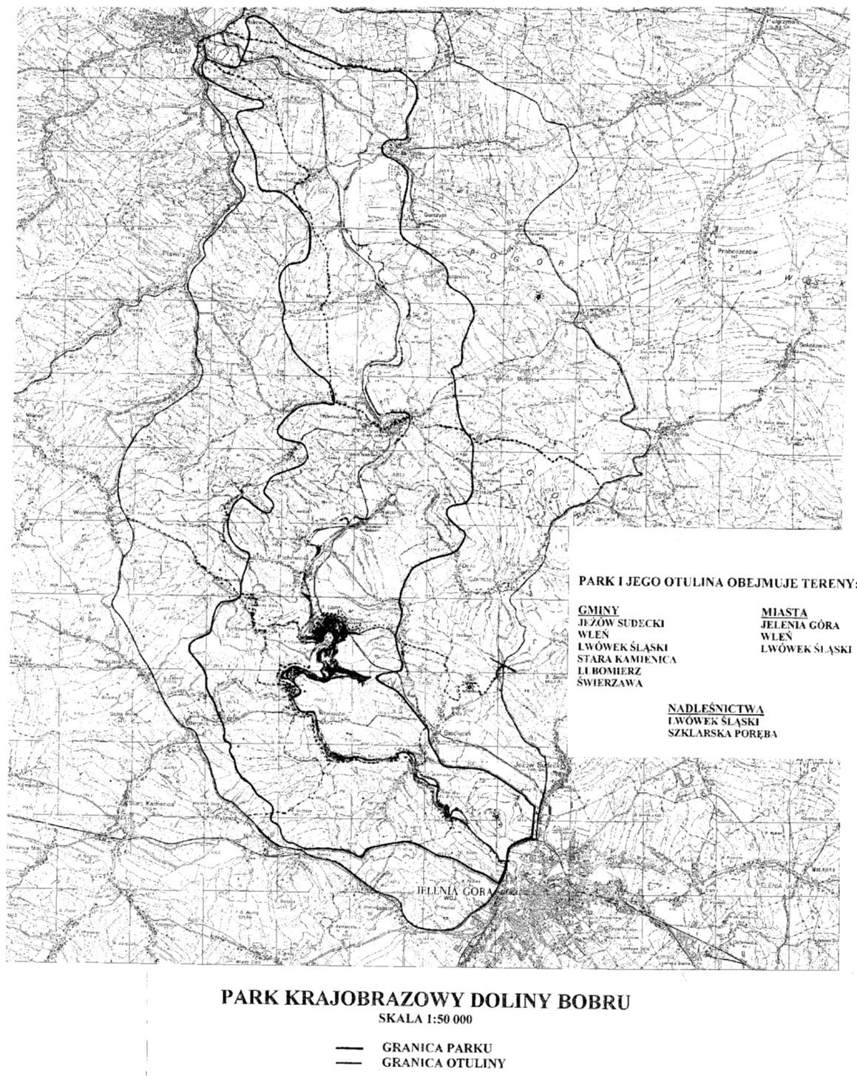

2903

2904

2904
2904

UCHWAŁA NR LIII/308/10
RADY POWIATU STRZELIŃSKIEGO z dnia 26 sierpnia 2010 r.

w sprawie szczegółowych zasad, sposobu i trybu umarzania, w tym z urzędu, odraczania terminów płatności i rozkładania na raty spłaty należności pieniężnych mających charakter cywilnoprawny przypadających Powiatowi Strzelińskiemu i jego jednostkom podległym, warunków dopuszczalności pomocy publicznej w przypadkach, w których ulga będzie stanowić pomoc publiczną, oraz wskazania organów uprawnionych do udzielania tych ulg

Na podstawie art. 59 ust. 1, 2 i 3 ustawy z dnia 27 sierpnia 2009 r. o finansach publicznych (Dz. U. Nr 157, poz. 1240, ze zm.) w zw. z art. 12 pkt 11 oraz 40 ust. 1 i 42 ust. 1 ustawy z dnia 1998 r. o samorządzie powiatowym (tekst jednolity: Dz. U. z 2001 r. Nr 142, poz. 1592, z pźn. zm.), Rada Powiatu Strzelińskiego uchwala, co następuje:
§ 1. 1. Uchwała określa szczegółowe zasady, sposób i tryb umarzania, w tym z urzędu, odraczania terminu zapłaty oraz rozkładania na raty spłaty należności pieniężnych o charakterze cywilnoprawnym, zwanych dalej „należnościami”, przypadających Powiatowi Strzelińskiemu i jego jednostkom podległym od osób fizycznych, osób prawnych oraz jednostek organizacyjnych nieposiadających osobowości prawnej, zwanych dalej „dłużnikami” oraz organy uprawnione do udzielania tych ulg.
- Postanowień niniejszej uchwały nie stosuje się do należności przypadających Powiatowi Strzelińskiemu i jego jednostkom podległym, których zasady, sposób i tryb umarzania, odraczania terminu zapłaty oraz rozkładania spłaty na raty określają odrębne przepisy.
- Udzielanie ulg przedsiębiorcom następuje w trybie zgodnym z przepisami ustawy z dnia 30 kwietnia 2004 r. o postępowaniu w sprawach dotyczących pomocy publicznej (tekst jednolity: Dz. U. z 2007 r. Nr 59, poz. 404, z późn. zm.) oraz wydanymi na jej podstawie przepisami wykonawczymi, jeżeli udzielane ulgi stanowią pomoc de minimis, zgodnie z Rozporządzeniem Komisji WE nr 1998/2006 z dnia 15.12.2006 r. w sprawie stosowania art. 87 i 88 Traktatu do pomocy de minimis (Dz. Urz. EU L Nr 379, str. 5).
§ 2. 1. Umorzenie należności w całości może nastąpić z urzędu jeżeli:
- osoba fizyczna − zmarła, nie pozostawiając żadnego majątku albo pozostawiła majątek niepodlegający egzekucji na podstawie odrębnych przepisów, albo pozostawiła przedmioty codziennego użytku domowego, których łączna wartość nie przekracza kwoty 6.000,00 zł;
- osoba prawna – została wykreślona z właściwego rejestru osób prawnych przy jednoczesnym braku majątku, z którego można by egzekwować należność pieniężną, a odpowiedzialność z tytułu należności pieniężnych nie przechodzi z mocy prawa na osoby trzecie;
- zachodzi uzasadnione przypuszczenie, że w postępowaniu egzekucyjnym nie uzyska się kwoty wyższej od kosztów dochodzenia i egzekucji tej należności pieniężnej lub postępowanie egzekucyjne okazało się nieskuteczne;
- jednostka organizacyjna nieposiadająca osobowości prawnej uległa likwidacji;
- zachodzi ważny interes dłużnika lub interes publiczny.
2. W przypadku wszczęcia z urzędu postępowania w przedmiocie umorzenia należności uprawniony organ dokonuje ustalania istnienia przesłanek warunkujących to umorzenie na podstawie posiadanej dokumentacji. Paragraf 3 ust. 5 i 6 stosuje się odpowiednio.
§ 3. 1. Na wniosek dłużnika należności mogą zostać umorzone w całości lub w części, można odroczyć termin zapłaty całości lub części należności, a także rozłożyć na raty płatność całości lub części należności, w przypadkach uzasadnionych ważnym interesem dłużnika, w szczególności jego możliwościami płatniczymi, albo interesem publicznym, zwłaszcza uzasadnionym interesem Powiatu Strzelińskiego, względami społecznymi lub gospodarczymi.
  - Wniosek o udzielenie ulgi wraz z dokumentami na jego poparcie dłużnik składa na piśmie uprawnionemu organowi.
  - Wniosek powinien zawierać:
- Dane osobowe, miejsce zamieszkania lub siedziby dłużnika;
- Sprecyzowanie żądania;
- Szczegółowe informacje dotyczące wystąpienia przesłanek uzasadniających udzielenie ulgi;
- Opis sytuacji majątkowej i rodzinnej osoby fizycznej, zawierający w szczególności oświadczenie o uzyskiwanych dochodach, ponoszonych niezbędnych kosztach, posiadanych składnikach majątkowych oraz liczbie osób na utrzymaniu, albo sytuacji finansowej osoby prawnej czy jednostki organizacyjnej nieposiadającej osobowości prawnej, z zastrzeżeniem ust.
4. W przypadku, gdy dłużnikiem ubiegającym się o udzielenie ulgi jest przedsiębiorca, powinien do wniosku dołączyć:
- wypełniony formularz informacji niezbędnych do udzielenia pomocy de minimis, dotyczących w szczególności:
  - danych wnioskodawcy,
  - jego sytuacji ekonomicznej,
  - prowadzonej przez niego działalności gospodarczej
  - wielkości i przeznaczenia pomocy publicznej otrzymanej w odniesieniu do tych samych kosztów kwalifikujących się do objęcia po-

2904

mocą, na pokrycie których ma być przeznaczona wnioskowana pomoc de minimis wg wzoru stanowiącego załącznik do Rozporządzenia Rady Ministrów w sprawie zakresu informacji przedstawianych przez podmiot ubiegający się o pomoc de minimis z dnia
29 marca 2010 r. (Dz. U. Nr 53, poz. 311),
- sprawozdania finansowe za okres 3 ostatnich lat obrotowych, sporządzane zgodnie z przepisami o rachunkowości,
- wszystkie zaświadczenia o pomocy de minimis, jakie otrzymał w roku, w któym ubiega się o pomoc, oraz w ciągu 2 poprzedzających go lat, albo oświadczenie o wielkości pomocy de minimis otrzymanej w tym okresie, albo oświadczenie o nieotrzymaniu takiej pomocy w tym okresie.
  - W przypadku stwierdzenia, po dokonanej weryfikacji wniosku, iż przedstawione dokumenty lub podane informacje są niewystarczające i nie można na ich podstawie ustalić istnienia lub nieistnienia przesłanek do udzielenia ulgi, właściwy organ wzywa dłużnika do ich uzupełnienia wyznaczając jednocześnie dłużnikowi odpowiedni termin na ich uzupełnienie.
  - Brak uzupełnienia przez dłużnika wniosku w wyznaczonym terminie powoduje pozostawienie go bez rozpatrzenia.
§ 4. 1. Należności mogą zostać umorzone w całości lub w części, jeżeli odroczenie terminu płatności lub rozłożenie na raty jest niemożliwe lub niewystarczające.
  - Umorzenie należności głównej pociąga za sobą umorzenie należności ubocznych. Jeżeli umorzenie należności głównej następuje w części, to w odpowiedniej części umorzeniu ulegają należności uboczne.
  - Umorzenie należności, za którą odpowiada więcej niż jeden dłużnik, może nastąpić, gdy okoliczności uzasadniające umorzenie zachodzą wobec wszystkich dłużników.
§ 5. 1. Odroczenie terminu zapłaty lub rozłożenie na raty należności może nastąpić, gdy udzielenie takiej ulgi rokuje spłatę całej należności.
  - Jeżeli dłużnik nie spłaci należności w odroczonym terminie płatności – należność staje się natychmiast wymagalna wraz z odsetkami za opóźnienie należnymi od pierwotnego terminu wymagalności.
  - Jeżeli dłużnik nie spłaci którejkolwiek z rat – niespłacona należność staje się natychmiast wymagalna w całości wraz z odsetkami za opóźnienie należnymi od pierwotnego terminu wymagalności.
  - Okres odroczenia terminu płatności należności nie może być dłuższy niż 12 miesięcy.
  - Okres spłaty należności rozłożonej na raty nie może być dłuższy niż 12 miesięcy.
  - Od należności, której termin płatności odroczono lub rozłożono na raty nie pobiera się odsetek za opóźnienie za okres od wydania rozstrzygnięcia do upływu terminu zapłaty.
§ 6. 1. Do udzielania ulg uprawnieni są:
- Kierownicy powiatowych jednostek organizacyjnych − w stosunku do należności, przypadających tym jednostkom, których wartość nie przekracza kwoty 1.000 zł,
- Zarząd Powiatu w Strzelinie − w stosunku do należności przypadających Powiatowi Strzelińskiemu, w przypadku braku możliwości wskazania konkretnej jednostki podległej, oraz w stosunku do należności przypadających powiatowym jednostkom organizacyjnym, których wartość przekracza kwotę 1.000 zł z zastrzeżeniem ust. 5.
  - Przez wartość należności rozumie się wysokość należności głównej bez odsetek, kosztów postępowania i innych należności ubocznych.
  - Organ właściwy do udzielenia ulgi co do należności głównej jest również uprawniony do udzielenia ulgi co do związanych z nią należności ubocznych.
  - Należności przypadające od tego samego dłużnika a wynikające z różnych tytułów prawnych nie ulegają kumulacji.
  - Jeżeli wartość należności przekracza kwotę 20.000 zł, to jej umorzenie przez Zarząd Powiatu w Strzelinie wymaga uzgodnienia z Komisją Budżetu, Rozwoju Gospodarczego i Promocji Rady Powiatu Strzelińskiego.
§ 7. 1. Udzielanie ulg następuje w formie pisemnej, na podstawie przepisów prawa cywilnego, z tym że umorzenie należności w całości lub w części następuje odpowiednio w drodze zarządzenia bądź uchwały uprawnionego organu, a odroczenie terminu zapłaty całości lub części należności lub rozłożenie na raty płatności całości lub części należności − w drodze porozumienia płatniczego zawartego przez uprawniony organ z dłużnikiem.
  - Porozumienie płatnicze w imieniu Zarządu Powiatu w Strzelinie podpisuje Starosta Strzeliński.
  - Uprawniony organ wydaje z urzędu dłużnikowi będącemu przedsiębiorcą zaświadczenie stwierdzające, że udzielona ulga jest pomocą de minimis.
§ 8. Jeżeli udzielona ulga obejmuje część należności, wyznacza się termin zapłaty pozostałej do uregulowania części. W takim przypadku, w zarządzeniu, uchwale lub porozumieniu poucza się dłużnika, iż niedotrzymanie terminu zapłaty pozostałej części należności skutkuje wymagalnością całej należności w wysokości sprzed udzielenia ulgi wraz z odsetkami za opóźnienie od pierwotnego terminu wymagalności.
Poz. 2904,2905

udzielono okazały się fałszywe, albo jeżeli dłużnik danie dotyczące udzielonych ulg, wg stanu na wprowadził organ w błąd, co do okoliczności, które dzień 31 grudnia każdego roku kalendarzowego, stanowiły podstawę udzielenia ulgi. które dołącza się do sprawozdania z wykonania budżetu za dany rok budżetowy, na podstawie
§ 10. 1. Kierownicy powiatowych jednostek sprawozdań złożonych przez kierowników powia-
organizacyjnych przedstawiają Zarządowi Powiatu towych jednostek organizacyjnych zgodnie z ust. 1
w Strzelinie sprawozdania dotyczące udzielonych i 2.
ulg, wg stanu na dzień 30 czerwca i 31 grudnia każdego roku kalendarzowego, narastająco od § 11. Traci moc uchwała nr XLVII/214/2002 początku roku, w terminie 30 dni po upływie okre- Rady Powiatu Strzelińskiego z dnia 23 sierpnia su sprawozdawczego. 2002 roku w sprawie szczegółowych zasad i tryby
2. W przypadku gdy udzielona ulga stanowi umarzania, odraczania lub rozkładania na raty pomoc de minimis kierownicy powiatowych jed- spłat należności pieniężnych jednostek organizanostek organizacyjnych przedstawiają Zarządowi cyjnych Powiatu do których nie stosuje się przepiPowiatu w Strzelinie sprawozdania o treści sów ustawy – Ordynacja podatkowa. i w formie określonej w Rozporządzeniu Rady Mi-
§ 12. Wykonanie uchwały powierza się Zarzą-
nistrów w sprawie sprawozdań o udzielonej podowi Powiatu w Strzelinie.
mocy publicznej, informacji o nieudzieleniu takiej
pomocy oraz sprawozdań o zaległościach przed- § 13. Uchwała wchodzi w życie po upływie siębiorców we wpłatach świadczeń należnych na 14 dni od dnia ogłoszenia w Dzienniku Urzędowym rzecz sektora finansów publicznych z dnia Województwa Dolnośląskiego.
7 sierpnia 2008 r. (Dz. U. Nr 153, poz. 952), w ter- minie 15 dni przed upływem terminów do złożenia sprawozdań określonych w ww. rozporządzeniu. Przewodniczący Rady Powiatu:
3. Zarząd Powiatu w Strzelinie przedstawia Zbigniew Woroniecki
Radzie Powiatu Strzelińskiego zbiorcze sprawoz-
2904

2905
2905
UCHWAŁA NR LVI/231/10
RADY MIEJSKIEJ CHOJNOWA z dnia 30 września 2010 r.
w sprawie określenia wysokości stawek podatku od nieruchomości
§ 9. Uprawniony organ może cofnąć udzielenie ulgi, jeżeli dowody, na podstawie których jej Na podstawie art. 18, ust. 2 pkt 8 ustawy z dnia 8 marca 1990 r. o samorządzie gminnym (Dz. U. z 2001 r. Nr 142, poz. 1591, z 2002 r. Nr 23, poz. 220, Nr 62, poz. 558, Nr 113, poz. 984, Nr 153, poz. 1271, Nr 214, poz. 1806, z 2003 r. Nr 80, poz. 717, Nr 162, poz. 1568, z 2004 r. Nr 102, poz. 1055, Nr 116, poz. 1203; z 2005 r. Nr 172, poz. 1441, Nr 175, poz. 1457, z 2006 r. Nr 17, poz. 128, Nr 181, poz. 1337; z 2007 r. Nr 48, poz. 327, Nr 138, poz. 974 i Nr 173, poz. 1218, z 2008 r. Nr 180, poz. 1111, Nr 223, poz. 1458, z 2009 r. Nr 52, poz. 420, Nr 157, poz. 1241; z 2010 r. Nr 28, poz. 142, Nr 28, poz. 146, Nr 106, poz. 675) oraz art. 5 ust. 1 ustawy z dnia 12 stycznia 1991 r. o podatkach i opłatach lokalnych (tekst jednol. Dz. U. z 2010 r. Nr 95, poz. 613, Nr 96, poz. 620), Rada Miejska Chojnowa uchwala, co następuje:
§ 1. Ustala wysokość rocznych stawek podatku od nieruchomości:
- od gruntów:
  - związanych z prowadzeniem działalności gospodarczej bez względu na sposób zakwalifikowania w ewidencji gruntów i budynków − 0,80 zł od 1 m² powierzchni;
  - pod jeziorami, zajętych na zbiorniki wodne retencyjne lub elektrowni wodnych − 4,15 zł od 1 ha powierzchni;
  - pozostałych, w tym zajętych na prowadzenie odpłatnej statutowej działalności pożytku publicznego przez organizacje pożytku publicznego − 0,38 zł od 1 m² powierzchni.
- od budynków lub ich części:
  - mieszkalnych − 0,67 zł od 1 m² powierzchni użytkowej;
  - związanych z prowadzeniem działalności gospodarczej oraz od budynków mieszkalnych lub ich części zajętych na prowadzenie działalności gospodarczej − 20,85 zł od 1 m² powierzchni użytkowej;
  - zajętych na prowadzenie działalności gospodarczej w zakresie obrotu kwalifikowanym materiałem siewnym − 9,82 zł od 1 m² powierzchni użytkowej;
  - zajętych na prowadzenie działalności gospodarczej w zakresie udzielania świadczeń zdrowotnych − 4,27 zł od 1 m² powierzchni użytkowej;
Poz. 2905,2906

  - pozostałych, w tym zajętych na prowadzenie odpłatnej statutowej działalności pożytku publicznego przez organizacje pożytku publicznego − 7,06 zł od 1 m² powierzchni użytkowej;
- od budowli 2% ich wartości określonej na podstawie art. 4 ust. 1, pkt 3 i ust. 3−7 cytowanej ustawy z 12.01.1991 r. o podatkach i opłatach lokalnych.
§ 2. Traci moc uchwała nr XLIV/193/09 Rady Miejskiej Chojnowa z dnia 29 października 2009 r. w sprawie określenia wysokości stawek podatku od nieruchomości (Dz. Urz. Woj. Dolnośląskiego z dnia 26 listopada 2009 r. Nr 203, poz. 3631).
§ 3. Wykonanie uchwały powierza Burmistrzowi Miasta Chojnowa.
§ 4. Uchwała wchodzi w życie po upływie 14 dni od dnia ogłoszenia w Dzienniku Urzędowym Województwa Dolnośląskiego z mocą obowiązującą od 1 stycznia 2011 roku oraz podlega podaniu do publicznej wiadomości poprzez rozplakatowanie w siedzibie Urzędu Miejskiego w Chojnowie i ogłoszenie w "Gazecie Chojnowskiej”.

Przewodniczący Rady Miejskiej:
Jan Skowroński

2905

2906
2906

UCHWAŁA NR LVI/232/10
RADY MIEJSKIEJ CHOJNOWA z dnia 30 września 2010 r.

w sprawie opłaty od posiadania psów
Na podstawie art. 18 ust. 2 pkt 8 ustawy z dnia wstania tego obowiązku. W przypadku powstania 8 marca 1990 r. o samorządzie gminnym (Dz. U. lub wygaśnięcia obowiązku uiszczenia opłaty z 2001 r. Nr 142, poz. 1591, z 2002 r. Nr 23, w ciągu roku podatkowego, stawkę roczną zmniejpoz. 220, Nr 62, poz. 558, Nr 113, poz. 984, Nr 153, sza się proporcjonalnie do liczby miesięcy, poz. 1271, Nr 214, poz. 1806, z 2003 r. Nr 80, w którym istniał obowiązek jej zapłaty.
poz. 717, Nr 162, poz. 1568, z 2004 r. Nr 102, 2. Obowiązek uiszczenia opłaty powstaje od poz. 1055, Nr 116, poz. 1203; z 2005 r. Nr 172, pierwszego dnia miesiąca następującego po miepoz. 1441, Nr 175, poz. 1457, z 2006 r. Nr 17, siącu, w którym powstały okoliczności uzasadnia-
poz. 128, Nr 181, poz. 1337; z 2007 r. Nr 48, poz. 327, Nr 138, poz. 974 i Nr 173, poz. 1218, z 2008 r. Nr 180, poz. 1111, Nr 223, poz. 1458, z 2009 r. Nr 52, poz. 420, Nr 157, poz. 1241, z 2010 r. Nr 28, poz. 142, Nr 28, poz. 146, Nr 106, poz. 675) oraz 18a, art. 19 lit. f ustawy z dnia 12 stycznia 1991 r. o podatkach i opłatach lokalnych (tekst jednol. Dz. U. z 2010 r. Dz. U. Nr 95, poz. 613, Nr 96, poz. 620), Rada Miejska Chojnowa uchwala, co następuje:  § 1. Uchwałą niniejszą Rada Miejska w Chojnowie:  - wprowadza na terenie miasta Chojnowa opłatę od posiadania psów;  - określa wysokość rocznej stawki opłaty od posiadania psów;  - określa zasady ustalania i poboru oraz terminy płatności opłaty od posiadania psów;  § 2. Wprowadza się na terenie miasta Chojnowa opłatę od posiadania psów.  § 3. Stawkę roczną opłaty od posiadania psów ustala się w wysokości 42,00 zł od jednego psa.  § 4. 1. Opłata od posiadania psów płatna jest bez wezwania do dnia 31 marca roku podatkowego, a w przypadku powstania obowiązku jej uiszczenia po tej dacie, w terminie 14 dni od dnia po- | jące powstanie tego obowiązku i wygasa z upływem miesiąca, w którym ustały okoliczności uzasadniające ten obowiązek.  § 5. Wpłaty opłaty od posiadania psów można dokonywać bezpośrednio w kasie Urzędu lub na rachunek bankowy Miasta Chojnów.  § 6. Wykonanie uchwały powierza Burmistrzowi Miasta Chojnowa.  § 7. Traci moc uchwała nr XLIV/195/09 Rady Miejskiej Chojnowa z dnia 29 października 2009 r. w sprawie opłaty od posiadania psów (Dz. Urz.  Woj. Dolnośląskiego z dnia 26 listopada 2009 r. Nr 203, poz. 3633).  § 8. Uchwała wchodzi w życie po upływie 14 dni od dnia ogłoszenia w Dzienniku Urzędowym Województwa Dolnośląskiego z mocą obowiązującą od 1 stycznia 2011 roku oraz podlega podaniu do publicznej wiadomości poprzez rozplakatowanie w siedzibie Urzędu Miejskiego w Chojnowie i ogłoszenie w "Gazecie Chojnowskiej”.  Przewodniczący Rady Miejskiej:  Jan Skowroński

2906

2907
2907

UCHWAŁA NR 621/LXXII/2010
RADY MIEJSKIEJ JELENIEJ GÓRY z dnia 28 września 2010 r.
w sprawie zmiany uchwały nr 179/XXVII/2008 Rady Miejskiej Jeleniej Góry z dnia 13 maja 2008 r.
w sprawie udzielania regionalnej pomocy inwestycyjnej w formie zwolnienia od podatku od nieruchomości
Na podstawie art. 18 ust. 2 pkt 8 i art. 40 ust. 1 ustawy z dnia 8 marca 1990 r. o samorządzie gminnym (jednolity tekst: Dz. U. z 2001 r. Nr 142, poz. 1591, z późn. zm.), art. 7 ust. 3 ustawy z dnia 12 stycznia 1991 r. o podatkach i opłatach lokalnych (jednolity tekst: Dz. U. z 2010 r. Nr 95, poz. 613, z późn. zm.), uchwala się, co następuje:  § 1. W uchwale nr 179/XXVII/2008 Rady Miejskiej Jeleniej Góry z dnia 13 maja 2008 r. w sprawie udzielania regionalnej pomocy inwestycyjnej w formie zwolnienia od podatku od nieruchomości wprowadza się następujące zmiany:  - w § 5, pkt 2 otrzymuje brzmienie: „2) informacji niezbędnych do udzielenia pomocy, według wzoru określonego rozporządzeniem Rady Ministrów z dnia 29 marca 2010 r. w sprawie zakresu informacji przedstawianych przez podmiot ubiegający się o pomoc inną niż pomoc de minimis lub pomoc de minimis w rolnictwie lub  rybołówstwie (Dz. U. Nr 53, poz. 312)”;  - w § 5 uchyla się pkt 3;  - w § 5 pkt 6 otrzymuje brzmienie: „6) dowodów potwierdzających stan zatrudnienia, w szczególności zgłoszenia pracowników do obowiązkowego ubezpieczenia”;  - w § 8 pkt 1 otrzymuje brzmienie: „1) niezbędną przy ubieganiu się o pomoc inną niż de minimis, według wzoru określonego rozporządzeniem Rady Ministrów z dnia 29 marca 2010 r. | w sprawie zakresu informacji przedstawianych przez podmiot ubiegający się o pomoc inną niż pomoc de minimis lub pomoc de minimis w rolnictwie lub rybołówstwie (Dz. U. Nr 53, poz. 312)”;  - w § 8 uchyla się pkt 2;  - w § 8 pkt 5 otrzymuje brzmienie: „5) stanie zatrudnienia na koniec poprzedniego roku kalendarzowego, potwierdzonym dowodami o zgłoszeniu do obowiązkowego ubezpieczenia”;  - załącznik nr 1 do zmienianej uchwały otrzymuje brzmienie załącznika do niniejszej uchwały;  - załącznik nr 2 do zmienianej uchwały uchyla się.  § 2. Wykonanie niniejszej uchwały powierza się Prezydentowi Miasta Jeleniej Góry.  § 3. Uchwała podlega ogłoszeniu poprzez wywieszenie na tablicy ogłoszeń Urzędu Miasta Jelenia Góra i opublikowanie na stronie internetowej Biuletynu Informacji Publicznej Urzędu Miasta Jelenia Góra.  § 4. Uchwała wchodzi w życie po upływie 14 dni od dnia ogłoszenia w Dzienniku Urzędowym Województwa Dolnośląskiego.  Przewodniczący Rady Miejskiej: Hubert Papaj

Załącznik do uchwały nr 621/LXXII/ /2010 Rady Miejskiej Jeleniej Góry z dnia 28 września 2010 r.

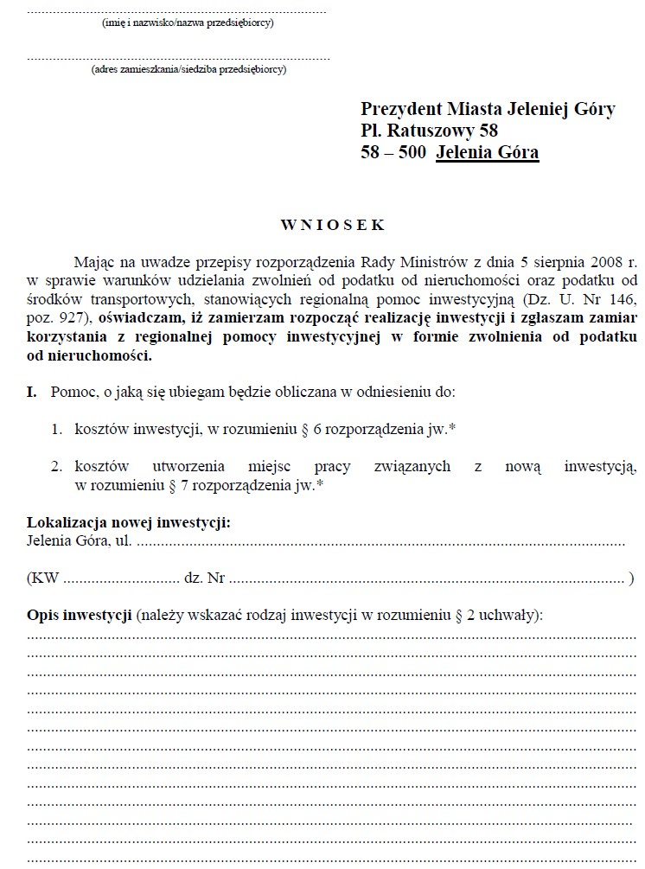
2907 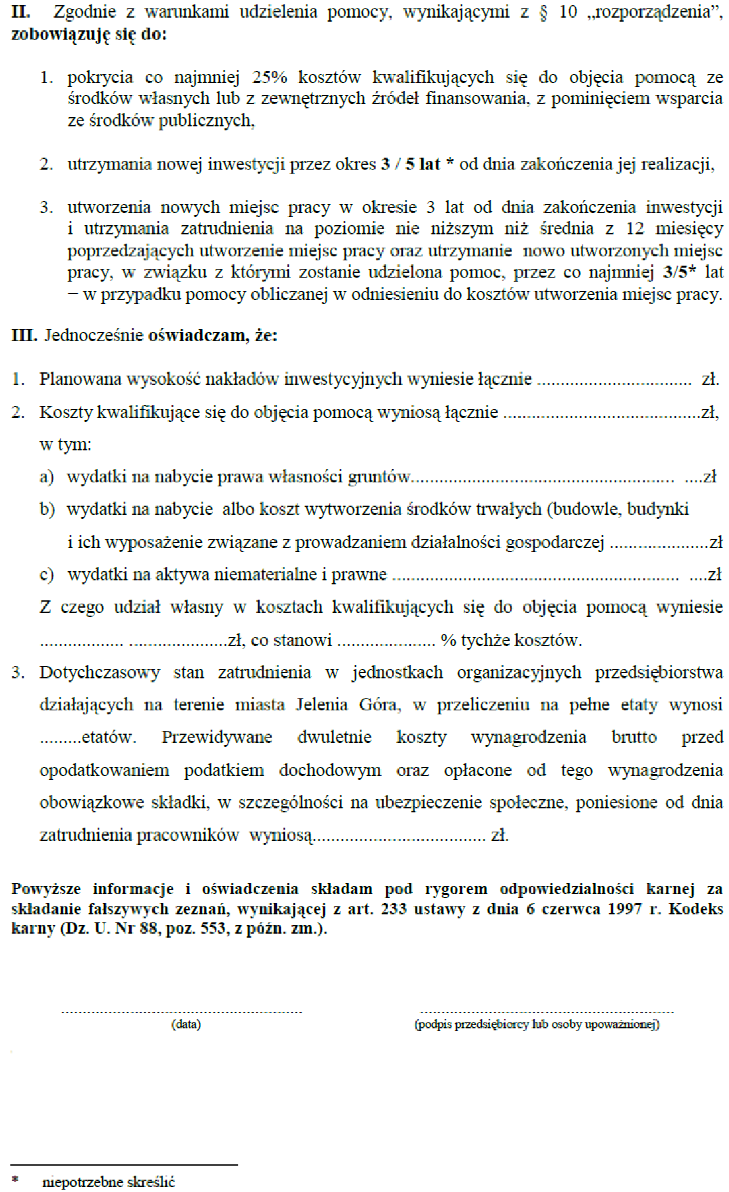

2908

2908
2908

UCHWAŁA NR 622/LXXII/2010
RADY MIEJSKIEJ JELENIEJ GÓRY z dnia 28 września 2010 r.

w sprawie zmiany uchwały nr 61/X/2007 Rady Miejskiej Jeleniej Góry z dnia 22 maja 2007 r. w sprawie zwolnień od podatku od nieruchomości w ramach pomocy de minimis dla przedsiębiorców tworzących nowe miejsca pracy na terenie Miasta Jelenia Góra

Na podstawie art. 18 ust. 2 pkt 8, art. 40 ust. 1 ustawy z dnia 8 marca 1990 r. o samorządzie gminnym (jedn. tekst: Dz. U. z 2001 r. Nr 142, poz. 1591, z późn. zm.), art. 7 ust. 3 ustawy z dnia 12 stycznia 1991 r. o podatkach i opłatach lokalnych (jedn. tekst: Dz. U. z 2010 r. Nr 95, poz. 613, z późn. zm.), uchwala się, co następuje:
§ 1. W uchwale nr 61/X/2007 Rady Miejskiej Jeleniej Góry z dnia 22 maja 2007 r. w sprawie zwolnień od podatku od nieruchomości w ramach pomocy de minimis dla przedsiębiorców tworzących nowe miejsca pracy na terenie Miasta Jelenia Góra wprowadza się następujące zmiany:
- w § 5 ust. 3 pkt 3 otrzymuje brzmienie: “3) dowodami potwierdzającymi aktualny stan zatrudnienia, w szczególności zgłoszenia pracowników do obowiązkowego ubezpieczenia oraz stan zatrudnienia z ostatnich 12 miesięcy, poprzedzających nabycie uprawnień do zwolnienia”;
- w § 5 ust.3 pkt 5 otrzymuje brzmienie: „5) wszystkimi zaświadczeniami o pomocy de minimis, jakie przedsiębiorca otrzymał w roku, w którym ubiega się o pomoc oraz w ciągu dwóch poprzedzających go lat, albo oświadczeniem o wielkości pomocy de minimis otrzymanej w tym okresie, albo oświadczeniem o nieotrzymaniu takiej pomocy w tym okresie, a także informacją niezbędną do udzielenia pomocy, według wzoru określonego rozporządzeniem Rady Ministrów z dnia 29 marca 2010 r. w sprawie zakresu informacji przedstawianych przez podmiot ubiegający się o pomoc de minimis (Dz.U.Nr 53, poz.311)”;
- w § 5 ust.3 skreśla się pkt 6 i 7;
- w § 7 ust. 1 otrzymuje brzmienie: „1. Wszystkie zaświadczenia o pomocy de minimis, jakie otrzymał w roku, w którym ubiega się o pomoc oraz w ciągu dwóch poprzedzających go lat, albo oświadczenie o wielkości pomocy de minimis otrzymanej w tym okresie, albo oświadczenie o nieotrzymaniu takiej pomocy w tym okresie, a także informację niezbędną do udzielenia pomocy, według wzoru określonego rozporządzeniem Rady Ministrów z dnia 29 marca 2010 r. w sprawie zakresu informacji przedstawianych przez podmiot ubiegający się o pomoc de minimis (Dz.U.Nr 53, poz.311)”;
- w § 7 skreśla się ust.2;
- w § 7 ust.3 otrzymuje brzmienie: „3. Informację o stanie zatrudnienia na koniec poprzedniego roku kalendarzowego, potwierdzoną dowodami
o zgłoszeniu do obowiązkowego ubezpiecze-
nia”;
- Załącznik nr 1 zmienianej uchwały otrzymuje brzmienie załącznika do niniejszej uchwały;
- Załącznik nr 2 zmienianej uchwały traci moc.
§ 2. Wykonanie niniejszej uchwały powierza się Prezydentowi Miasta Jeleniej Góry.
§ 3. Uchwała podlega ogłoszeniu poprzez wywieszenie na tablicy ogłoszeń Urzędu Miasta Jelenia Góra i opublikowanie na stronie internetowej Biuletynu Informacji Publicznej Urzędu Miasta Jelenia Góra.
§ 4. Uchwała wchodzi w życie po upływie 14 dni od dnia ogłoszenia w Dzienniku Urzędowym Województwa Dolnośląskiego.

Przewodniczący Rady Miejskiej: Hubert Papaj

2908

Załącznik do uchwały nr 622/LXXII/ /2010 Rady Miejskiej Jeleniej Góry z dnia 28 września 2010 r.

2908 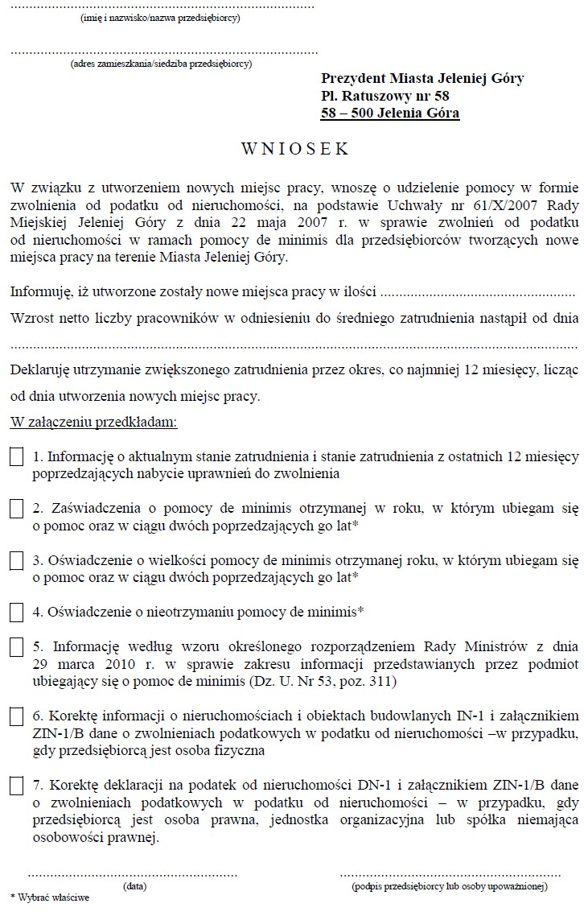

2909

2909
2909

UCHWAŁA NR 623/LXXII/2010
RADY MIEJSKIEJ JELENIEJ GÓRY z dnia 28 września 2010 r.
w sprawie określenia stawek podatku od nieruchomości oraz zwolnień w podatku od nieruchomości

Na podstawie art. 18 ust. 2 pkt 8, art. 40 ust. 1 ustawy z dnia 8 marca 1990 r. o samorządzie gminnym (tekst jednolity: Dz. U. z 2001 r. Nr 142, poz. 1591, z późn. zm.) oraz art. 5, art. 7 ust. 3 ustawy z dnia 12 stycznia 1991 r. o podatkach i opłatach lokalnych (tekst jednolity: Dz. U. z 2010 r. Nr 95, poz. 613, z późn. zm.) uchwala się, co następuje:
§ 1. Określa się roczne stawki podatku od nieruchomości, wymienione w załączniku do niniejszej uchwały.
§ 2. Zwalnia się od podatku od nieruchomości niezabudowane grunty dzierżawione od Skarbu Państwa lub jednostki samorządu terytorialnego na cele rekreacyjne, przydomowe lub pod uprawę warzyw, których łączna powierzchnia nie przekracza 100 m², z wyjątkiem zajętych na prowadzenie działalności gospodarczej.
§ 3. Wykonanie niniejszej uchwały powierza się Prezydentowi Miasta Jeleniej Góry.
§ 4. Uchwała podlega ogłoszeniu poprzez wywieszenie na tablicy ogłoszeń Urzędu Miasta Jelenia Góra oraz opublikowanie na stronie internetowej Biuletynu Informacji Publicznej Urzędu Miasta Jelenia Góra i w prasie lokalnej.
§ 5. Z upływem dnia 31 grudnia 2010 r. traci moc uchwała nr 483/LX/2009 Rady Miejskiej Jeleniej Góry z dnia 10 listopada 2009 r. w sprawie określenia stawek podatku od nieruchomości oraz zwolnień w podatku od nieruchomości.
§ 6. Uchwała wchodzi w życie po upływie 14 dni od dnia ogłoszenia w Dzienniku Urzędowym Województwa Dolnośląskiego i ma zastosowanie od roku podatkowego 2011.

Przewodniczący Rady Miejskiej: Hubert Papaj

Poz. 2909,2910

Załącznik do uchwały nr 623/LXXII/ /2010 Rady Miejskiej Jeleniej Góry z dnia 28 września 2010 r.

1) Od budynków lub ich części:
- mieszkalnych – 0,62 zł od 1 m² powierzchni użytkowej,
- mieszkalnych, w których zastosowano wyłącznie stałe ogrzewanie elektryczne, gazowe, olejowe, wiatrowe lub słoneczne – 0,31 zł od 1 m² powierzchni użytkowej,
- związanych z prowadzeniem działalności gospodarczej oraz od budynków mieszkalnych lub ich części zajętych na prowadzenie działalności gospodarczej – 19,19 zł od 1 m² powierzchni użytkowej,
- zajętych na prowadzenie działalności gospodarczej w zakresie obrotu kwalifikowanym materiałem siewnym – 9,40 zł od 1 m² powierzchni użytkowej,
- zajętych na prowadzenie działalności gospodarczej w zakresie udzielania świadczeń zdrowotnych
– 4,06 zł od 1 m² powierzchni użytkowej,
- pozostałych, w tym zajętych na prowadzenie odpłatnej statutowej działalności pożytku publicznego przez organizacje pożytku publicznego – 6,76 zł od 1 m² powierzchni użytkowej. 2) Od budowli – 2% ich wartości, 3) Od gruntów:
- związanych z prowadzeniem działalności gospodarczej, bez względu na sposób zakwalifikowania w ewidencji gruntów i budynków – 0,69 zł od 1 m² powierzchni,
- pod jeziorami, zajętych na zbiorniki wodne retencyjne lub elektrowni wodnych – 3,96 zł od 1 ha powierzchni,
- pozostałych, w tym zajętych na prowadzenie odpłatnej statutowej działalności pożytku publicznego przez organizacje pożytku publicznego – 0,27 zł od 1 m² powierzchni.

2909

2910
2910

UCHWAŁA NR LVII/464/10
RADY MIEJSKIEJ LEGNICY z dnia 27 września 2010 r.

w sprawie określenia trybu powoływania członków, terminy i sposób zgłaszania kandydatów na
członków oraz organizacji i trybu działania Miejskiej Rady Działalności Pożytku Publicznego w Legnicy
Na podstawie art. 41g ustawy z dnia 24 kwiet- dy Działalności Pożytku Publicznego w Legnicy, nia 2003 r. o działalności pożytku publicznego zgodnie z załącznikiem do uchwały. i o wolontariacie (Dz. U. Nr 96, poz. 873, z 2004 r.
§ 2. Wykonanie niniejszej uchwały powierza
Nr 64, poz. 593; Nr 116, poz. 1203; Nr 210, się Prezydentowi Miasta Legnicy.
poz. 2135; z 2005 r. Nr 155, poz. 1298; Nr 169, poz. 1420; Nr 175, poz. 1462; Nr 249, poz. 2104; § 3. Uchwała wchodzi w życie po upływie z 2006 r. Nr 94, poz. 651; z 2008 r. Nr 209, 14 dni od dnia ogłoszenia w Dzienniku Urzędowym poz. 1316; z 2009 r. Nr 19, poz. 100; Nr 22, poz. 120; Województwa Dolnośląskiego. Nr 157, poz. 1241 i z 2010 r. Nr 28, poz. 146) uchwala się, co następuje:

§ 1. Uchwala się tryb powoływania członków,
Przewodnicząca Rady:
terminy i sposób zgłaszania kandydatów na człon-
Ewa Szymańska
ków oraz organizację i tryb działania Miejskiej Ra-

Załącznik do uchwały nr LVII/464/ /10 Rady Miejskiej Legnicy z dnia 27 września 2010 r.

TRYB POWOŁYWANIA CZŁONKÓW, TERMINY I SPOSÓB ZGŁASZANIA KANDYDATÓW NA CZŁONKÓW
ORAZ ORGANIZACJA I TRYB DZIAŁANIA MIEJSKIEJ RADY DZIAŁALNOŚCI POŻYTKU PUBLICZNEGO
W LEGNICY

Postanowienia ogólne
§ 1. Określa się tryb powoływania członków, terminy i sposób zgłaszania kandydatów na członków oraz organizację i tryb działania Miejskiej Rady Działalności Pożytku Publicznego w Legnicy zwanej dalej „Radą”. Ilekroć w dalszej części jest mowa o „ustawie”, należy przez to rozumieć ustawę z dnia 24 kwietnia 2003 r. o działalności pożytku publicznego i o wolontariacie (Dz. U. Nr 96, poz. 873, z późn. zm.).

Wybór członków Rady
§ 2. 1. Kandydatów na członków Rady będących przedstawicielami organizacji pozarządowych wybiera spośród swoich delegatów i w ilości przez siebie ustalonej Konferencja Organizacji Pozarządowych Miasta Legnicy.
- Konferencję stanowią delegaci organizacji pozarządowych miasta Legnicy, wybierani według ordynacji wyborczych lub innych przepisów obowiązujących w tych organizacjach.
- Każdą organizację może reprezentować jeden delegat.
- Wyboru kandydatów na członków Rady dokonuje się spośród delegatów obecnych na Konferencji z zastrzeżeniem ust. 5.
- Delegat nieobecny na Konferencji może zostać kandydatem na członka Rady o ile wyraził na to pisemną zgodę.
- Kandydatami na członków Rady zostają osoby, które w głosowaniu tajnym otrzymały największą liczbę głosów. W przypadku równej liczby głosów przy ostatnim mandacie przeprowadza się dodatkowe głosowanie tych kandydatur których ta sytuacja dotyczy.
- Osoby które w wyniku głosowania nie zostały kandydatami na członków Rady tworzą listę rezerwową zgodnie z liczbą uzyskanych głosów.
- Pierwszą Konferencję zwołuje Przewodniczący Rady Miejskiej Legnicy, ustalając jej termin na dzień przypadający w ciągu 45 dni od wejścia w życie niniejszej uchwały.
- Najpóźniej 14 dni przed planowanym terminem Konferencji Przewodniczący Rady Miejskiej Legnicy informuje o tym fakcie organizacje pozarządowe prowadzące działalność na terenie Legnicy.
- Kolejne Konferencje każdorazowo zwołuje Przewodniczący Rady, ustalając ich termin na dzień przypadający do 30 września. Zapis ust. 9 stosuje sie odpowiednio.
- Posiedzenia Konferencji odbywają sie raz w roku, z tym zastrzeżeniem, że wyborcze posiedzenia odbywają sie co dwa lata.
- Przedstawiciele Rady Miejskiej Legnicy i Prezydenta Miasta Legnicy reprezentowani są w Radzie w równej ilości.13. Na Członków Rady Prezydent Miasta Legnicy powołuje:
1) kandydatów na członków wskazanych przez Konferencje; 2) osoby wskazane przez Radę Miejską Legnicy; 3) przedstawicieli Prezydenta.

Członkostwo
§ 3. 1. Członkowie Rady są równi w prawach i obowiązkach.
- Członkowie Rady są zobowiązani czynnie uczestniczyć w posiedzeniach Rady.
- Członkowie Rady zobowiązani są do przedłożenia oświadczenia o braku istnienia konfliktu interesów, wynikającego z uczestnictwa w Radzie oraz w zakresie reprezentowania Rady w innych organach.
§ 4. 1. Każdy z członków Rady ma zapewniony nieograniczony dostęp do dokumentów Rady w godzinach pracy Wydziału o którym mowa w § 15.
2. Każdy z członków Rady może żądać kopii i odpisów dokumentów Rady.

Utrata członkostwa i uzupełnienie składu Rady
§ 5. 1. Kadencja członka Rady będącego przedstawicielem Rady Miejskiej Legnicy albo Prezydenta Miasta Legnicy wygasa wraz z końcem kadencji organu który reprezentuje.

2. Prezydent Miasta Legnicy odwołuje członka Rady przed upływem kadencji:
- na jego wniosek;
- na wniosek organizacji którą reprezentuje;
- w przypadku skazania członka Rady prawomocnym wyrokiem za przestępstwo popełnione z winy umyślnej;
- jeżeli stał się trwale niezdolny do pełnienia obowiązków członka Rady z powodu choroby stwierdzonej orzeczeniem lekarskim;
- w przypadku nieusprawiedliwionej nieobecności na trzech kolejnych posiedzeniach Rady.
  - W przypadku odwołania członka Rady będącego przedstawicielem Rady Miejskiej Legnicy albo Prezydenta Miasta Legnicy uzupełnienie składu Rady odbywa się w trybie przewidzianym dla powołania tego organu.
  - W przypadku odwołania członka Rady będącego przedstawicielem organizacji pozarządowej Prezydent Miasta Legnicy powołuje na jego miejsce kandydata który uzyskał największą liczbę głosów na liście rezerwowej o której mowa w § 2 ust. 7.

Organy Rady i ich zadania
§ 6. Rada wybiera ze swego grona w głosowaniu tajnym Przewodniczącego, Wiceprzewodniczącego oraz Sekretarza zwykłą większością głosów.
§ 7. Do zadań Przewodniczącego Rady należy:
- reprezentowanie Rady na zewnątrz;
- ustalanie terminów posiedzeń Rady;
- zwoływanie posiedzeń Rady – z własnej inicjatywy, bądź na wniosek 3 członków Rady;
- prowadzenie posiedzeń Rady;
- ustalanie porządku prac Rady przy uwzględnieniu charakteru i rodzaju spraw przewidzianych do rozpatrzenia;
- czuwanie nad terminowością i przebiegiem prac Rady;
- zapraszanie na posiedzenia Rady – na wniosek członka Rady, bądź z własnej inicjatywy – ekspertów z zakresu zadań publicznych;
- podejmowanie decyzji w sprawie trybu pracy Rady nad projektem uchwały lub innymi materiałami przekazanymi Radzie do zaopiniowania;
- rekomendowanie członka Rady do udziału w komisji konkursowej samorządu terytorialnego w zakresie przyznania środków na realizację zadań publicznych organizacjom pozarządowym. Celem zapewnienia udziału przedstawicieli organizacji pozarządowych w komisjach konkursowych Przewodniczący Rady do udziału w komisji konkursowej rekomenduje członka Rady będącego przedstawicielem organizacji pozarządowych w oparciu o jego merytoryczne przygotowanie; 10) zwoływanie Konferencji o której mowa w § 2 ust. 10.
§ 8. W przypadku braku możliwości pełnienia swoich obowiązków przez Przewodniczącego Rady, zastępuje go Wiceprzewodniczący Rady.
§ 9. Do zadań Sekretarza Rady należy:
1) przygotowanie dokumentów na posiedzenia Rady; 2) sporządzanie protokołów z posiedzenia Rady.

Przekazanie materiałów Radzie
§ 10. 1. Najpóźniej 20 dni przed planowaną sesją Rady Miejskiej Legnicy podmiot posiadający inicjatywę uchwałodawczą przekazuje Radzie przygotowany przez siebie projekt uchwały lub akt prawa miejscowego dotyczący sfery zadań publicznych, o której mowa w art. 4 ustawy, oraz współpracy z organizacjami pozarządowymi i podmiotami wymienionymi w art. 3 ust. 3 ustawy.
- W przypadkach innych niż projekt programu współpracy oraz strategii rozwoju miasta termin wyrażenia opinii przez Radę wynosi 10 dni od dnia doręczenia.
- W szczególnych okolicznościach uzasadnionych interesem publicznym termin przekazania Radzie projektu uchwały o której mowa w ust. 1 wynosi 7 dni przed planowaną sesją Rady Miejskiej Legnicy. Projekt uchwały przekazany w trybie pilnym musi zawierać uzasadnienie jego użycia.
- W przypadkach o których mowa w ust. 3 termin wyrażenia opinii przez Radę wynosi 3 dni od dnia doręczenia.
- Nieprzedstawienie opinii w terminie oznacza rezygnację z prawa do jej wyrażenia.

Głosowanie
§ 11. 1. Decyzje Rady podejmowane są w postaci uchwał, stanowisk i opinii.
- Decyzje Rady zapadają zwykłą większością głosów.
- W przypadku równej ilości głosów, głos decydujący ma Przewodniczący Rady.

Tryb pracy Rady
§ 12. 1. Rada pracuje na posiedzeniach lub w trybie obiegowym.
- Członkowie Rady powiadamiani są o planowanym posiedzeniu i porządku obrad co najmniej 7 dni przed planowanym terminem. Wraz z zawiadomieniem doręczane są materiały na posiedzenie.
- W szczególnie uzasadnionych przypadkach termin określony w ust. 2 może ulec skróceniu do 3 dni roboczych.
- W trybie obiegowym członkowie Rady przedstawiają Przewodniczącemu Rady swoje stanowiska w formie elektronicznej, natomiast wersję pisemną przekazują Sekretarzowi Rady najpóźniej na 3 dni przed najbliższym posiedzeniem Rady.
- O decyzji podjętej przez Radę jej Przewodniczący informuje Radę Miejską Legnicy i Prezydenta Miasta Legnicy. W przypadku decyzji podjętej w trybie obiegowym Przewodniczący informuje również członków Rady.
- Decyzja podjęta przez Radę w trybie obiegowym musi być potwierdzona na najbliższym posiedzeniu Rady.
- Posiedzenie Rady uważa się za ważne, gdy uczestniczy w nim co najmniej jedna trzecia ogólnej liczby członków.
- Posiedzenia Rady odbywają się w razie potrzeby, nie rzadziej jednak niż raz na kwartał.
§ 13. 1. Posiedzenia Rady są protokołowane.
2. Protokół powinien zawierać w szczególności:
- numer, datę i miejsce posiedzenia;
- ustalony porządek obrad;
- listę członków Rady obecnych na posiedzeniu;
- stwierdzenie ważności obrad;
- stwierdzenie przyjęcia protokołu z poprzedniego posiedzenia;
- przebieg obrad i streszczenie dyskusji;
- teksty podjętych decyzji wraz z przebiegiem głosowania; 8) informację o ewentualnym zgłoszeniu zdań odrębnych; 9) podpisy Przewodniczącego i Sekretarza Rady.
3. Protokoły posiedzeń, listy obecności i inna dokumentacja Rady przechowywana jest w wydziale Urzędu Miasta wskazanym przez Prezydenta.

Zespoły robocze
§ 14. 1. Rada może powołać stałe lub doraźne zespoły robocze.
- Rodzaj, czasowy i rzeczowy zakres prac, oraz skład osobowy powołanego Zespołu określa Rada biorąc pod uwagę przygotowanie merytoryczne swoich członków.
- Zespół roboczy wybiera ze swojego grona Przewodniczącego i Wiceprzewodniczącego Zespołu.
- Przewodniczący Zespołu lub w jego zastępstwie Wiceprzewodniczący kieruje pracami Zespołu i przedstawia wyniki tych prac na posiedzeniu Rady.
§ 15. Obsługę działań Rady prowadzi wydział Urzędu Miasta wskazany przez Prezydenta.
2910

2911

2911
2911

UCHWAŁA NR LVII/466/10
RADY MIEJSKIEJ LEGNICY z dnia 27 września 2010 r.

w sprawie zniesienia ochrony z drzew uznanych za pomniki przyrody na terenie Legnicy
Na podstawie art. 44 ust. 3 ustawy z dnia § 3. Uchwała wchodzi w życie po upływie
16 kwietnia 2004 r. o ochronie przyrody (t.j. z 2009 r. 14 dni od dnia ogłoszenia w Dzienniku Urzędowym Nr 151, poz. 1220, zmiany: z 2009 r. Nr 215, Województwa Dolnośląskiego.
poz. 1664; z 2010 r. Nr 76, poz. 489, Nr 119, poz. 804) uchwala się, co następuje:

§ 1. Pozbawia się statusu pomnika przyrody

drzewa, których wykaz stanowi załącznik do niniej-

szej uchwały.

§ 2. Wykonanie uchwały powierza się Prezy- Przewodnicząca Rady: dentowi Miasta Legnicy. Ewa Szymańska

2911
Załącznik do uchwały nr LVII/ /466/10 Rady Miejskiej Legnicy z dnia 27 września 2010 r.

Wykaz drzew
Nr  pomnika | Gatunek/rodzaj przedmiotu ochrony | Obwód  w pierśnicy  (w cm) | Wysokość | lokalizacja
33 | Dąb szypułkowy | 356 | 19,0 | Pl. Zamkowy
41 | Kłęk kanadyjski | 228 | 19,0 | Róg ul. Pocztowej i ul. Libana
43 | Klon jawor | 293 | 18,0 | Pl. Klasztorny
8 | Sosna czarna | 248 | 25,0 | Róg ul. Zielonej i ul. Powstańców  Śląskich, teren szkoły
50 | Jesion wyniosły | 320 | 33,0 | Park Miejski
48 | Platan klonolistny | 325 | 27,0 | Park Miejski
54 | Kasztanowiec zwyczajny | 335 | 25,0 | Park Miejski
55 | Aleja dwustronna różnogatunkowa:  Klon zwyczajny 23 szt., Klon jawor 2 szt.,  Jesion wyniosły 14 szt. | - | - | Park Miejski
53 | Aleja: 17 kasztanowców zwyczajnych | - | - | Park Miejski
58 | Lipa holenderska | 368 | 26,0 | Park Miejski
61 | Aleja różnogatunkowa: 13 dębów szypułkowych,  2 dęby czerwone, 10 dębów błotnych, 2 graby zwyczajne, 2 jesiony wyniosłe, 104 lipy, 2 klony zwyczajne | - | - | Park Miejski
62 | Klon jawor | 253 | 26,0 | Park Miejski
63 | Dąb szypułkowy | 404 | 32,0 | Park Miejski
20 | Jesion pensylwański | 246 | 20,0 | ul. Pancerna 10
3 | Wierzba biała odm. zwisająca | 350 | 22,0 | ul. Grabskiego 48
31 | Lipa szerokolistna | 300 | 33,0 | ul. Piastowska 68
47 | Kasztanowiec zwyczajny Klon jawor | 325  288 | 27,5  24,0 | Park Miejski  Park Miejski
51 | Sosna wejmutka | 238 | 22,0 | Park Miejski
77 | Klon zwyczajny  Klon zwyczajny  Klon zwyczajny Klon jawor | 295  288  270  305 | 28,0  27,0  27,0  28,0 | Park Miejski  Park Miejski  Park Miejski  Park Miejski
80 | Dąb błotny | 301 | 25,0 | Park Miejski
45 | Dąb szypułkowy | 260 | 20,0 | Kartuzy, teren dawnego szpitala
52 | Platan klonolistny | 341 | 34,0 | Park Miejski
74 | Dąb burgundzki | 272 | 31,0 | Park Miejski
72 | Topola czarna | 508 | 25,0 | Park Miejski
2911

2912 2912
2912

UCHWAŁA NR XI/50/2010
RADY MIEJSKIEJ W OLSZYNIE z dnia 29 września 2010 r.

w sprawie określenia wysokości stawek podatku od nieruchomości i zarządzenia jego poboru od osób fizycznych w drodze inkasa

Na podstawie art. 18 ust. 2 pkt 8 i art. 40 ust. 1 ustawy z dnia 8 marca 1990 r. o samorządzie gminnym (tekst jednolity Dz. U. z 2001 r. Nr 142, poz. 1591, z późn. zm.), art. 5 ust. 1, art. 6 ust. 12 ustawy z dnia 12 stycznia 1991 r. o podatkach i opłatach lokalnych (Dz. U. z 2006 r. Nr 121, poz. 844, z późn. zm.) oraz Obwieszczeniem Ministra Finansów z dnia 30 lipca 2010 r. w sprawie górnych granic stawek kwotowych podatków i opłat lokalnych w 2011 r. (M.P. z 2010 r. Nr 55, poz. 755) Rada Miejska w Olszynie uchwala, co następuje:
§ 1. Stawka podatku od nieruchomości wynosi rocznie:
1. Od gruntów:
- związanych z prowadzeniem działalności gospodarczej, bez względu na sposób zakwalifikowania w ewidencji gruntów i budynków –
0,64 zł od 1 m² powierzchni,
- pod jeziorami, zajętych na zbiorniki wodne re-
tencyjne lub elektrowni wodnych – 4,15 zł od
  - ha powierzchni,
- pozostałych, w tym: zajętych na prowadzenie odpłatnej, statutowej działalności pożytku publicznego przez organizacje pożytku publicznego – 0,19 zł od 1 m² powierzchni.
  - Od budynków lub ich części:
- mieszkalnych – 0,67 zł od 1 m² powierzchni użytkowej,
- związanych z prowadzeniem działalności gospodarczej oraz od budynków mieszkalnych lub ich części zajętych na prowadzenie działalności gospodarczej – 19,40 zł od 1 m² powierzchni użytkowej,
- zajętych na prowadzenie działalności gospodarczej w zakresie obrotu kwalifikowanym materiałem siewnym – 9,82 zł od 1 m² powierzchni użytkowej,
- zajętych na prowadzenie działalności gospodarczej w zakresie udzielania świadczeń zdrowotnych – 4,01 zł od 1 m² powierzchni użytkowej,
- pozostałych, w tym zajętych na:
− garaże – 7,00 zł od 1 m² powierzchni użytkowej,
− domki letniskowe – 7,06 zł od 1 m² powierzchni użytkowej,
− zabudowania gospodarcze pozostałe po zlikwidowaniu indywidualnych gospodarstw rolnych, z wyjątkiem przedmiotów opodatkowania zajętych na działalność gospodarczą – 1,55 zł od 1 m² powierzchni użytkowej,
− inne nie wymienione, w tym: zajętych na prowadzenie odpłatnej, statutowej działal-
2912

ności pożytku publicznego przez organizacje pożytku publicznego – 5,85 zł od 1 m² powierzchni użytkowej.
3. Od budowli – 2%ich wartości określonej na podstawie art. 4 ust. 1 pkt 3 i ust. 3–7 ustawy z dnia 12 stycznia 1991 r. o podatkach i opłatach lokalnych.
§ 2. 1. Ustala się pobór podatku od nieruchomości od osób fizycznych w drodze inkasa.
2. Inkasentami podatku czyni się sołtysów wsi:
- Biedrzychowice – Panią Mariolę Kondracką
- Bożkowice – Panią Annę Dyda-Bruchal 3) Grodnica − Panią Barbarę Kosakowską
- Kałużna – Panią Annę Dobrucką
- Karłowice – Pana Norberta Schindzielors
- Krzewie Małe – Panią Gabrielę Murias
- Nowa Świdnica – Pana Józefa Taut
- Olszyna Dolna – Panią Irenę Zawadzką-
-Tołwińską
- Zapusta – Panią Jolantę Kozłowską.
3. Na terenie miasta podatek od nieruchomości od osób fizycznych podlega wpłacie w kasie Urzędu Miejskiego w Olszynie lub na rachunek bankowy obsługujący gminę Olszyna.
§ 3. Ustala się dla inkasentów podatku od nieruchomości wymienionych w § 2 ust. 2 prowizję w wysokości 6,5% od wpłaconych przez nich kwot.
§ 4. Inkasenci rozliczają się z zebranych kwot następnego dnia po upływie terminu płatności raty podatku. Jeżeli dzień ten przypada na dzień ustawowo wolny od pracy, za ostatni dzień uważa się następny dzień po dniu lub dniach wolnych.
§ 5. Wykonanie uchwały powierza się Burmistrzowi Olszyny.
§ 6. Z dniem 1 stycznia 2011 r. traci moc uchwała nr IX/36/2009 Rady Miejskiej w Olszynie z dnia 04 listopada 2009 r. w sprawie określenia wysokości stawek podatku od nieruchomości i zarządzenia jego poboru od osób fizycznych w drodze inkasa.
§ 7. Uchwała wchodzi w życie po upływie 14 dni od dnia jej ogłoszenia w Dzienniku Urzędowym Województwa Dolnośląskiego i ma zastosowanie od roku podatkowego 2011.

Przewodniczący Rady Miejskiej: Jan Wróblewski
2913 2913
2913
UCHWAŁA NR LX/298/10
RADY MIEJSKIEJ W RADKOWIE z dnia 28 września 2010 r.
w sprawie nadania nazwy ulicy Stołowogórskiej
Na podstawie art. 7 ust. 1 pkt 2 i art. 18 ust. 2 pkt 13 ustawy z dnia 8 marca 1990 r. o samorządzie gminnym (tekst jedn. Dz. U. z 2001 r. Nr 142, poz. 1591, z późn. zm.), Rada Miejska w Radkowie uchwała, co następuje:
§ 1. Drodze wewnętrznej, zaznaczonej na załączniku graficznym, położonej w Radkowie w granicach działek oznaczonych geodezyjnie numerami 264/11, 264/10, 265/2, 266/14 i 266/15, stanowiących własność Gminy Radków, nadaje się nazwę ulica Stołowogórska.
§ 2. Wykonanie uchwały powierza się Burmistrzowi Miasta i Gminy Radków.
§ 3. Uchwała podlega ogłoszeniu w Dzienniku Urzędowym Województwa Dolnośląskiego
i wchodzi w życie po upływie 14 dni od dnia ogłoszenia.

Przewodniczący Rady Miejskiej:
Marian Gancarski

2913

Załącznik do uchwały nr LX/298/ /10 Rady Miejskiej w Radkowie z dnia 28 września 2010 r.

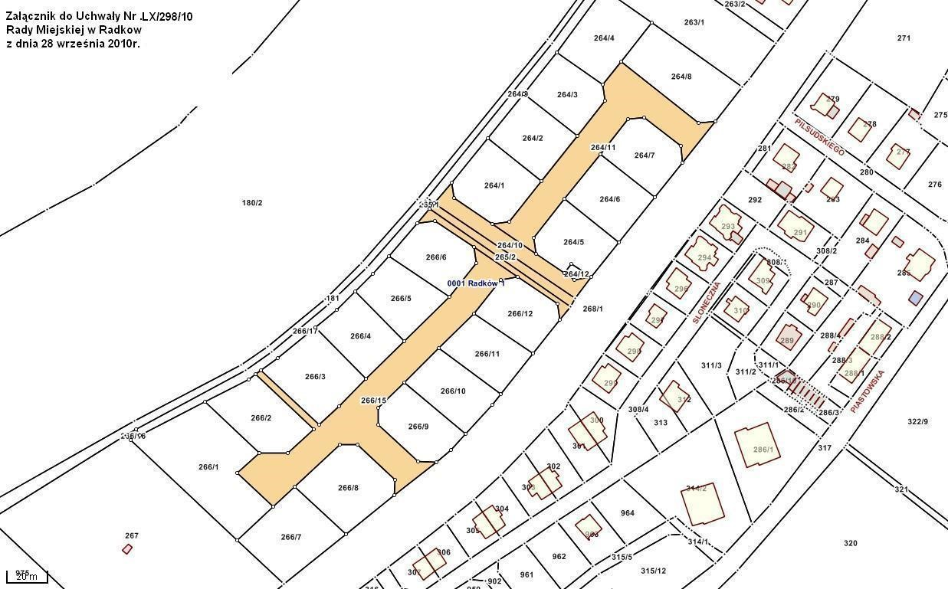

2913

2914

2914
2914

UCHWAŁA NR LX/297/10
RADY MIEJSKIEJ W RADKOWIE z dnia 28 września 2010 r.

w sprawie utworzenia odrębnego obwodu głosowania
Na podstawie art. 18 ust. 2 pkt 15 ustawy Radków zarządzonych na dzień 21 listopada 2010 z dnia 8 marca 1990 roku o samorządzie gminnym roku tworzy się odrębny obwód głosowania, któ(tekst jednolity: Dz. U. z 2001 r. Nr 142, poz. 1591, rego numer, granicę i siedzibę obwodowej komisji z późniejszymi zmianami) w związku z art. 30 wyborczej określa załącznik Nr 1 do niniejszej
ust. 2b i ust. 3 ustawy z dnia 16 lipca 1998 roku – Ordynacja wyborcza do rad gmin, rad powiatów i sejmików województw (tekst jednolity: Dz. U. z 2003 r. Nr 159, poz. 1547, z późniejszymi zmianami) oraz art. 2 ust. 2 ustawy z dnia 20 czerwca 2002 roku o bezpośrednim wyborze wójta, burmistrza i prezydenta miasta (Dz. U. Nr 113, poz. 984, z późniejszymi zmianami) – Rada Miejska w Radkowie uchwala:  § 1. Dla przeprowadzenia głosowania w wyborach do Rady Miejskiej w Radkowie, Rady Powiatu Kłodzkiego i Sejmiku Województwa Dolnośląskiego oraz w wyborach Burmistrza Miasta i Gminy | uchwały.  § 2. Wykonanie uchwały powierza się Burmistrzowi Miasta i Gminy Radków.  § 3. Uchwała wchodzi w życie z dniem podjęcia i podlega ogłoszeniu w Dzienniku Urzędowym Województwa Dolnośląskiego oraz podaniu do publicznej wiadomości poprzez wywieszenie na tablicach ogłoszeń.  Przewodniczący Rady Miejskiej:  Marian Gancarski

Poz. 2914,2915

Załącznik do uchwały nr LX/297/ /10 Rady Miejskiej w Radkowie z dnia 28 września 2010 r.

NUMER OBWODU GŁOSOWANIA | GRANICE OBWODU GŁOSOWANIA | SIEDZIBA OBWODOWEJ KOMISJI WYBORCZEJ
8 | Dom Pomocy Społecznej Ścinawka Dolna 17 | Dom Pomocy Społecznej Ścinawka Dolna 17

2914

2915
2915

UCHWAŁA NR XLVIII/307/2010
RADY MIEJSKIEJ W ZIĘBICACH z dnia 30 września 2010 r.

w sprawie wysokości stawek podatku od nieruchomości oraz zwolnień w tym podatku

Na podstawie art. 18 ust. 2 pkt 8 ustawy z dnia 08 marca 1990 roku o samorządzie gminnym (tekst jednolity Dz. U. Nr 142, poz. 1591 z 2001 roku z późn. zmianami), art. 5 i art. 7 ustawy z dnia 12 stycznia 1991 roku o podatkach i opłatach lokalnych (tekst jednolity Dz. U. Nr 121, poz. 844 z 2006 roku z późniejszymi zmianami) – Rada Miejska w Ziębicach uchwala, co następuje:
§ 1. Ustala się roczne stawki podatku od nieruchomości:
- od budynków mieszkalnych lub ich części:
  - na terenie miasta Ziębice i Henrykowa –
0,62 zł za 1 m² powierzchni użytkowej,
  - w pozostałych miejscowościach na terenie gminy 0,58 zł od 1 m² powierzchni użytkowej.
- od budynków lub ich części:
  - związanych z prowadzoną działalnością gospodarczą, inną niż rolnicza lub leśna, z wyjątkiem budynków lub ich części przydzielonych na potrzeby bytowe osób zajmujących lokale mieszkalne oraz od części budynków mieszkalnych zajętych na prowadzenie działalności gospodarczej – 18,70 zł od 1 m² powierzchni użytkowej,
  - zajętych na prowadzenie działalności gospodarczej w zakresie obrotu kwalifikowanym materiałem siewnym – 9,63 zł od 1 m² powierzchni użytkowej,
  - zajętych na prowadzenie działalności gospodarczej w zakresie udzielania świadczeń zdrowotnych – 4,17 zł od 1 m² powierzchni użytkowej.
- od pozostałych budynków lub ich części:
  - od budynków pozostałych lub ich części − 5,19 zł od 1 m² powierzchni użytkowej, w tym zajętych na prowadzenie odpłatnej statutowej działalności pożytku publicznego − 6,90 zł od 1 m² powierzchni użytkowej.
- od budowli – 2% ich wartości określonej na podstawie art. 4 ust. 1 pkt 3 oraz ust. 3−7 ustawy, za wyjątkiem budowli, rurociągów i przewodów sieci rozdzielczej wody, od budowli służących do odprowadzania i oczyszczania ścieków – dla których stawka podatku wynosi 1% ich wartości.
- od gruntów:
  - związanych z prowadzeniem działalności gospodarczej, bez względu na sposób zakwalifikowania w ewidencji gruntów i budynków
– 0,77 zł od 1 m² powierzchni,
  - pod jeziorami, zajętych na zbiorniki wodne retencyjne lub elektrowni wodnych – 4,06 zł od 1 ha powierzchni,
  - pozostałych – 0,37 zł. od 1 m² powierzchni, w tym zajętych na prowadzenie odpłatnej statutowej działalności pożytku publicznego przez organizacje pożytku publicznego – 0,37 zł od 1 m² powierzchni.
§ 2. Zwalnia się od podatku od nieruchomości (budynki, budowle, grunty), zajęte na działalność w zakresie:
- opieki, oświaty i wychowania,
- kultury, kultury fizycznej,
- ochrony przeciwpożarowej,
- grunty zajęte pod cmentarze komunalne.
− pod warunkiem faktycznego prowadzenia przez właścicieli lub użytkowników tych nieruchomości działalności statutowej, do której zostały powołane. Powyższe zwolnienie nie obejmuje budynków lub ich części zajętych na cele mieszkalne, budynków gospodarczych, garaży itp. przekazanych w użytkowanie innym osobom fizycznym lub prawnym oraz budynków lub ich części, w których prowadzona jest działalność gospodarcza wraz ze związanymi z tymi obiektami gruntami.
§ 3. Uchwała podlega ogłoszeniu w Dzienniku Urzędowym Województwa Dolnośląskiego oraz przez wywieszenie na tablicy ogłoszeń w Urzędzie Miejskim w Ziębicach, Zakładzie Usług Komunal-

Poz. 2915,2916

nych w Ziębicach oraz na tablicy ogłoszeń na terenie miasta i wszystkich wsi gminy Ziębice.  § 4. Wykonanie uchwały zleca się Burmistrzowi Ziębic.  § 5. Tracą moc uchwały nr XXXVIII/250/09 Rady Miejskiej w Ziębicach z dnia 26 listopada 2009 roku zmieniona uchwałą XXXIX/256/09 z dnia 30.12.2009 roku w sprawie określenia wysokości stawek podatku od nieruchomości oraz zwolnień w tym podatku. | § 6. Uchwała wchodzi w życie po upływie 14 dni od daty jej ogłoszenia w Dzienniku Urzędowym Województwa Dolnośląskiego z mocą obowiązującą od roku podatkowego 2011 i ma zastosowanie od 01.01.2011 r.  Przewodniczący Rady Miejskiej: Janusz Sobol

2915

2916
2916
UCHWAŁA NR XXXVIII/437/10 RADY GMINY DŁUGOŁĘKA z dnia 29 września 2010 r.

w sprawie nadania nazw ulicom we wsi Wilczyce
Na podstawie art. 18 ust. 2 pkt 13 ustawy 2. Przebieg i granica ulicy wskazanej w ust. 1 z dnia 8 marca 1990 r. o samorządzie gminnym oznaczona jest na mapach, stanowiących załączni(Dz. U. z 2001 r. Nr 142, poz. 1591, ze zm.) ki do uchwały. w związku z art. 8 ust. 1a ustawy z dnia 21 marca
§ 2. Wykonanie uchwały powierza się Wójtowi 1985 r. o drogach publicznych (Dz. U. z 2007 r.
Gminy Długołęka.
Nr 19, poz. 115, ze zm.) oraz uchwałą nr XXIV/285/09 Rady Gminy Długołęka z dnia § 3. Uchwała wchodzi w życie po upływie 20 lutego 2009 r. w sprawie ustalenia zasad nada- 14 dni od dnia ogłoszenia w Dzienniku Urzędowym wania nazw ulicom, placom i parkom w miejsco- Województwa Dolnośląskiego.
wościach położonych na terenie Gminy Długołęka, (Dziennik Urzędowy Województwa Dolnośląskiego z dnia 30 marca 2009 r. Nr 54, poz. 1138), Rada Gminy Długołęka uchwala, co następuje:
- ul. Dębowa − działka numer 407 Przewodniczący Rady Gminy:
- ul. Cisowa − działka numer 406/3. Mirosław Duda 2916

Załącznik do uchwały nr XXXVIII/ /437/10 Rady Gminy Długołęka z dnia 29 września 2010 r.

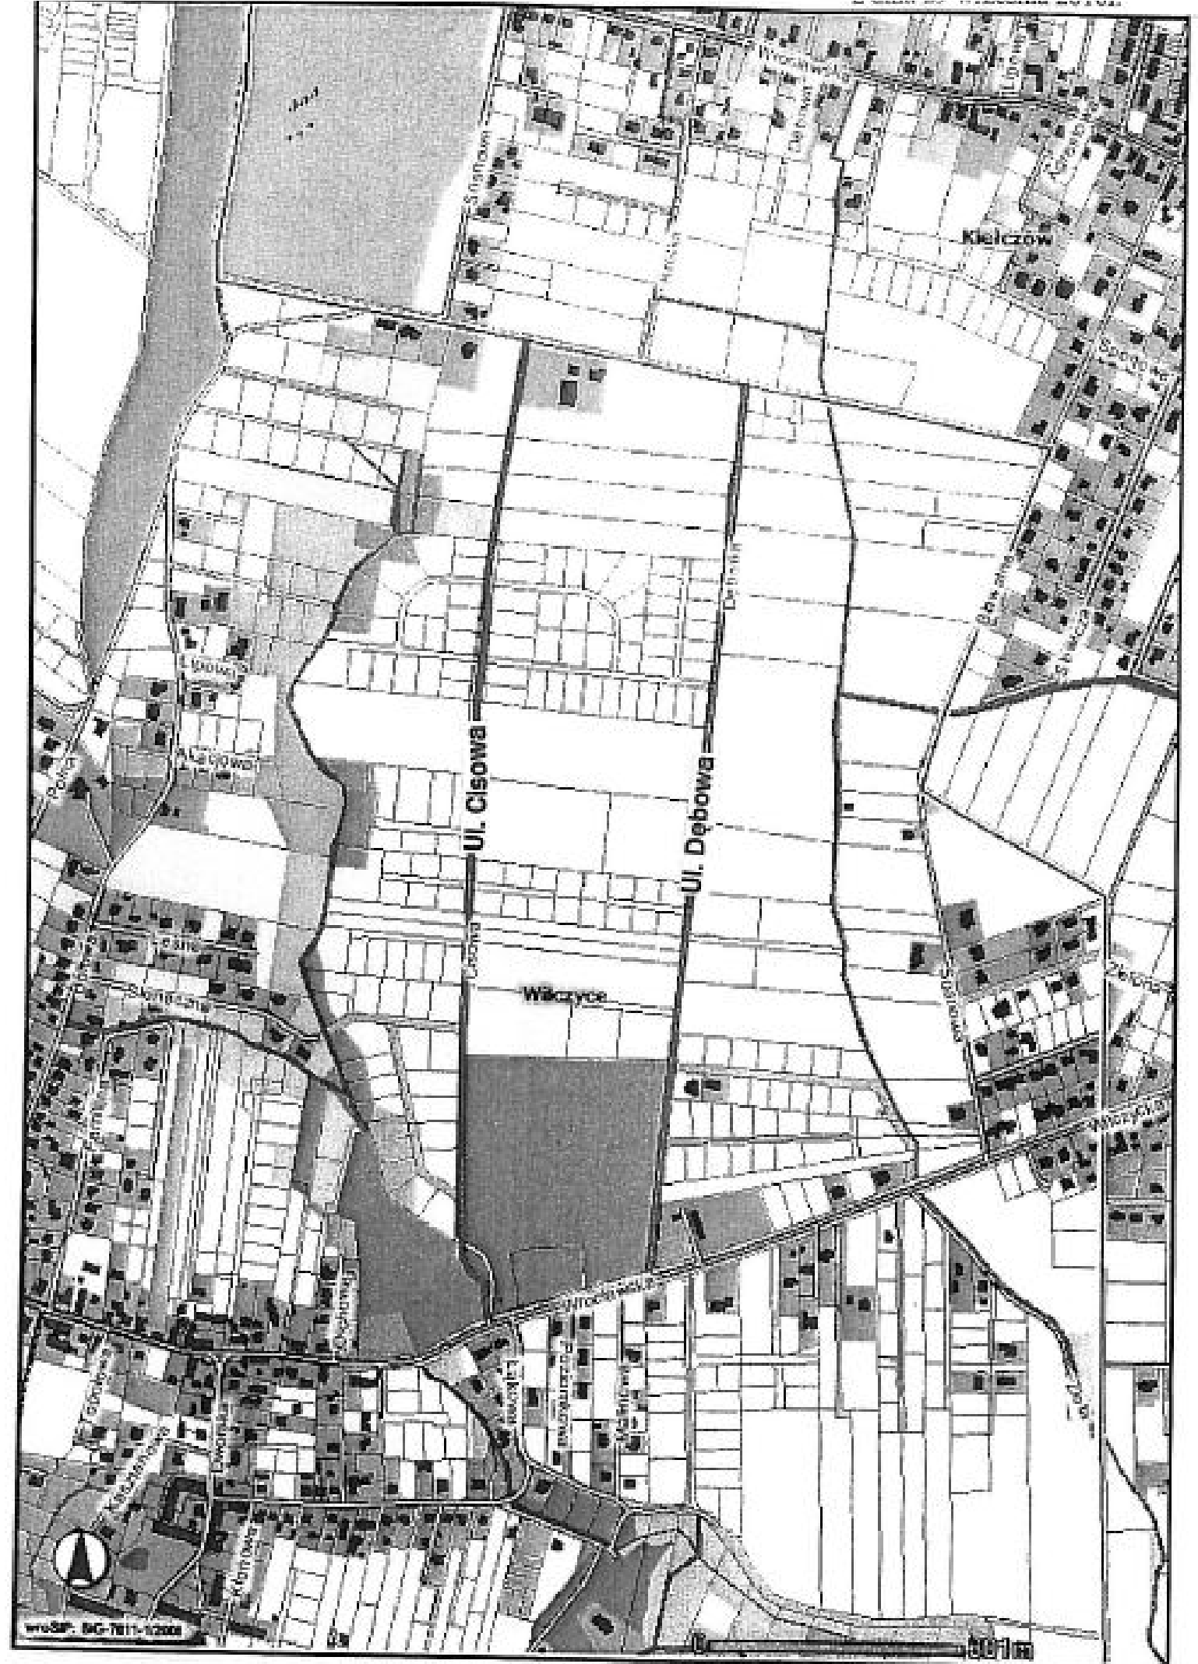

2916

2917

2917
2917
UCHWAŁA NR XXXVIII/438/10 RADY GMINY DŁUGOŁĘKA z dnia 29 września 2010 r.

w sprawie nadania nazwy ulicy we wsi Brzezia Łąka
Na podstawie art. 18 ust. 2 pkt 13 ustawy jewództwo dolnośląskie, powiat wrocławski, jedz dnia 8 marca 1990 r. o samorządzie gminnym nostka ewidencyjna Gmina Długołęka, obręb Brze(Dz. U. z 2001 r. Nr 142, poz. 1591, ze zm.) w związ- zia Łąka nadaje się nazwę ulica Jesionowa ku z art. 8 ust. 1a ustawy z dnia 21 marca 1985 r. 2. Przebieg i granica ulicy wskazanej w ust. 1 o drogach publicznych (Dz. U. z 2007 r. Nr 19, oznaczona jest na mapie, stanowiącej załącznik do poz. 115, ze zm.) oraz uchwałą nr XXIV/285/09 Ra- uchwały. dy Gminy Długołęka z dnia 20 lutego 2009 r.
§ 2. Wykonanie uchwały powierza się Wójtowi
w sprawie ustalenia zasad nadawania nazw uli-
Gminy Długołęka.
com, placom i parkom w miejscowościach położonych na terenie Gminy Długołęka, (Dziennik Urzę- § 3. Uchwała wchodzi w życie po upływie dowy Województwa Dolnośląskiego z dnia 14 dni od dnia ogłoszenia w Dzienniku Urzędowym 30 marca 2009 r. Nr 54, poz. 1138), Rada Gminy Województwa Dolnośląskiego.
Długołęka uchwala, co następuje:

§ 1. 1. Drodze wewnętrznej, położonej na
Przewodniczący Rady Gminy: działkach 605/2, 605/8, 605/13, 21/10, 21/11,21/16
we wsi Brzezia Łąka oznaczonej geodezyjnie: wo-

2917

Załącznik do uchwały nr XXXVIII/ /438/10 Rady Gminy Długołęka z dnia 29 września 2010 r.

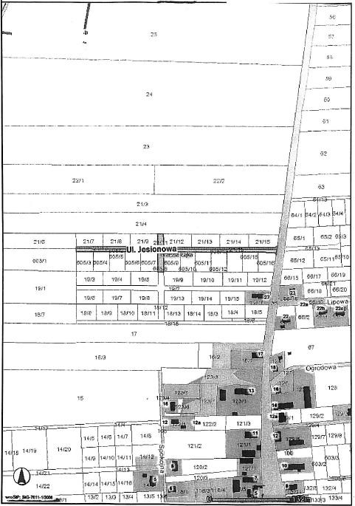

2917

2918

2918
2918
UCHWAŁA NR XXXVIII/439/10 RADY GMINY DŁUGOŁĘKA z dnia 29 września 2010 r.

w sprawie nadania nazwy ulicy we wsi Szczodre

Na podstawie art. 18 ust. 2 pkt 13 ustawy z dnia 8 marca 1990 r. o samorządzie gminnym (Dz. U. z 2001 r. Nr 142, poz. 1591, ze zm.) w związku z art. 8 ust. 1a ustawy z dnia 21 marca 1985 r. o drogach publicznych (Dz. U. z 2007 r.
Nr 19, poz. 115, ze zm.) oraz uchwałą nr XXIV/ /285/09 Rady Gminy Długołęka z dnia 20 lutego 2009 r. w sprawie ustalenia zasad nadawania nazw ulicom, placom i parkom w miejscowościach położonych na terenie Gminy Długołęka, (Dziennik Urzędowy Województwa Dolnośląskiego z dnia 30 marca 2009 r. Nr 54, poz. 1138), Rada Gminy Długołęka uchwala, co następuje:
§ 1. 1. Drodze wewnętrznej, położonej na działce 69/5 we wsi Szczodre oznaczonej geodezyjnie: województwo dolnośląskie, powiat wrocławski, jednostka ewidencyjna Gmina Długołęka, obręb Szczodre nadaje się nazwę ulica Spokojna.
2. Przebieg i granica ulicy wskazanej w ust. 1 oznaczona jest na mapie, stanowiącej załącznik do uchwały.
§ 2. Wykonanie uchwały powierza się Wójtowi Gminy Długołęka.
§ 3. Uchwała wchodzi w życie po upływie 14 dni od dnia ogłoszenia w Dzienniku Urzędowym Województwa Dolnośląskiego.

Przewodniczący Rady Gminy:

2918

Załącznik do uchwały nr XXXVIII/ /439/10 Rady Gminy Długołęka z dnia 29 września 2010 r.

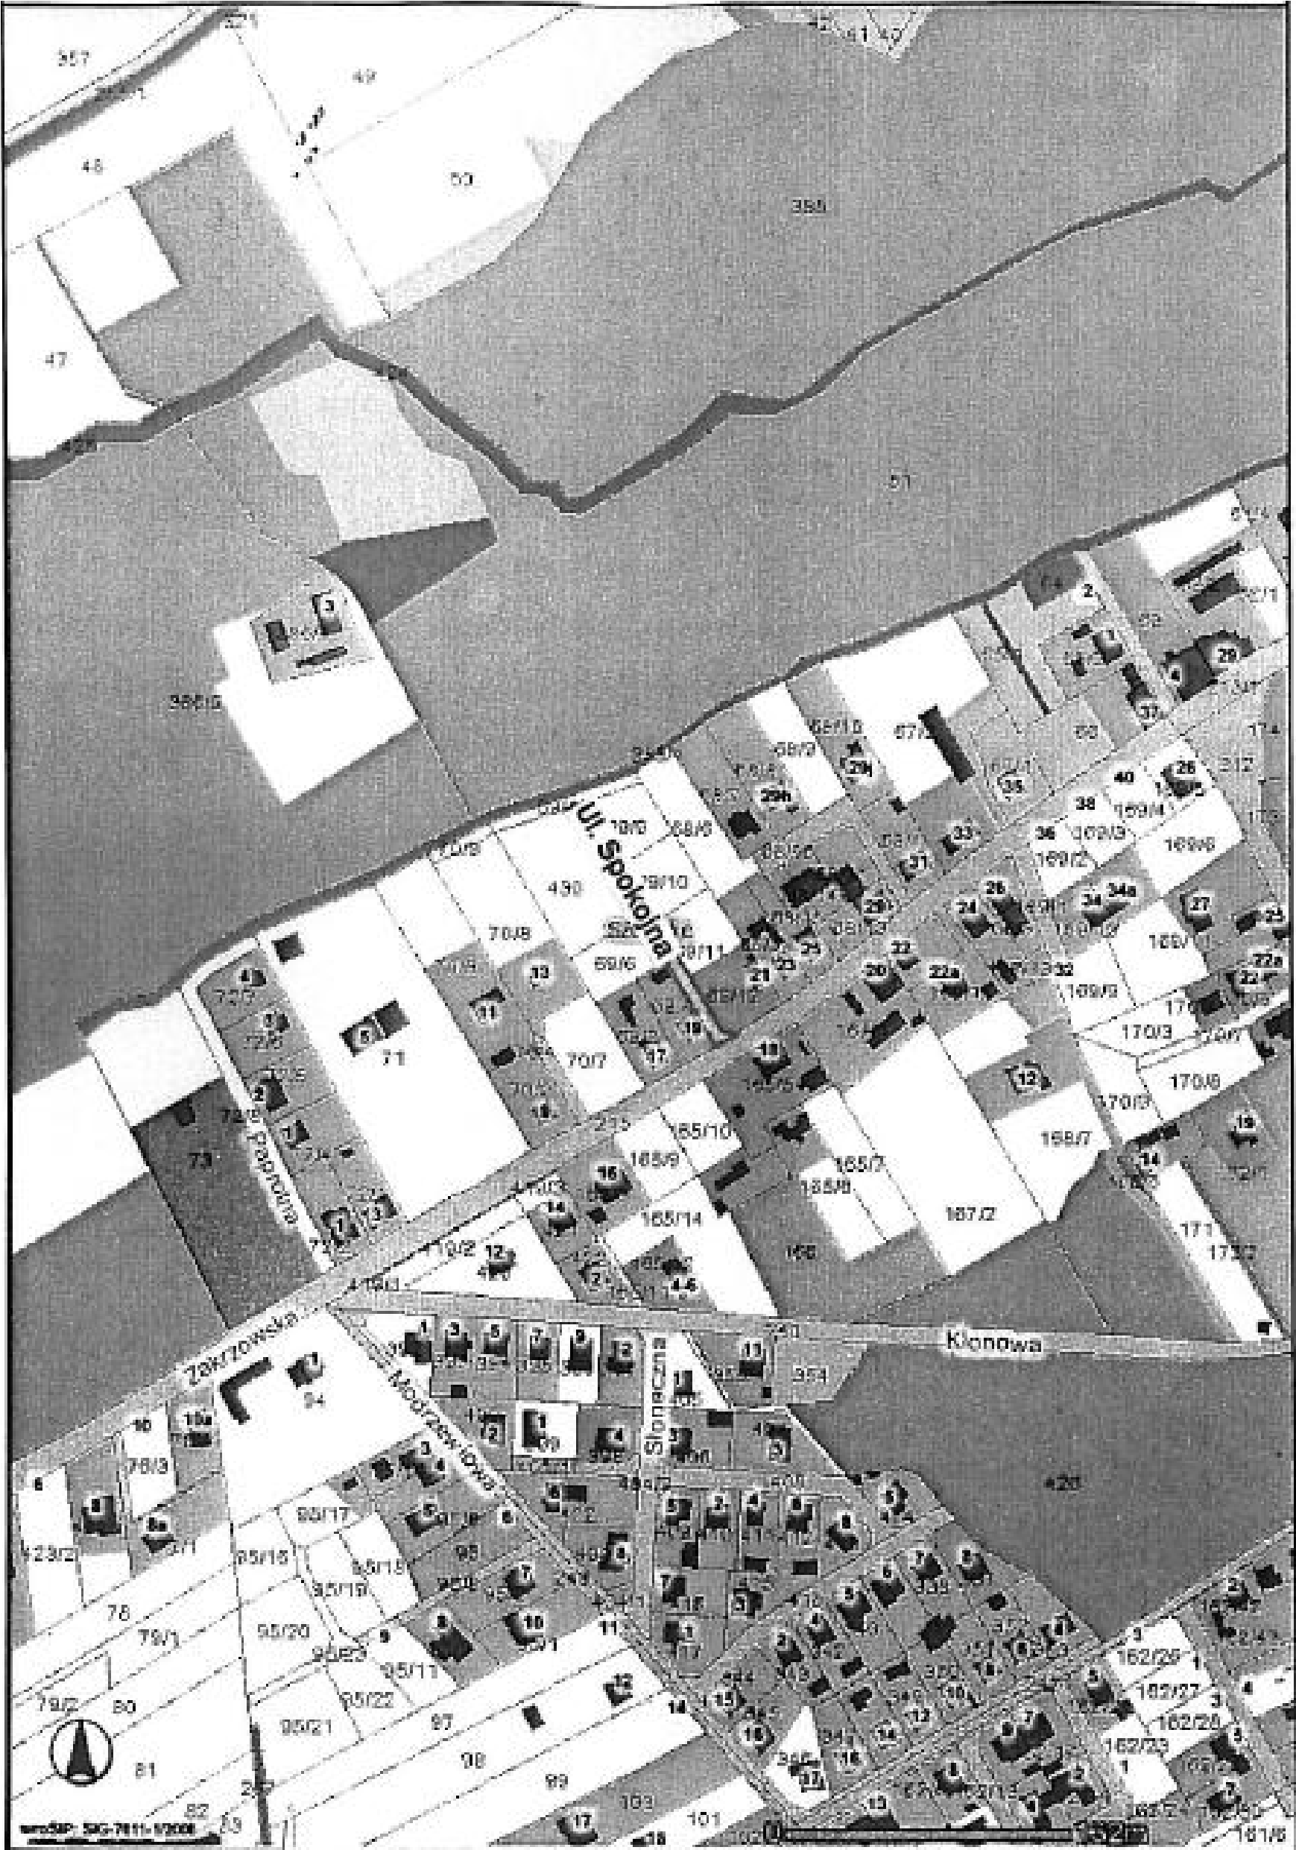

2918

2919

2919
2919
UCHWAŁA NR XXXVIII/440/10 RADY GMINY DŁUGOŁĘKA z dnia 29 września 2010 r.

w sprawie nadania nazw ulicy we wsi Pasikurowice
Na podstawie art. 18 ust. 2 pkt 13 ustawy wrocławski, jednostka ewidencyjna Gmina Długoz dnia 8 marca 1990 r. o samorządzie gminnym łęka, obręb Pasikurowice nadaje się nazwę ulica (Dz. U. z 2001 r. Nr 142, poz. 1591, ze zm.) Parkowa.
w związku z art. 8 ust. 1a ustawy z dnia 21 marca 2. Przebieg i granica ulicy wskazanej w ust. 1 1985 r. o drogach publicznych (Dz. U. z 2007 r. oznaczona jest na mapie, stanowiącej załącznik do Nr 19, poz. 115, ze zm.) oraz uchwałą nr XXIV/285/ uchwały.
/09 Rady Gminy Długołęka z dnia 20 lutego 2009 r.
§ 2. Wykonanie uchwały powierza się Wójtowi
w sprawie ustalenia zasad nadawania nazw uli-
Gminy Długołęka.
com, placom i parkom w miejscowościach położonych na terenie Gminy Długołęka, (Dziennik Urzę- § 3. Uchwała wchodzi w życie po upływie dowy Województwa Dolnośląskiego z dnia 14 dni od dnia ogłoszenia w Dzienniku Urzędowym 30 marca 2009 r. Nr 54, poz. 1138), Rada Gminy Województwa Dolnośląskiego.
Długołęka uchwala, co następuje:

§ 1. 1. Drodze wewnętrznej, położonej na
Przewodniczący Rady Gminy: działce 397/6 we wsi Pasikurowice oznaczonej
geodezyjnie: województwo dolnośląskie, powiat

2919

Załącznik do uchwały nr XXXVIII/ /440/10 Rady Gminy Długołęka z dnia 29 września 2010 r.

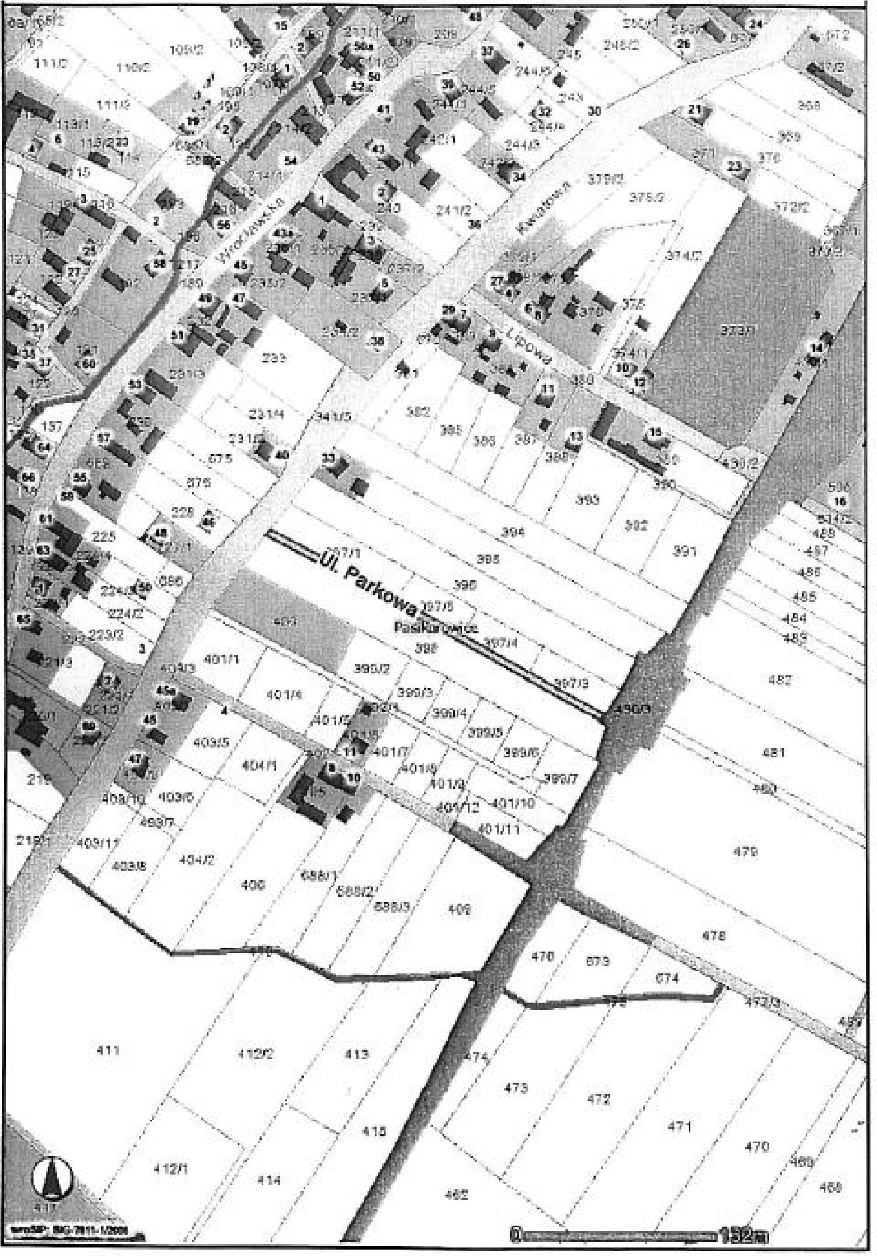

2919

2920
2920
UCHWAŁA NR XXXVIII/442/10 RADY GMINY DŁUGOŁĘKA z dnia 29 września 2010 r.
w sprawie nadania nazw ulicom we wsi Śliwice

Na podstawie art. 18 ust. 2 pkt 13 ustawy z dnia 8 marca 1990 r. o samorządzie gminnym (Dz. U. z 2001 r. Nr 142, poz. 1591, ze zm.) w związku z art. 8 ust. 1a ustawy z dnia 21 marca 1985 r. o drogach publicznych (Dz. U. z 2007 r. Nr 19, poz. 115, ze zm.) oraz uchwałą nr XXIV/285/ /09 Rady Gminy Długołęka z dnia 20 lutego 2009 r. w sprawie ustalenia zasad nadawania nazw ulicom, placom i parkom w miejscowościach położonych na terenie Gminy Długołęka, (Dziennik Urzędowy Województwa Dolnośląskiego z dnia 30 marca 2009 r. Nr 54, poz. 1138), Rada Gminy Długołęka uchwala, co następuje:
§ 1. 1. We wsi Śliwice oznaczonej geodezyjnie: województwo dolnośląskie, powiat wrocławski, jednostka ewidencyjna Gmina Długołęka, obręb Śliwice nadaje się następujące nazwy ulic:
- ul. Lipowa − działki numer 223/36, 80/13
- ul. Jodłowa − działka numer 198
- ul. Akacjowa − działka numer 189
- ul. Topolowa − działka numer 196

- ul. Brzozowa − działka numer 200
- ul. Wrocławska − działka numer 188
- ul. Magnoliowa − działka numer 191
- ul. Dębowa − działka numer 193
- ul. Klonowa − działka numer 83/11
- ul. Bukowa − działki numer 95/7, 95/11 11) ul. Jesionowa − działka numer 197 12) ul. Słoneczna − działka numer 123/10.
2. Przebieg i granice ulic wskazanych w ust. 1 oznaczona jest na mapach, stanowiących załączniki nr 1 i 10 do uchwały.
§ 2. Wykonanie uchwały powierza się Wójtowi Gminy Długołęka.
§ 3. Uchwała wchodzi w życie po upływie 14 dni od dnia ogłoszenia w Dzienniku Urzędowym Województwa Dolnośląskiego.

Przewodniczący Rady Gminy: Mirosław Duda

Załącznik nr 1 do uchwały nr XXXVIII/ /442/10 Rady Gminy Długołęka z dnia 29 września 2010 r.
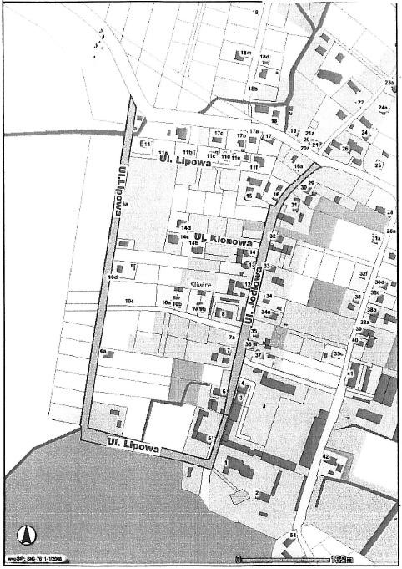

Załącznik nr 2 /442/10 Rady
z dnia 29 września 2010 r.
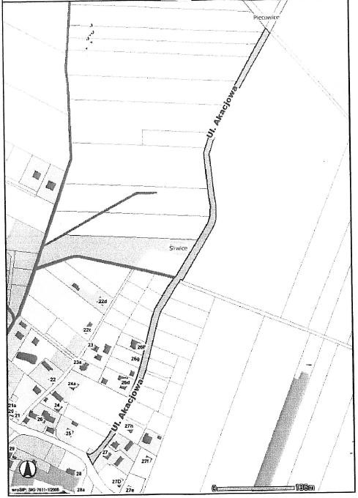

Załącznik nr 3 /442/10 Rady
z dnia 29 września 2010 r.
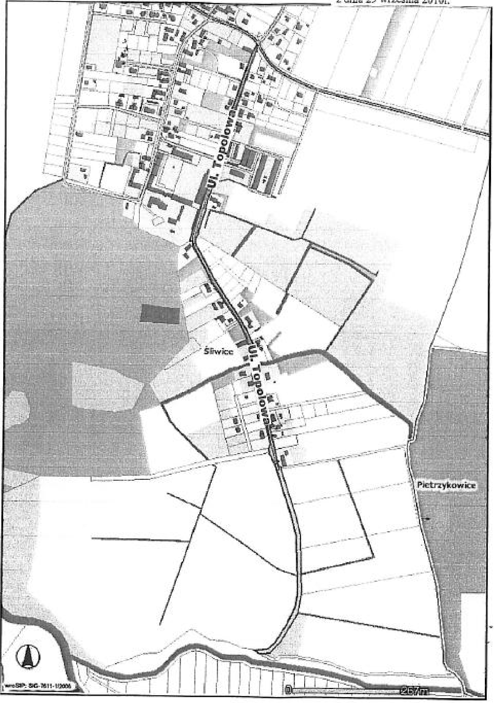

Załącznik nr 4 /442/10 Rady
z dnia 29 września 2010 r.
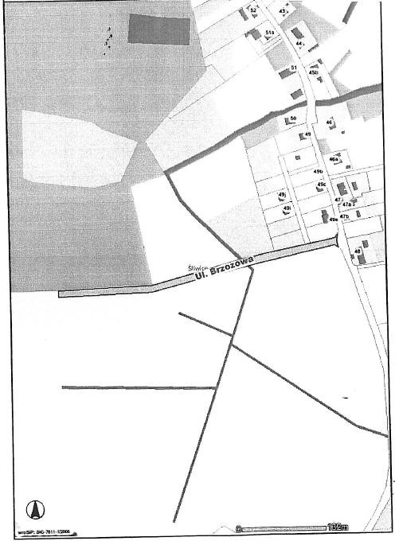
Załącznik nr 5 /442/10 Rady
z dnia 29 września 2010 r.
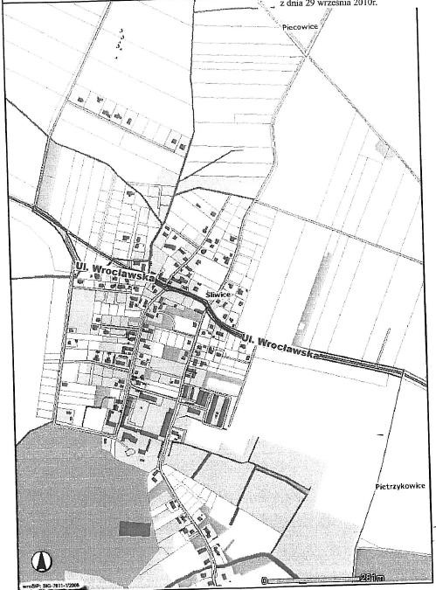

Załącznik nr 6
/442/10 Rady Długołęka z dnia 29 września 2010 r.
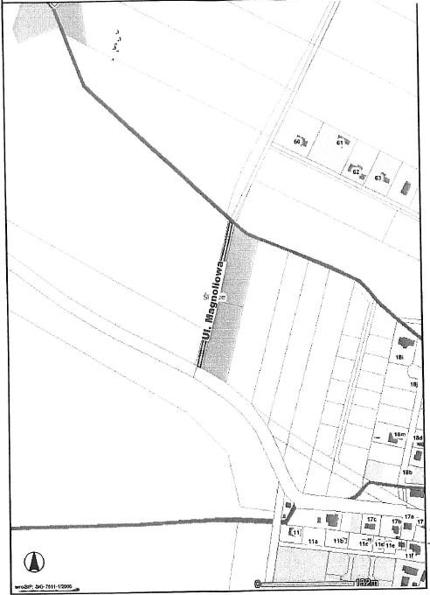

Załącznik nr 7
/442/10 Rady Długołęka z dnia 29 września 2010 r.
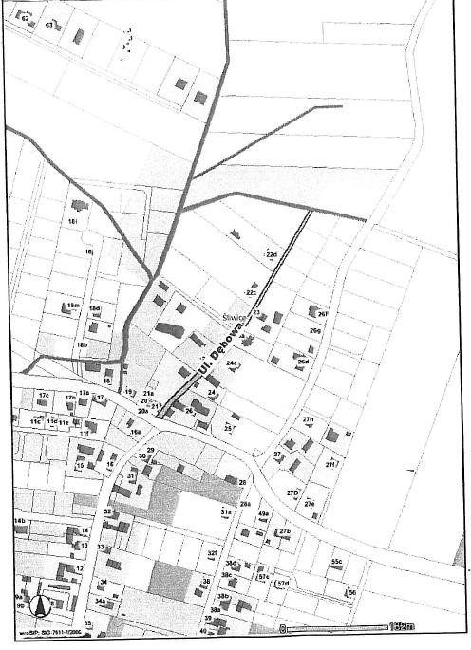

Załącznik nr 8 do uchwały nr XXXVIII/ /442/10 Rady Gminy Długołęka z dnia 29 września 2010 r.
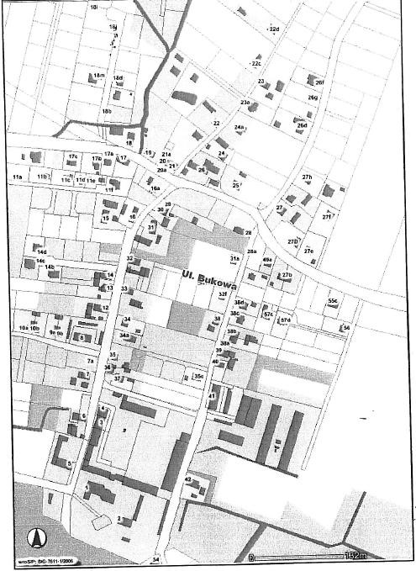

Załącznik nr 9 do uchwały nr XXXVIII/ /442/10 Rady Gminy Długołęka z dnia 29 września 2010 r.
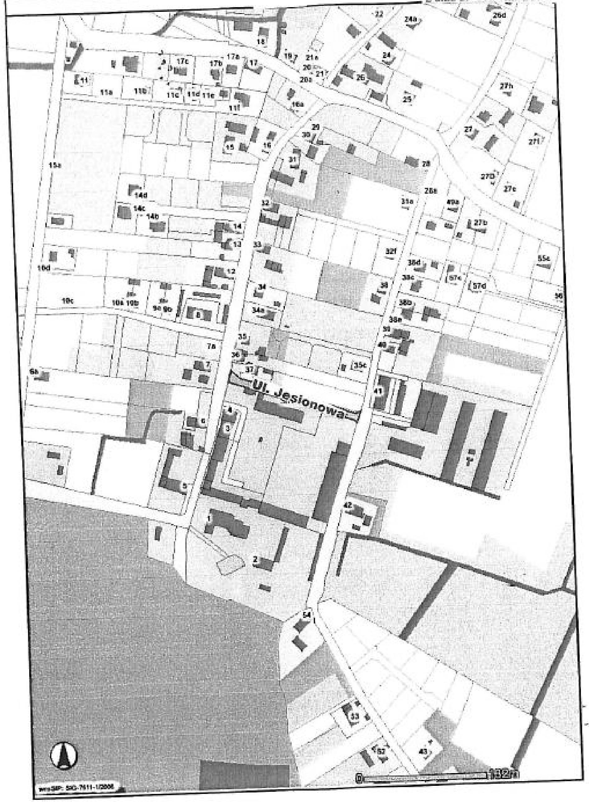

Załącznik nr 10 do uchwały nr XXXVIII/
/442/10 Rady Gminy Długołęka z dnia 29 września 2010 r.
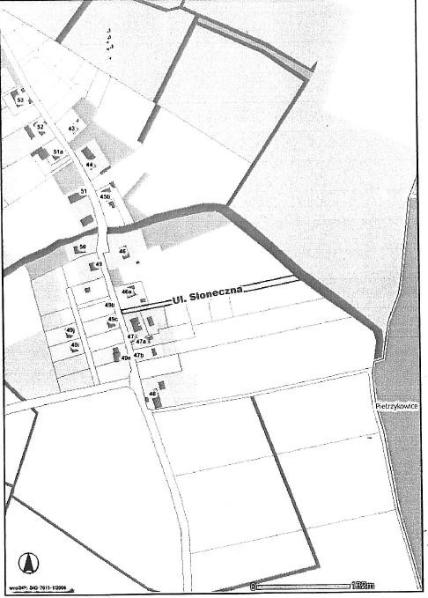

2920

2921

2921
2921
UCHWAŁA NR XXXVIII/443/10 RADY GMINY DŁUGOŁĘKA z dnia 29 września 2010 r.

w sprawie nadania nazwy ulicy we wsi Mirków

Na podstawie art. 18 ust. 2 pkt 13 ustawy z dnia 8 marca 1990 r. o samorządzie gminnym (Dz. U. z 2001 r. Nr 142, poz. 1591, ze zm.) w związku z art. 8 ust. 1a ustawy z dnia 21 marca 1985 r. o drogach publicznych (Dz. U. z 2007 r. Nr 19, poz. 115, ze zm.) oraz uchwałą nr XXIV/285/09 Rady Gminy Długołęka z dnia 20 lutego 2009 r. w sprawie ustalenia zasad nadawania nazw ulicom, placom i parkom w miejscowościach położonych na terenie Gminy Długołęka, (Dziennik Urzędowy Województwa Dolnośląskiego z dnia 30 marca 2009 r. Nr 54, poz. 1138), Rada Gminy Długołęka uchwala, co następuje:
§ 1. 1. Drodze wewnętrznej, położonej na działce 338 we wsi Mirków oznaczonej geodezyjnie: województwo dolnośląskie, powiat wrocławski, jednostka ewidencyjna Gmina Długołęka, obręb Mirków nadaje się nazwę ulica Lawendowa.
2. Przebieg i granica ulicy wskazanej w ust. 1 oznaczona jest na mapie, stanowiącej załącznik do uchwały.
§ 2. Wykonanie uchwały powierza się Wójtowi Gminy Długołęka.
§ 3. Uchwała wchodzi w życie po upływie 14 dni od dnia ogłoszenia w Dzienniku Urzędowym Województwa Dolnośląskiego.

Przewodniczący Rady Gminy: Mirosław Duda

2921
Załącznik do uchwały nr XXXVIII/ /443/10 Rady Gminy Długołęka z dnia 29 września 2010 r.
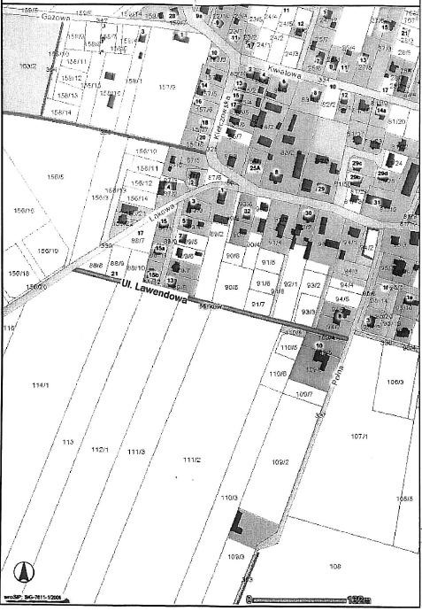

2921

Poz. 2922,2923

2922
2922

UCHWAŁA NR L/285/10
RADY GMINY GROMADKA z dnia 28 września 2010 r.
w sprawie zmiany do uchwały nr XXI/167/2001 Rady Gminy w Gromadce z dnia 14 września 2001 r. w sprawie ustalenia liczby punktów sprzedaży napojów alkoholowych zawierających powyżej 4,5%
alkoholu (z wyjątkiem piwa) przeznaczonych do spożycia poza miejscem sprzedaży, jak i w miejscu
sprzedaży, zasad usytuowania na terenie gminy miejsc sprzedaży napojów alkoholowych oraz wyznaczenie miejsc sprzedaży, podawania i spożywania napojów alkoholowych zawierających więcej niż 4,5% alkoholu podczas imprez na otwartym powietrzu
Na podstawie art. 18 ust. 2 pkt 15 i art. 40 § 3.
ust. 1 ustawy z dnia 8 marca 1990 r. o samorządzie 1) Uchwała podlega ogłoszeniu w Dzienniku Urzęgminnym (jednolity tekst z 2001 r. Dz. U. Nr 142, dowym Województwa Dolnośląskiego i na tapoz. 1591, z późn. zmianami) oraz art. 12 ust 1, 2 i 4 blicy informacyjnej Urzędu Gminy.
ustawy z dnia 26 października o wychowaniu 2) Uchwała wchodzi w życie po upływie 14 dni od w trzeźwości i przeciwdziałaniu alkoholizmowi (Dz. dnia ogłoszenia w Dzienniku Urzędowym WoU. z 2007 r. Nr 70, poz. 473, z późniejszymi zmia- jewództwa Dolnośląskiego.
nami) Rada Gminy Gromadka uchwala, co nastę- puje:

§ 1. W § 1 pkt 1 uchwały nr XXI/167/2001 sło-

wa „...w ilości16 punktów” zastępuje się słowami

„... w ilości 22 punktów”.
Przewodniczący Rady Gminy:
§ 2. Wykonanie uchwały powierza się Wójtowi
Ryszard Kawka Gminy.

2922

2923
2923

UCHWAŁA NR L/287/10
RADY GMINY GROMADKA z dnia 28 września 2010 r.

w sprawie nadania nazwy urzędowej skwerowi w Gromadce
Na podstawie art. 18 ust. 2 pkt 13 ustawy nr 553 z obrębu ewidencyjnego Gromadka, ograz dnia 8 marca 1990 r. o samorządzie gminnym niczonemu ulicami: Lubińska, Krzywa oraz drogą (Dz. U. z 2001 r. Nr 142, poz. 1591; z 2002 r. Nr 23, powiatową nr 2272 2. Lokalizacja uwidoczniona poz. 220; Nr 62, poz. 558; Nr 113, poz. 984; Nr 214, jest na załączniku graficznym, który stanowi zapoz. 1805; z 2003 r. Nr 80, poz. 717; Nr 162, łącznik do uchwały. poz. 1568; z 2004 r. Nr 102, poz. 1055; Nr 116,
§ 2. Wykonanie uchwały powierza się Wójtowi
poz. 1203; z 2005 r. Nr 172, poz. 1441; Nr 175,
Gminy Gromadka.
poz. 1457; z 2006 r. Nr 17, poz. 128; Nr 181, poz. 1337; z 2007 r. Nr 48, poz. 327; Nr 138, § 3. Uchwała wchodzi w życie po upływie poz. 974; Nr 173, poz. 1218; z 2008 r. Nr 180, 14 dni od dnia ogłoszenia w Dzienniku Urzędowym poz. 1111; Nr 223, poz. 1458 z 2009 r. Nr 52, Województwa Dolnośląskiego. poz. 420; z 2009 r. Nr 157, poz. 1241; z 2010 r. Nr 28, poz. 142; z 2010 r. Nr 28, poz. 146; z 2010 r. Nr 106, poz. 675); Rada Gminy Gromadka uchwala, co następuje:
Przewodniczący Rady Gminy:
§ 1. 1. Nadać nazwę „Skwer im. Odlewników”
Ryszard Kawka
– skwerowi zlokalizowanemu w obrębie działki

2923
Załącznik nr 1 do uchwały nr L/287/ /10 Rady Gminy Gromadka z dnia 28 września 2010 r.
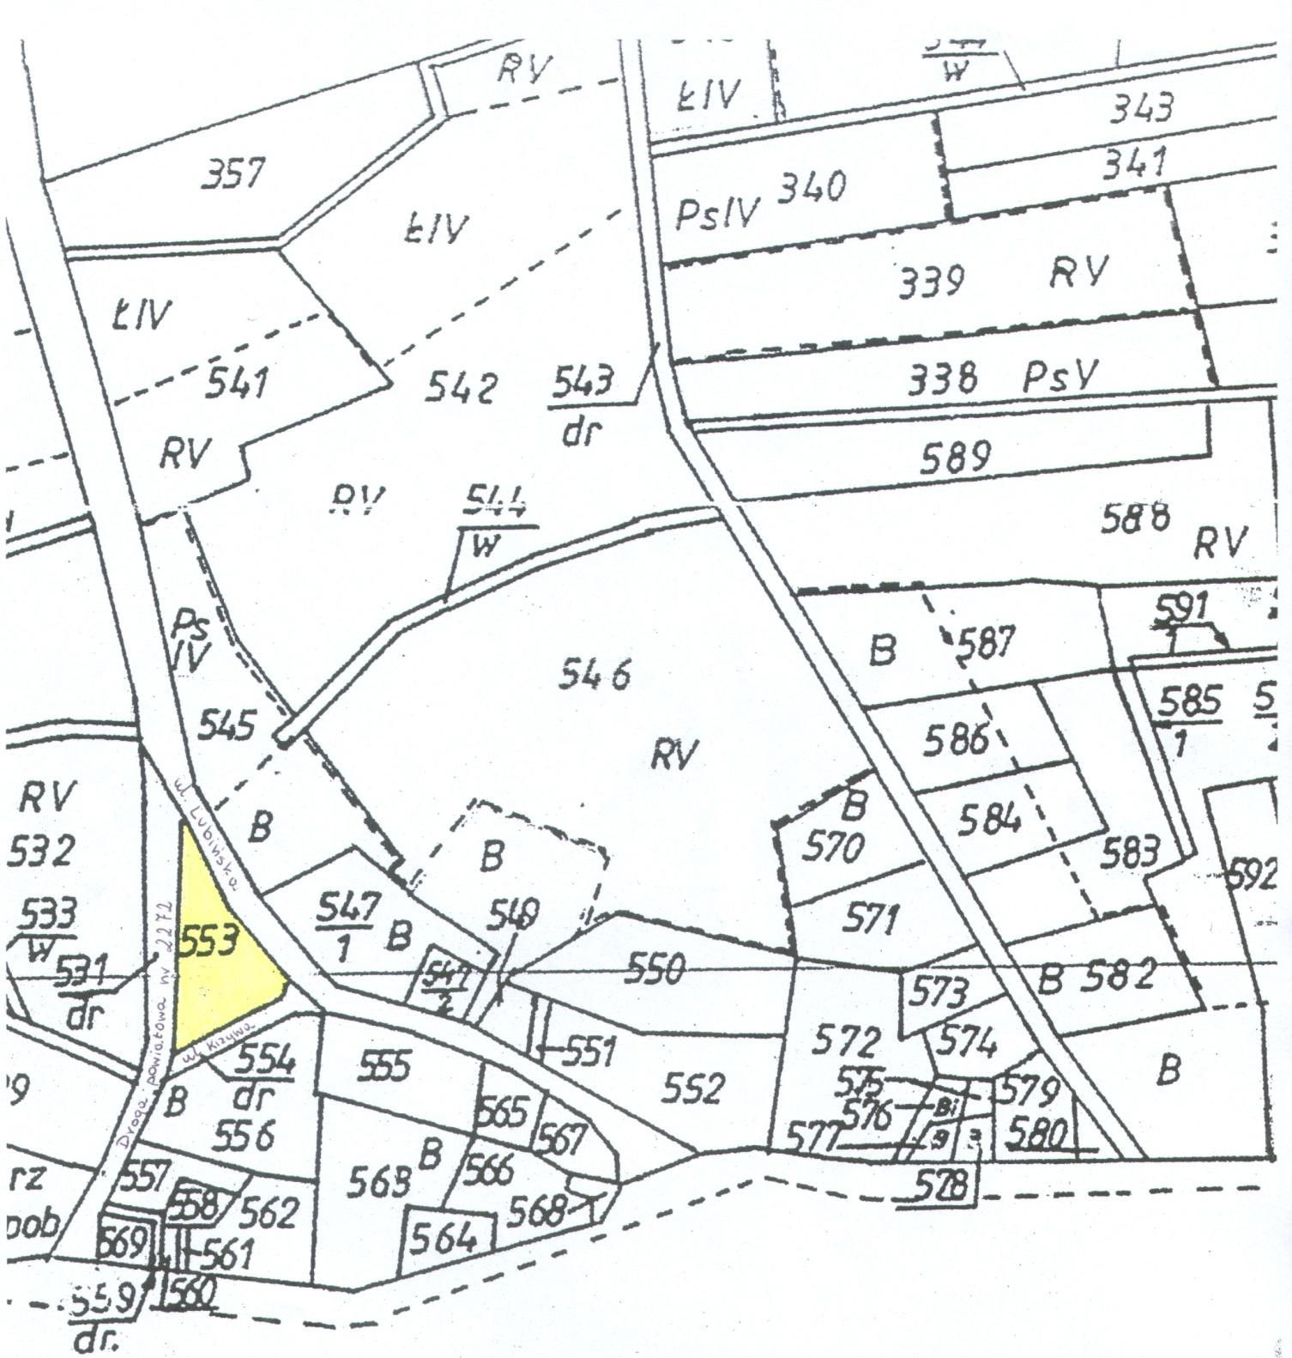

2923

2924 2924
2924

UCHWAŁA NR LIX/375/2010 RADY GMINY OŁAWA
z dnia 31 sierpnia 2010 r.
szczegółowego sposobu konsultowania z organizacjami pozarządowymi i podmiotami wymienionymi w art. 3 ust. 3 projektów aktów prawa miejscowego w dziedzinach dotyczących działalności statutowej tych organizacji
Na podstawie art. 18 ust. 2 pkt 15 ustawy z dnia 8 marca 1990 r. o samorządzie gminnym (Dz. U. z 2001 r. Nr 142, poz. 1591, z późn. zm.) w związku z art. 5 ust. 5 ustawy z dnia 24 kwietnia 2003 r. o działalności pożytku publicznego i o wolontariacie (Dz. U. Nr 96, poz. 873, z późn. zm.) Rada Gminy Oława uchwala, co następuje:  § 1. Określa się szczegółowy sposób konsultowania z organizacjami pozarządowymi i podmiotami wymienionymi w art. 3 ust. 3 ustawy z dnia 24 kwietnia 2003 r. o działalności pożytku publicznego i o wolontariacie projektów uchwał w dziedzinach dotyczących działalności pożytku publicznego.  § 2. Ilekroć w uchwale jest mowa o:  - Radzie – należy przez to rozumieć Radę Gminy Oława,  - ustawie – należy przez to rozumieć ustawę z dnia 24 kwietnia 2003 r. o działalności pożytku | 2. Informacja o przeprowadzeniu konsultacji powinna zawierać:  - przedmiot konsultacji,  - termin rozpoczęcia i zakończenia konsultacji, 3) sposób przeprowadzenia konsultacji:  − stan zapisu zawarty w projekcie aktu prawa miejscowego z podaniem nr paragrafu i punktu,  − sugerowana zmiana (konkretny sugerowany zapis paragrafu i punktu),  − uzasadnienie,  − zgłaszający uwagę (nazwa i adres organizacji oraz imię i nazwisko osoby uprawnionej do reprezentacji tej organizacji),  3. osobę upoważnioną do kontaktu odpowiedzialną za przeprowadzenie konsultacji.  § 6. 1. Opinie i uwagi organizacji pozarządowych zgłoszone w czasie konsultacji kierowane są przez Wójta do właściwego Referatu Urzędu Gmi-
ny lub jednostki organizacyjnej, w zależności od
publicznego i o wolontariacie (Dz. U. Nr 96, przedmiotu konsultacji.
poz. 873, z późn. zm.)
2. Wyznaczony przez Wójta referat lub jed-
3) organizacjach – należy przez to rozumieć organostka organizacyjna rozpatruje uwagi i opinie
nizacje pozarządowe i podmioty wymienione a następnie propozycje stanowiska w tej sprawie
w art. 3 ust. 3 ustawy, o której mowa w pkt 2. przekazuje do zatwierdzenia Wójtowi Gminy. 4) komórce organizacyjnej – należy przez to rozumieć właściwą komórkę Urzędu odpowiedzialną § 7. Nie przedstawienie opinii we wskazanym za przygotowanie projektu uchwały i przepro- terminie oznacza rezygnację z praw do jej wyrażewadzenie konsultacji. nia.
§ 3. 1. Z organizacjami konsultowane są pro- § 8. Konsultacje uważa się za ważne bez jekty uchwał stanowione przez Radę Gminy względu na liczbę uczestniczących w nich organiw dziedzinach dotyczących działalności statutowej zacji. tych organizacji.
§ 9. Wyniki konsultacji zostaną podane do pu-
2. Konsultacje przeprowadza się z organizablicznej wiadomości na stronie internetowej Urzęcjami, których terytorialny zakres działania obejdu Gminy Oława. muje obszar gminy Oława.
§ 10. Konsultacje mają charakter opiniodaw-
§ 4. Konsultacje mogą być przeprowadzone czy, a ich wyniki nie są wiążące dla organów Gmiw następujących formach:
ny. 1) otwartych spotkań z przedstawicielami organi-
zacji, § 11. Wykonanie uchwały powierza się Wój-
- wyrażania opinii lub uwag w sprawie będącej towi Gminie Oława.
przedmiotem konsultacji,
- w inny dostępny sposób. § 12. Uchwała wchodzi w życie po upływie
14 dni od dnia ogłoszenia jej w Dzienniku Urzędo§ 5. 1. Informację o konsultacjach Wójt opu- wym Województwa Dolnośląskiego.
blikuje co najmniej w Biuletynie Informacji Pu- blicznej oraz na stronie internetowej Urzędu Gmi- ny Oława, w terminie nie krótszym niż 3 dni przed Przewodniczący Rady Gminy:
terminem ich rozpoczęcia. Dariusz Witkowski

2924

2925 2925
2925
UCHWAŁA NR XXXIV/288/10 RADY GMINY ŻÓRAWINA
z dnia 1 października 2010 r.

w sprawie nadania nazwy ulicy we wsi Karwiany, obręb Karwiany-Komorowice, gm. Żórawina
Na podstawie art. 18 ust. 2 pkt 13 ustawy na kopii mapy, stanowiącej załącznik do niniejszej z dnia 8 marca 1990 r. o samorządzie gminnym uchwały.
(t.j., Dz. U. z 2001 r., Nr 142, poz. 1591, ze zm.)
§ 2. Wykonanie uchwały powierza się Wójtowi
w zw. z art. 8 ust. 1a ustawy z dnia 21 marca 1985 r.
Gminy Żórawina.
o drogach publicznych (t.j., Dz. U. z 2007 r., Nr 19,
poz. 115, ze zm.), Rada Gminy Żórawina uchwala, § 3. Uchwała wchodzi w życie po upływie
co następuje: 14 dni od daty ogłoszenia w Dzienniku Urzędowym
Województwa Dolnośląskiego. § 1. Nadaje się nazwę drodze gminnej położo-

nej we wsi Karwiany, obręb Karwiany-Komoro-

wice, oznaczonej w ewidencji gruntów jako działki
Przewodniczący Rady Gminy:
nr 219, 93/16, 95/58, 108/10 i część działki nr 107/1
Leszek Marszałek
− ul. Wiosenna. Położenie ulic przedstawiono

2925

Załącznik do uchwały nr XXXIV/ /288/10 Rady Gminy Żórawina z dnia 1 października 2010 r.

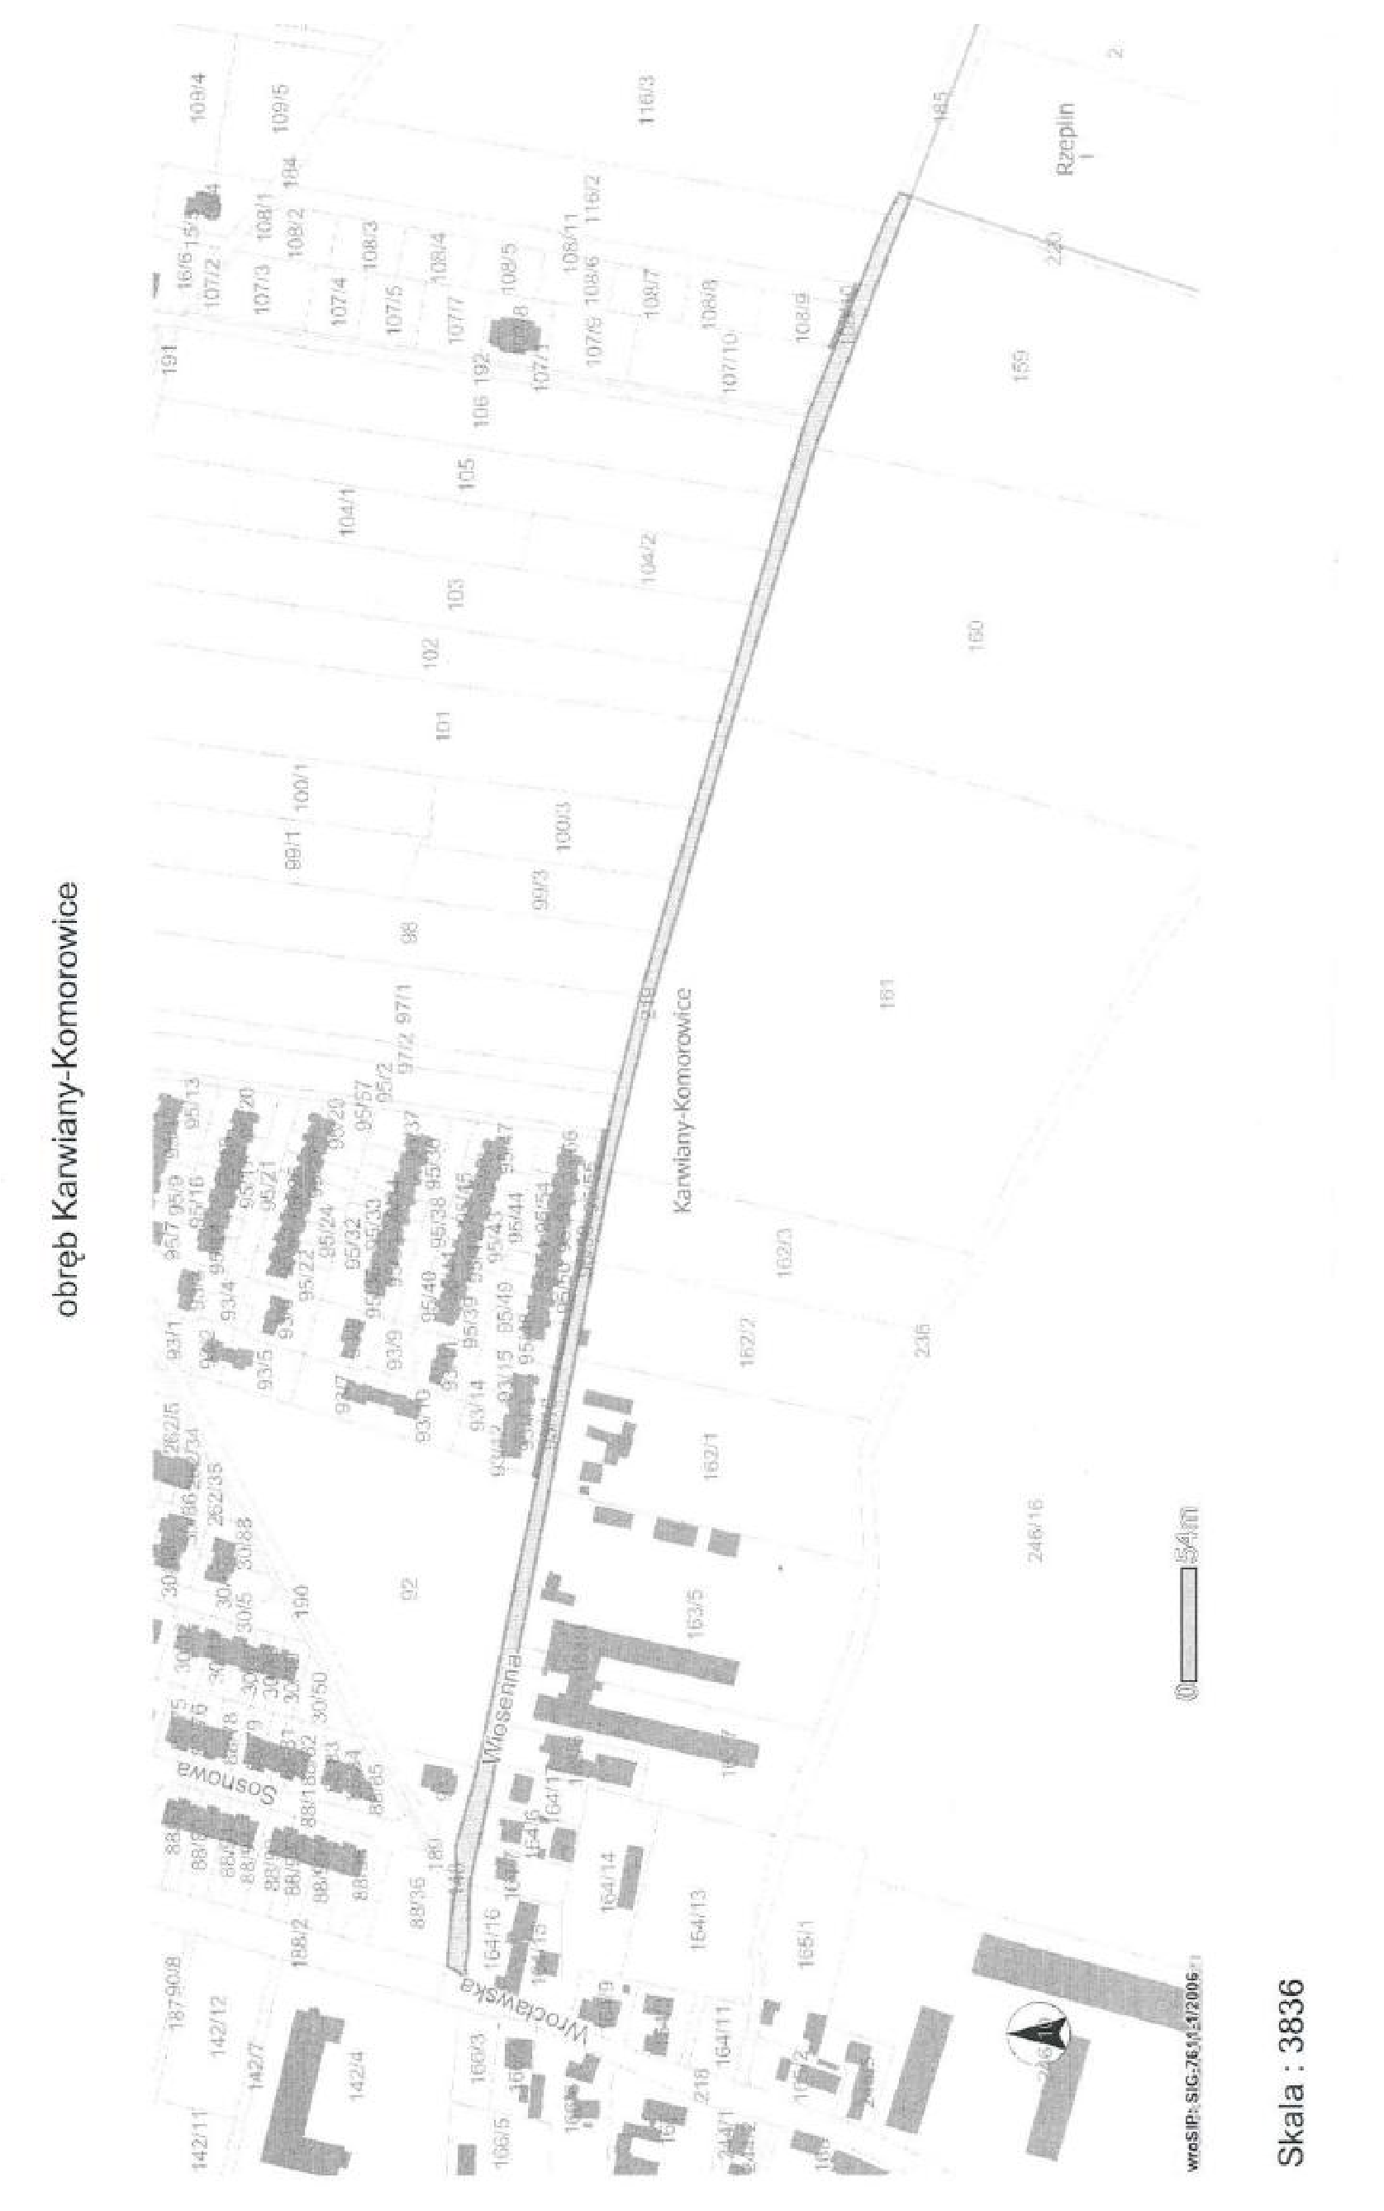

2925

2926

2926
2926
UCHWAŁA NR XXXIV/289/10 RADY GMINY ŻÓRAWINA
z dnia 1 października 2010 r.

w sprawie nadania nazwy ulicy w obrębie Rzeplin, gm. Żórawina
Na podstawie art. 18 ust. 2 pkt 13 ustawy Położenie ulicy przedstawiono na kopii mapy, staz dnia 8 marca 1990 r. o samorządzie gminnym nowiącej załącznik do niniejszej uchwały.
(t.j., Dz. U. z 2001 r., Nr 142, poz. 1591, ze zm.)
§ 2. Wykonanie uchwały powierza się Wójtowi
w zw. z art. 8 ust. 1a ustawy z dnia 21 marca 1985 r.
Gminy Żórawina.
o drogach publicznych (t.j., Dz. U. z 2007 r., Nr 19,
poz. 115, ze zm.), Rada Gminy Żórawina uchwala, § 3. Uchwała wchodzi w życie po upływie
co następuje: 14 dni od daty ogłoszenia w Dzienniku Urzędowym
Województwa Dolnośląskiego. § 1. Nadaje się nazwę drodze powiatowej po-

łożonej we wsi Rzeplin oznaczonej w ewidencji
Przewodniczący Rady Gminy:
gruntów jako część działki nr 214/2 – Al. Dębowa.
Leszek Marszałek

2926

Załącznik do uchwały nr XXXIV/ /289/10 Rady Gminy Żórawina z dnia 1 października 2010 r.

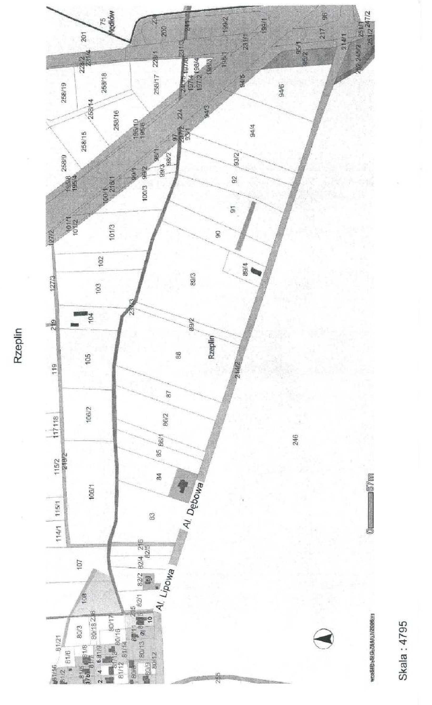

2926

2927

2927
2927
UCHWAŁA NR XXXIV/290/10 RADY GMINY ŻÓRAWINA
z dnia 1 października 2010 r.

w sprawie nadania nazw ulicom w obrębie Turów, gm. Żórawina
Na podstawie art. 18 ust. 2 pkt 13 ustawy z dnia 8 marca 1990 r. o samorządzie gminnym (t.j., Dz. U. z 2001 r., Nr 142, poz. 1591, ze zm.) w zw. z art. 8 ust. 1a ustawy z dnia 21 marca 1985 r. o drogach publicznych (t.j., Dz. U. z 2007 r., Nr 19, poz. 115, ze zm.), Rada Gminy Żórawina uchwala, co następuje:  § 1. Nadaje się następujące nazwy drogom gminnym położonym we wsi Turów oznaczonym w ewidencji gruntów jako:  - działka nr 185 − ul. Wrzosowa  - działka nr 186 − ul. Makowa  - działka nr 161/2 − ul. Spokojna  - działka nr 176, 91/7, 94/5, 95/9 − ul. Rubinowa  - działka nr 178 − ul. Szmaragdowa | - działka nr 106/11, 106/16 − ul. Ametystowa  - działka nr 91/6, 94/4, 95/4 − ul. Bursztynowa. Położenie ulic przedstawiono na kopii mapy, stanowiącej załącznik nr 1 do niniejszej uchwały.  § 2. Wykonanie uchwały powierza się Wójtowi Gminy Żórawina.  § 3. Uchwała wchodzi w życie po upływie 14 dni od daty ogłoszenia w Dzienniku Urzędowym Województwa Dolnośląskiego.  Przewodniczący Rady Gminy:  Leszek Marszałek

2927

Załącznik do uchwały nr XXXIV/ /290/10 Rady Gminy Żórawina z dnia 1 października 2010 r.

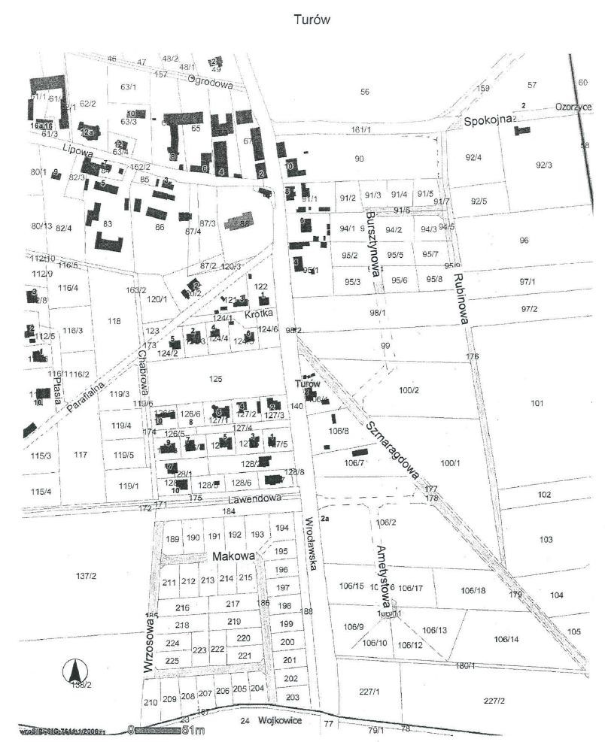

2927

2928

2928
2928

UCHWAŁA NR XXXIV/295/10 RADY GMINY ŻÓRAWINA
z dnia 1 października 2010 r.
w sprawie określenia wysokości stawek podatku od środków transportowych na terenie gminy Żórawina w 2011 roku
Na podstawie art. 18 ust. 2 pkt 8 ustawy z dnia 8 marca 1990 roku o samorządzie gminnym (tekst jednolity z 2001 roku Dz. U. Nr 142, poz. 1591, z późniejszymi zmianami), art. 8, art. 10 ust. 1 i 2, art. 12 ustawy z dnia 12 stycznia 1991 roku o podatkach i opłatach lokalnych (tekst jednolity Dz. U. z 2010 roku, Nr 95, poz. 613, z późniejszymi zmianami), Obwieszczenia Ministra Finansów z dnia 30 lipca 2010 roku w sprawie górnych granic stawek kwotowych podatków i opłat lokalnych w 2011 roku (M. P. z dnia 6 sierpnia 2010 roku, Nr 55, poz. 755), Rada Gminy Żórawina uchwala, co następuje:
§ 1. Wysokość rocznych stawek podatku od środków transportowych zarejestrowanych na terenie Gminy Żórawina wynosi:
1. Od samochodu ciężarowego o dopuszczalnej masie całkowitej:
- powyżej 3,5 tony do 5,5 tony włącznie − 478 zł,
- powyżej 5,5 tony do 9 ton włącznie − 839 zł,
- powyżej 9 ton a poniżej 12 ton − 966 zł.
  - Od samochodu ciężarowego o dopuszczalnej masie całkowitej równej lub wyższej niż 12 ton w zależności od liczby osi, dopuszczalnej masy całkowitej pojazdu i rodzaju zawieszenia stawki podatku wynoszą odpowiednio:
Liczba osi samochodów, dopuszczalna masa całkowita  (samochodów w tonach) |  | Stawka podatku (w złotych)
Nie mniej niż | Mniej niż | Oś jezdna(osie jezdne)samochodów z zawieszeniem pneumatycznym lub zawieszeniem uznanym  za równoważne | Inne systemy zawieszenia
 |  | Dwie osie
12 | 13 | 345 | 510
13 | 14 | 510 | 796
14 | 15 | 796 | 982
15 |  | 982 | 1343
 |  | Trzy osie
12 | 17 | 510 | 637
17 | 19 | 637 | 935
19 | 21 | 935 | 1094
21 | 23 | 1094 | 1497
23 | 25 | 1497 | 2134
25 |  | 2134 | 2251
 |  | Cztery osie i więcej
12 | 25 | 1094 | 1104
25 | 27 | 1104 | 1560
27 | 29 | 1560 | 2251
29 | 31 | 2251 | 2856
31 |  | 2175 | 2760
  - Od ciągnika siodłowego lub balastowego przystosowanego do użytkowania łącznie z naczepą lub przyczepą o dopuszczalnej masie całkowitej zespołu pojazdów: a) od 3,5 tony do poniżej 9 ton − 923 zł,
b) od 9 ton do poniżej 12 ton − 1.040 zł.

2928
- Od ciągnika siodłowego i balastowego przystosowanego do używania łącznie z naczepą lub przyczepą o dopuszczalnej masie całkowitej zespołu pojazdów równej lub wyższej niż 12 ton w zależności od liczby osi i rodzaju zawieszenia stawki podatku wynoszą:

Liczba osi i dopuszczalna masa całkowita zespołu pojazdów:  ciągnik siodłowy + naczepa,  ciągnik siodłowy + przyczepa (w tonach) |  | Stawka podatku (w złotych)
Nie mniej niż | Mniej niż | Oś jezdna (osie jezdne) samochodów z zawieszeniem pneumatycznym  lub zawieszeniem uznanym za równoważne | Inne systemy zawieszenia
Dwie osie
12 | 18 | 348 | 393
18 | 25 | 425 | 903
25 | 31 | 993 | 1407
31 |  | 1985 | 2209
 |  | Trzy osie
12 | 40 | 1784 | 1890
40 |  | 2304 | 2856
- Od przyczepy lub naczepy, która łącznie z pojazdem silnikowym posiadają dopuszczalną masę całkowitą od 7 ton i poniżej 12 ton, z wyjątkiem związanych wyłącznie z działalnością rolniczą prowadzoną przez podatnika podatku rolnego − 923 zł.
- Od przyczepy i naczepy, które łącznie z pojazdem silnikowym posiadają dopuszczalną masę całkowitą równą lub wyższą niż 12 ton w zależności od liczby osi i rodzaju zawieszenia stawki podatku wynoszą:
Liczba osi i dopuszczalna masa całkowita zespołu pojazdów: naczepa/przyczepa + pojazd silnikowy (w tonach) |  | Stawka podatku (w złotych)
Nie mniej niż | Mniej niż | Oś jezdna(osie jezdne)samochodów z zawieszeniem pneumatycznym  lub zawieszeniem uznanym za równoważne | Inne systemy zawieszenia
 |  | Jedna oś
12 | 18 | 345 | 403
18 | 25 | 552 | 945
25 |  | 717 | 993
 |  | Dwie osie
12 | 28 | 589 | 711
28 | 33 | 1052 | 1328
33 | 38 | 1328 | 1731
38 |  | 1678 | 2209
 |  | Trzy osie
12 | 38 | 1126 | 1445
38 |  | 1445 | 2209
- Od autobusu w zależności od liczby miejsc do siedzenia:
- mniej niż 30 miejsc − 1 274 zł,
- równej lub wyższej niż 30 miejsc − 1 391 zł.
§ 2. Zwalnia się z podatku od środków transportowych, środki transportowe przystosowane i wykorzystywane wyłącznie do przewozów związanych z wykonywaniem zadań oświatowych.
§ 3. Traci moc uchwała nr XXVI/214/09 Rady Gminy Żórawina z dnia 30 września 2009 roku w sprawie określenia wysokości stawek podatku od środków transportowych na terenie gminy Żórawina w 2010 roku.
§ 4. Wykonanie uchwały powierza się Wójtowi Gminy.
§ 5. Uchwała podlega ogłoszeniu w Dzienniku Urzędowym Województwa Dolnośląskiego.
§ 6. Uchwała wchodzi w życie w terminie 14 dni od ogłoszenia w Dzienniku Urzędowym Województwa Dolnośląskiego, jednak nie wcześniej niż od 1 stycznia 2011 roku.
Przewodniczący Rady Gminy: Leszek Marszałek
2928

2929

2929
2929
UCHWAŁA NR XXXIV/296/10 RADY GMINY ŻÓRAWINA
z dnia 1 października 2010 r.

w sprawie określenia wysokości stawek podatku od nieruchomości na terenie gminy Żórawina w 2011 roku
Na podstawie art. 18 ust. 2 pkt 8 ustawy z dnia kiem zajętych na prowadzenie działalności go-
8 marca 1990 roku o samorządzie gminnym (tekst spodarczej, jednolity z 2001 roku Dz. U. Nr 142, poz. 1591, b) nieruchomości, lub ich części zajęte na prowaz późniejszymi zmianami), art. 5 ust. 1, art. 7, ust. 3 dzenie działalności w zakresie kultury fizycznej ustawy z dnia 12 stycznia 1991 roku o podatkach i sportu, z wyjątkiem wykorzystywanych do i opłatach lokalnych (tekst jednolity Dz. U. prowadzenia działalności gospodarczej, z 2010 roku, Nr 95, poz. 613, z późniejszymi zmia- c) nieruchomości, lub ich części zajęte na prowanami) oraz Obwieszczenia Ministra Finansów dzenie działalności w zakresie pomocy społeczz dnia 30 lipca 2010 roku w sprawie górnych granic nej, z wyjątkiem wykorzystywanych do prowastawek kwotowych podatków i opłat lokalnych dzenia działalności gospodarczej,
w 2011 rok (M.P. z dnia 06 sierpnia 2010 roku, d) nieruchomości, lub ich części służące utrzyma-
Nr 55, poz. 755), Rada Gminy Żórawina uchwala, co następuje:  § 1. Roczne stawki podatku od nieruchomości na terenie gminy Żórawina ustala się w następujących wysokościach:  1. od gruntów:  - związanych z prowadzeniem działalności gospodarczej, bez względu na sposób zakwalifikowania w ewidencji gruntów i budynków 0,78 zł od  - m² powierzchni,  - pod jeziorami, zajętych na zbiorniki wodne retencyjne lub elektrowni wodnych 4,15 zł od 1 ha powierzchni,  - pozostałych 0,33 zł od 1 m² powierzchni.  - od budynków lub ich części:  - mieszkalnych 0,64 zł od 1 m² powierzchni użytkowej,  - związanych z prowadzeniem działalności gospodarczej oraz od budynków mieszkalnych lub ich części zajętych na prowadzenie działalności gospodarczej 20,90 zł od 1 m² powierzchni użytkowej,  - zajętych na prowadzenie działalności gospodarczej w zakresie obrotu kwalifikowanym materiałem siewnym 9,82 zł od 1 m² powierzchni użytkowej,  - zajętych na prowadzenie działalności gospodarczej w zakresie udzielania świadczeń zdrowotnych 4,27 zł od 1 m² powierzchni użytkowej,  - pozostałych 6,90 zł od 1 m² powierzchni użytkowej.  3. od budowli 2% ich wartości określonej na podstawie art. 4 ust. 1 pkt 3 i ust. 3–7.  § 2. Zwalnia się od podatku od nieruchomości, niżej wymienione nieruchomości:  a) nieruchomości, lub ich części zajęte na prowadzenie działalności w zakresie kultury, z wyjąt- | niu bezpieczeństwa i porządku publicznego, z wyjątkiem wykorzystywanych do prowadzenia działalności gospodarczej,  - budynki gospodarcze wyłączone z gospodarstw rolnych przekazanych w zamian za świadczenia uregulowane w ustawie o ubezpieczeniu społecznym rolników z wyjątkiem wykorzystywanych do prowadzenia działalności gospodarczej,  - nieruchomości, lub ich części służące wykonywaniu zadań w zakresie ochrony przeciwpożarowej,  - nieruchomości, budowli lub ich części zajętych na prowadzenie działalności w zakresie zbiorowego odprowadzania ścieków i zaopatrywania w wodę w rozumieniu ustawy z dnia 7 czerwca 2001 roku (tekst jednolity z 2006 roku Dz. U. Nr 123, poz. 858, z późniejszymi zmianami) o zbiorowym zaopatrywaniu w wodę i zbiorowym odprowadzaniu ścieków.  § 3. Traci moc uchwała nr XXVI/213/09 z 30 września 2009 roku w sprawie określenia wysokości stawek podatku od nieruchomości na terenie gminy Żórawina w 2009 roku.  § 4. Wykonanie Uchwały powierza się Wójtowi Gminy.  § 5. Uchwała podlega ogłoszeniu w Dzienniku Urzędowym Województwa Dolnośląskiego.  § 6. Uchwała wchodzi w życie w terminie 14 dni od ogłoszenia w Dzienniku Urzędowym Województwa Dolnośląskiego jednak nie wcześniej niż od 1 stycznia 2011 roku.  Przewodniczący Rady Gminy: Leszek Marszałek

2929

2930 2930
2930
WOJEWODA DOLNOŚLĄSKI Wrocław, dnia 5 października 2010 r.
NK.II.BSZ2.0911-22/10

Rozstrzygnięcie nadzorcze
Na podstawie art. 79 ust. 1 ustawy z dnia 5 czerwca 1998 r. o samorządzie powiatowym (Dz. U. z 2001 r. Nr 142, poz. 1592, z późn. zm.

stwierdzam nieważność
§ 9 i § 10 uchwały nr LIII/308/10 Rady Powiatu Strzelińskiego z dnia 26 sierpnia 2010 r. w sprawie szczegółowych zasad, sposobu trybu umarzania, w tym z urzędu, odraczania terminów płatności i rozkładania na raty spłaty należności pieniężnych mających charakter cywilnoprawny przypadających Powiatowi Strzelińskiemu i jego jednostkom podległym, warunków dopuszczalności pomocy publicznej w przypadkach, w których ulga będzie stanowić pomoc publiczną oraz wskazania organów uprawnionych do udzielania ulg.

UZASADNIENIE
Na sesji dnia 26 sierpnia 2010 r., działając na podstawie art. 59 ust. 1, 2 i 3 ustawy z dnia 27 sierpnia 2009 r. o finansach publicznych (Dz. U. Nr 157, poz. 1240, ze zm.) w zw. z art. 12 pkt 11 oraz art. 40 ust. 1 i art. 42 ust. 1 ustawy o samorządzie powiatowym, Rada Powiatu Strzelińskiego podjęła uchwałę nr LIII/308/10 w sprawie szczegółowych zasad, sposobu trybu umarzania, w tym z urzędu, odraczania terminów płatności i rozkładania na raty spłaty należności pieniężnych mających charakter cywilnoprawny przypadających Powiatowi Strzelińskiemu i jego jednostkom podległym, warunków dopuszczalności pomocy publicznej w przypadkach, w których ulga będzie stanowić pomoc publiczną oraz wskazania organów uprawnionych do udzielania ulg.
Uchwała ta wpłynęła do organu nadzoru dnia 06.09.2010 r.
W trakcie postępowania organ nadzoru stwierdził, że podejmując przedmiotową uchwałę Rada Powiatu Strzelińskiego naruszyła prawo w sposób istotny:
- w § 9 uchwały – dokonała nieuprawnionej modyfikacji przepisów art. 82−88 ustawy z dnia 23 kwietnia 1964 r. – Kodeks cywilny (Dz. U. Nr 16, poz. 93, z późn. zm.) oraz przekroczyła kompetencję zawartą w art. 59 ust. 1, 2 i 3 ustawy finansach publicznych, czym Rada Powiatu Strzelińskiego naruszyła art. 7 Konstytucji Rzeczpospolitej Polskiej, art. 59 ust. 1, 2 i 3 ustawy o finansach publicznych oraz § 137 w zw. z § 143 Rozporządzenia Rady Ministrów z dnia 20 czerwca 2002 r. w sprawie „Zasad techniki prawodawczej”,
- w § 10 uchwały − przekroczyła kompetencję zawartą w art. 59 ust. 1, 2 i 3 ustawy finansach publicznych, czym Rada Powiatu Strzelińskiego naruszyła art. 7 Konstytucji Rzeczpospolitej Polskiej oraz art. 59 ust. 1, 2 i 3 ustawy o finansach publicznych.
Zgodnie z zasada legalizmu, sformułowaną w art. 7 Konstytucji RP, zakres działania organów państwa musi opierać się na podstawie prawnej, a granice ich aktywności wyznaczają normy prawne określające kompetencje, zadania i tryb postępowania. Organy te mogą działać tylko w tych granicach. Wszelkie uchwały podejmowane przez radę gminy muszą nie tylko mieć umocowanie w obowiązujących przepisach prawa, ale też zapisy zawarte w uchwałach nie mogą przepisów tych naruszać (wyrok NSA z dnia 26.02.2010 r. sygn. akt II OSK 1966/2009).
Tymczasem w trakcie postępowania nadzorczego organ nadzoru stwierdził istotne naruszenie prawa w § 9 przedmiotowej uchwały, w brzmieniu: „Uprawniony organ może cofnąć udzielenie ulgi, jeżeli dowody na podstawie których jej udzielono okazały się fałszywe, albo jeżeli dłużnik wprowadził organ w błąd, co do okoliczności, które stanowiły podstawę udzielenia ulgi” polegające na nieuprawnionej modyfikacji przepisów art. 82−88 Kodeksu cywilnego, które regulują kwestię wad oświadczeń woli.
Zdaniem organu nadzoru niedopuszczalne jest działanie organu realizującego delegację ustawową, które polega na powtarzaniu bądź modyfikacji wiążących go norm o charakterze powszechnie obowiązującym. Przepisy art. 82–88 Kodeksu cywilnego mają zastosowanie do wszystkich czynności prawnych z zakresu prawa cywilnego. Zatem z uwagi na fakt, iż przedmiotowa uchwała dotyczy należności pieniężnych mających charakter cywilnoprawny przypadających jednostce samorządu terytorialnego lub jej jednostkom podległym, zastosowanie odpowiednich ulg następuje na podstawie przepisów prawa cywilnego. Tam też ustawodawca wskazuje przesłanki, na które może się powołać osoba, w przypadku stwierdzenia wady oświadczenia woli, jak również sposób uchylenia się od jego skutków. Ani ustawa 2930

o finansach publicznych, ani żadna inna ustawa nie zawiera normy zezwalającej organowi stanowiącemu jednostki samorządu terytorialnego na modyfikację przepisów kodeksowych w tym zakresie.
Wielokrotnie organ nadzoru zwracał uwagę na bezprawność i ryzyko wprowadzania w uchwałach materii regulowanych już w aktach prawnych hierarchicznie wyższych. Niedopuszczalne jest powtarzanie w uchwałach uregulowań ustawowych, bowiem liczyć się należy z tym, że powtórzony przepis będzie interpretowany w kontekście uchwały, w której go powtórzono, co może prowadzić do całkowitej lub częściowej zmiany intencji prawodawcy (wyrok NSA 1999.10.14, II SA/Wr 1179/98, OSS 2000/1/17). Rada gminy nie ma prawa powielać i modyfikować uregulowań ustawy upoważniającej i przepisów innych aktów normatywnych.
Ponadto zgodnie z normą kompetencyjną, zawartą w art. 59 ust. 1, 2 i 3 ustawy o finansach publicznych „1. W przypadkach uzasadnionych ważnym interesem dłużnika lub interesem publicznym należności pieniężne mające charakter cywilnoprawny, przypadające jednostce samorządu terytorialnego lub jej jednostkom podległym, mogą być umarzane albo ich spłata może być odraczana lub rozkładana na raty, na zasadach określonych przez organ stanowiący jednostki samorządu terytorialnego, z zastrzeżeniem ust. 4 ustawy o finansach publicznych. 2. Organ stanowiący jednostki samorządu terytorialnego określa szczegółowe zasady, sposób i tryb udzielania ulg, o których mowa w ust. 1, warunki dopuszczalności pomocy publicznej w przypadkach, w których ulga stanowić będzie pomoc publiczną, oraz wskazuje organ lub osobę uprawnione do udzielania tych ulg.”. Może on również, w drodze uchwały, postanowić o stosowaniu z urzędu ulg, o których mowa w art. 59 ust. 1 ustawy o finansach publicznych, w przypadku wystąpienia okoliczności wymienionych w art. 56 ust. 1 (art. 59 ust. 3 ustawy o finansach publicznych).
W trakcie postępowania nadzorczego organ nadzoru stwierdził również, że w § 10 przedmiotowej uchwały w brzmieniu: „1. Kierownicy powiatowych jednostek organizacyjnych przedstawiają Zarządowi Powiatu w Strzelinie sprawozdania dotyczące udzielonych ulg, wg. stanu na dzień 30 czerwca i 31 grudnia każdego roku kalendarzowego, narastająco od początku roku, w terminie 30 dni po upływie okresu sprawozdawczego. 2. W przypadku gdy udzielona ulga stanowi pomoc de minimis kierownicy powiatowych jednostek organizacyjnych przedstawiają Zarządowi Powiatu w Strzelinie sprawozdania o treści i w formie określonej w Rozporządzeniu Rady Ministrów w sprawie sprawozdań o udzielonej pomocy publicznej, informacji o nieudzielaniu takiej pomocy oraz sprawozdań o zaległościach przedsiębiorców we wpłatach świadczeń należnych na rzecz sektora finansów publicznych z dnia 7 sierpnia 2008 r. (Dz. U. Nr 153, poz. 952), w terminie 15 dni przed upływem terminów do złożenia sprawozdań określonych w ww. Rozporządzeniu. 3. Zarząd powiatu w Strzelinie przedstawia Radzie Powiatu Strzelińskiego zbiorcze sprawozdanie dotyczące udzielonych ulg, wg stanu na dzień 31 grudnia każdego roku kalendarzowego, które dołącza się do sprawozdania z wykonania budżetu za dany rok budżetowy, na podstawie sprawozdań złożonych przez kierowników powiatowych jednostek organizacyjnych zgodnie z ust. 1 i 2.” Rada Powiatu Strzelińskiego przekroczyła kompetencje zawarte w art. art. 59 ust. 1, 2 i 3 ustawy o finansach publicznych, gdyż z powyższego upoważnienia ustawowego nie wynika możliwość nakładania na organ wykonawczy, ani na kierowników podległych mu jednostek organizacyjnych, obowiązków sprawozdawczych. Zakres spraw przekazanych przez ustawodawcę do regulacji przez Radę Powiatu dotyczy określenia szczegółowych zasad, sposobu i trybu umarzania należności cywilnoprawnych. Natomiast w zakresie tym nie mieści się określanie obowiązków sprawozdawczych.
Z powyższego wynika, że Rada Powiatu Strzelińskiego otrzymała od ustawodawcy szczegółowo określoną kompetencję, na podstawie której powinna była ustanowić określone normy prawne rangi prawa miejscowego. Tymczasem Rada w § 9 i § 10 uchwały nr LIII/308/10 z dnia 26 sierpnia 2010 r. przekroczyła normę kompetencyjną stanowiąc w zakresie nie objętym przepisem kompetencyjnym, dokonując jednocześnie nieuprawnionej modyfikacji aktu prawnego wyższego rangą.
Mając na uwadze powyższe, stwierdzam jak na wstępie.
Zgodnie z art. 80 ust. 1 ustawy z dnia 5 czerwca 1998 r. o samorządzie powiatowym, stwierdzenie przez organ nadzoru nieważności uchwały organu powiatu wstrzymuje jej wykonanie z mocy prawa w zakresie objętym stwierdzeniem nieważności, z dniem doręczenia rozstrzygnięcia nadzorczego.
Na podstawie art. 85 ust. 1 ustawy z dnia 5 czerwca 1998 r. o samorządzie powiatowym, w związku z art. 54 § 1 ustawy z dnia 30 sierpnia 2002 r. Prawo o postępowaniu przed sądami administracyjnymi (Dz. U. Nr 163, poz. 1270, z późn. zm.) niniejsze rozstrzygnięcie może być zaskarżone do Wojewódzkiego Sądu Administracyjnego we Wrocławiu, za pośrednictwem Wojewody Dolnośląskiego, w terminie 30 dni od dnia jego doręczenia.

Wicewojewoda Dolnośląski:
Ilona Antoniszyn-Klik

2930

2931
2931
WOJEWODA DOLNOŚLĄSKI Wrocław, dnia 5 października 2010 r.
NK.II.BSZ2.0911-23.10

Rozstrzygnięcie nadzorcze
Na podstawie art. 79 ust. 1 ustawy z dnia 5 czerwca 1998 r. o samorządzie powiatowym (j.t. Dz. U. z 2001 r. Nr 142, poz. 1592, z późn. zm.)

stwierdzam nieważność
uchwały nr LIII/312/10 Rady Powiatu Strzelińskiego z dnia 26 sierpnia 2010 r. zmieniającej uchwałę nr XXXVII/229/05 Rady Powiatu Strzelińskiego z dnia 26 października 2005 r. w sprawie przyjmowania, rozpatrywania i załatwiania skarg obywateli.

UZASADNIENIE
Na sesji dnia 26 sierpnia 2010 r., działając na podstawie art. 12 pkt 11 ustawy o samorządzie powiatowym oraz art. 229 pkt 4 Kodeksu postępowania administracyjnego (tj.: Dz. U. z 2000 r., Nr 98, poz. 1071, z późn. zm.), Rada Powiatu Strzelińskiego podjęła uchwałę nr LIII/312/10 zmieniającą uchwałę nr XXXVII/229/05 Rady Powiatu Strzelińskiego z dnia 26 października 2005 r. w sprawie przyjmowania, rozpatrywania i załatwiania skarg obywateli.
Uchwała ta wpłynęła do organu nadzoru dnia 06.09.2010 r.
W trakcie postępowania nadzorczego organ nadzoru stwierdził, że przedmiotowa uchwała została podjęta z istotnym naruszeniem art. 40 ust. 2 pkt 1 ustawy o samorządzie powiatowym, art. 13 pkt 2 ustawy z dnia 20 lipca 2000 r. o ogłaszaniu aktów normatywnych i niektórych innych aktów prawnych (t.j.: Dz. U. z 2010 r., Nr 17, poz. 95) oraz § 136 i § 137 Rozporządzenia Prezesa Rady Ministrów z dnia 20 czerwca 2002 r. w sprawie „Zasad techniki prawodawczej” (Dz. U. Nr 100, poz. 908).
Zgodnie z zasadą legalizmu, sformułowaną w art. 7 Konstytucji RP, zakres działania organów państwa musi opierać się na podstawie prawnej, a granice ich aktywności wyznaczają normy prawne określające kompetencje, zadania i tryb postępowania. Organy te mogą działać tylko w tych granicach. Wszelkie uchwały podejmowane przez radę gminy muszą nie tylko mieć umocowanie w obowiązujących przepisach prawa, ale też zapisy zawarte w uchwałach nie mogą przepisów tych naruszać (wyrok NSA z dnia 26.02.2010 r. sygn. akt II OSK 1966/2009).
Tymczasem Rada Powiatu Strzelińskiego podejmując uchwałę zmieniającą uchwałę nr XXXVII/229/05 Rady Powiatu Strzelińskiego z dnia 26 października 2005 r. w sprawie przyjmowania, rozpatrywania i załatwiania skarg obywateli, jako podstawę prawną swojego działania wskazała m.in. art. 229 ust. 4 Kodeksu postępowania administracyjnego, który, zdaniem organu nadzoru, nie ustanawia dla rady powiatu kompetencji do podjęcia przedmiotowej uchwały. Regulacja ta określa ogólną kompetencję rady powiatu do rozpatrywania skarg dotyczących zadań lub działalności zarządu powiatu oraz starosty, a także kierowników powiatowych służb, inspekcji, straży i innych jednostek organizacyjnych, z wyjątkiem spraw określonych w pkt 2. Nie zawiera natomiast odrębnego upoważnienia do stanowienia przez radę powiatu regulacji w zakresie rozpoznawania skarg, o których mowa w art. 229 pkt 4 Kpa.
Uchwała określająca sposób przyjmowania, rozpatrywania i załatwiania skarg obywateli, w ocenie organu nadzoru, jest uchwałą dotyczącą tzw. materii statutowej. Należy zauważyć, że to w statucie, zgodnie z art. 19 ustawy o samorządzie powiatowym, określeniu podlega organizacja wewnętrzna oraz tryb pracy rady i komisji powoływanych przez radę, a także zasady tworzenia klubów radnych. Tymczasem sprawy dotyczące przyjmowania, rozpatrywania i załatwiania skarg obywateli, które na podstawie art. 229 pkt 4 Kodeksu postępowania administracyjnego niewątpliwie należą do kompetencji rady powiatu, zostały przez Radę Powiatu Strzelińskiego ujęte w osobnej uchwale nr XXXVII/229/05 z dnia 26 października 2005 r. w sprawie przyjmowania, rozpatrywania i załatwiania skarg obywateli. Zdaniem organu nadzoru przy wykładni art. 19 ustawy o samorządzie powiatowym zastosowanie znajduje wykładnia literalna, co oznacza, że w statucie powiatu powinny znaleźć się normy regulujące wszelkie aspekty związane z organizacją wewnętrzną i trybem pracy rady powiatu, w tym również ewentualne regulacje precyzujące sposób i tryb rozpatrywania skarg przez ten organ powiatu.
Organ nadzoru uważa jednak, że uregulowanie w odrębnym akcie normatywnym spraw stanowiących przedmiot regulacji statutowej nie stanowi istotnego naruszenia prawa, uzasadniającego stwierdzenie nieważności takiego aktu. „Za nieistotne naruszenie prawa należy uznać takie, które jest mniej doniosłe w porównaniu z innymi przypadkami wadliwości, jak: nieścisłość prawna, czy też błąd, który nie ma wpływu na istotną treść będącego przedmiotem rozstrzygnięcia nadzorczego aktu organu gminy (B. Adamiak: Wyroki..., s. 30)”. W przypadku nieistotnego naruszenia prawa organ nadzoru nie stwierdza nieważności uchwały, ograniczając się do wskazania, iż uchwałę wydano z naruszeniem prawa (art. 76 ust. 4 ustawy o samorządzie powiatowym). Tym samym organ nadzoru nie uznał za istotne naruszenie prawa samego określenia w odrębnej od statutu uchwale trybu pracy Rady Powiatu w zakresie rozpatrywania skarg. Jednakże dodatkowym warunkiem mającym wpływ na ocenę stopnia naruszenia prawa w przedmiotowej sprawie jest zachowanie przez organ stanowiący jednostki samorządu terytorialnego wszelkich wymogów związanych z podjęciem uchwały zastrzeżonych dla aktów prawa miejscowego, w tym skierowanie jej do publikacji w wojewódzkim dzienniku urzędowym.
Tymczasem w § 3 przedmiotowej uchwały Rada Powiatu Strzelińskiego postanowiła iż „Uchwała wchodzi w życie z dniem podjęcia”, co zdaniem organu nadzoru stanowi istotne naruszenie art. 40 ust. 2 pkt 1 ustawy o samorządzie powiatowym oraz art. 13 pkt 2 ustawy o ogłaszaniu aktów normatywnych i niektórych innych aktów prawnych. Skoro bowiem uchwała stanowi odnośnie kwestii podlegających regulacji w statucie powiatu, który zgodnie z art. 40 ust. 2 pkt 1 ustawy o samorządzie powiatowym stanowi akt prawa miejscowego, wejście w życie takiej uchwały uwarunkowane jest wcześniejszym jej ogłoszeniem w wojewódzkim dzienniku urzędowym i poprzedzone 14 dniowym okresem vacatio legis.
Konstytucja Rzeczpospolitej Polskiej warunkuje możliwość wejścia w życie aktu prawa miejscowego od jego ogłoszenia na zasadach i w trybie przewidzianym w ustawie (art. 88 ust. 1 i 2), do której odsyła także w odniesieniu do zasad i trybu wydawania tych aktów (art. 94). Realizacja dyspozycji zawartej w Konstytucji następuje w ustawie o ogłaszaniu aktów normatywnych i niektórych innych aktów prawnych, która jednoznacznie przesądza z jednej strony o kwalifikacji aktów prawa miejscowego, stanowionych przez organy powiatu, do katalogu aktów podlegających publikacji w wojewódzkim dzienniku urzędowym (art. 13 pkt 2), a z drugiej strony o konieczności ustalenia odpowiedniego terminu wejścia w życie takiego aktu, oznaczonego nie wcześniej niż po upływie 14 dni od dnia ich ogłoszenia (art. 4 ust. 1).
Potwierdzeniem stanowiska organu nadzoru jest wyrok Wojewódzkiego Sądu Administracyjnego we Wrocławiu z dnia 1 października 2009 r. III SA/Wr 282/09, uznający, że prawidłowe ogłoszenie aktu prawa miejscowego ma zasadnicze znaczenie dla jego obowiązywania, jest bowiem warunkiem jego wejścia w życie. Akt normatywny, który nie został opublikowany (ogłoszony) zgodnie z obowiązującą procedurą i we właściwym trybie nie może wiązać adresatów utworzonych w nim norm prawnych i nie odnosi skutku prawnego, nie ma mocy obowiązującej. Dotyczy to całego zakresu normatywnego tego aktu, czyli wszystkich norm prawnych w nim zamieszczonych.
Mając na uwadze powyższe, zasadnym jest stwierdzenie nieważności przedmiotowej uchwały z powodu istotnego naruszenia art. 40 ust. 2 pkt 1 ustawy o samorządzie powiatowym oraz art. 13 pkt 2 ustawy o ogłaszaniu aktów normatywnych i niektórych innych aktów prawnych.
Organ nadzoru zwraca uwagę także na ryzyko wprowadzania w uchwałach materii regulowanych już w aktach prawnych hierarchicznie wyższych. Niedopuszczalne jest powtarzanie w uchwałach uregulowań ustawowych, bowiem liczyć się należy z tym, że powtórzony przepis będzie interpretowany w kontekście uchwały, w której go powtórzono, co może prowadzić do całkowitej lub częściowej zmiany intencji prawodawcy (wyrok NSA 1999.10.14, II SA/Wr 1179/98, OSS 2000/1/17).
Rada powiatu nie ma prawa powtarzać lub modyfikować uregulowań aktów normatywnych, a sytuacja taka ma miejsce kiedy organ stanowiący modyfikuje normę ogólną, w tym przypadku art. 229 pkt 4 kpa, poprzez wyszczególnienie podmiotów objętych tą normą (§ 1 uchwały nr LIII/312/10 Rady Powiatu Strzelińskiego), co skutkuje zamianą normy ogólnej na normę konkretną. Powyższy zabieg legislacyjny może prowadzić do całkowitej lub częściowej zmiany intencji prawodawcy i stanowi naruszenie § 136 i § 137 Rozporządzenia Prezesa Rady Ministrów z dnia 20 czerwca 2002 r. w sprawie „Zasad techniki prawodawczej” (Dz. U. Nr 100, poz. 908). Pozostawienie w przedmiotowej uchwale regulacji § 1 w określonych przypadkach może spowodować, że ze względu na brak wyszczególnienia w § 1 uchwały podmiotu, którego zadań lub działalności dotyczy skarga, skarga ta nie zostanie rozpatrzona.
Ponadto organ nadzoru wskazuje na naruszenie prawa w zakresie błędnej podstawy prawnej podanej w treści przedmiotowej uchwały. Wskazane przez Radę Powiatu Strzelińskiego przepisy prawa, zdaniem organu nadzoru, nie stanowią podstawy prawnej tej uchwały, bowiem zarówno art. 12 pkt 11 ustawy o samorządzie powiatowym, a tym bardziej art. 229 pkt 4 Kodeksu postępowania administracyjnego, nie zawierają normy kompetencyjnej, na podstawie której Rada Powiatu mogła podjąć przedmiotową uchwałę. Jedynym przepisem, który mógł stanowić podstawę prawną działań Rady, jest przywołany wcześniej art. 19 ustawy o samorządzie powiatowym, gdyż regulowana materia zawiera się w zakresie przedmiotowym statutu powiatu.
Wskazane naruszenie prawa ma charakter nieistotny, polegający na błędnym wskazaniu podstawy prawnej działania Rady Powiatu przy jednoczesnym istnieniu przepisu prawa zawierającego upoważnienie do podjęcia przez Radę działania w przedmiotowym zakresie.
W związku z faktem, iż uchwała nr XXXVII/229/05 Rady Powiatu Strzelińskiego z dnia 26 października 2005 r. w sprawie przyjmowania, rozpatrywania i załatwiania skarg obywateli również została podjęta z istotnym naruszeniem prawa w zakresie obowiązku publikacji w dzienniku urzędowym, na podstawie art. 81 ust. 1 ustawy o samorządzie powiatowym organ nadzoru skieruje do sądu administracyjnego skargę na uchwałę nr XXXVII/229/05 Rady Powiatu Strzelińskiego z dnia 26 października 2005 r.
w sprawie przyjmowania, rozpatrywania i załatwiania skarg obywateli.
Mając na uwadze powyższe, stwierdzam jak na wstępie.
Zgodnie z art. 80 ust. 1 ustawy z dnia 5 czerwca 1998 r. o samorządzie powiatowym, stwierdzenie przez organ nadzoru nieważności uchwały organu powiatu wstrzymuje jej wykonanie z mocy prawa w zakresie objętym stwierdzeniem nieważności, z dniem doręczenia rozstrzygnięcia nadzorczego.
Na podstawie art. 85 ust. 1 ustawy z dnia 5 czerwca 1998 r. o samorządzie powiatowym, w związku z art. 54 § 1 ustawy z dnia 30 sierpnia 2002 r. Prawo o postępowaniu przed sądami administracyjnymi (Dz. U. Nr 163, poz. 1270, z późn. zm.) niniejsze rozstrzygnięcie może być zaskarżone do Wojewódzkiego Sądu Administracyjnego we Wrocławiu, za pośrednictwem Wojewody Dolnośląskiego, w terminie 30 dni od dnia jego doręczenia.

Wicewojewoda Dolnośląski:
Ilona Antoniszyn-Klik
2931

2932
2932
WOJEWODA DOLNOŚLĄSKI Wrocław, dnia 11 października 2010 r.
NK.II.AL4.0911-29/10

Rozstrzygnięcie nadzorcze
Na podstawie art. 91 ust. 1 ustawy z dnia 8 marca 1990 r. o samorządzie gminnym (tekst jedn. Dz. U. z 2001 r. Nr 142, poz. 1591, z późn. zm.)

stwierdzam nieważność
uchwały Nr XLI/296/10 Rady Miejskiej w Siechnicach z dnia 15 września 2010 r. w sprawie trybu i sposobu powoływania oraz szczegółowych zasad funkcjonowania Zespołu Interdyscyplinarnego ds. Przeciwdziałania Przemocy w Rodzinie w Gminie Siechnice.

Uzasadnienie
Rada Miejska w Siechnicach podjęła na sesji w dniu 15 września 2010 r. uchwałę nr XLI/296/10 w sprawie trybu i sposobu powoływania oraz szczegółowych zasad funkcjonowania Zespołu Interdyscyplinarnego ds. Przeciwdziałania Przemocy w Rodzinie w Gminie Siechnice.
Uchwała wpłynęła do organu nadzoru w dniu 21 września 2010 r.
W toku badania legalności uchwały organ nadzoru stwierdził jej podjęcie z istotnym naruszeniem art. 13 pkt 2 ustawy o ogłaszaniu aktów normatywnych i niektórych innych aktów prawnych (tekst jedn. Dz. U. z 2010 r. Nr 17, poz. 95) w zw. z art. 88 ust. 1 Konstytucji Rzeczypospolitej Polskiej z dnia 2 kwietnia 1997 r. (Dz. U. Nr 78, poz. 483, z późn. zm.) oraz art. 9a ust. 15 ustawy z dnia 29 lipca 2005 r. o przeciwdziałaniu przemocy w rodzinie (Dz. U. Nr 180, poz. 1493, z późn. zm. − zwana dalej ustawą) w zw. z art. 7 Konstytucji Rzeczypospolitej Polskiej.
Mocą uchwały nr XLI/296/10 Rada Miejska w Siechnicach, działając na podstawie art. 9a ust. 15 ustawy z dnia 29 lipca 2005 r. o przeciwdziałaniu przemocy w rodzinie, określiła tryb i sposób powoływania oraz szczegółowe zasady funkcjonowania Zespołu Interdyscyplinarnego ds. Przeciwdziałania Przemocy w Rodzinie w Gminie Siechnice. Zgodnie z art. 9a ust. 15 ustawy: „Rada gminy określi, w drodze uchwały, tryb i sposób powoływania i odwoływania członków zespołu interdyscyplinarnego oraz szczegółowe warunki jego funkcjonowania.”.
W § 7 uchwały zapisano, że: „Uchwała wchodzi w życie z dniem podjęcia.”. Tym samym przewidziano wejście w życie uchwały z dniem podjęcia bez publicznego ogłoszenia uchwały.
Uchwała określająca tryb i sposób powoływania i odwoływania członków zespołu interdyscyplinarnego oraz szczegółowe warunki jego funkcjonowania jest aktem prawnym zawierającym przepisy o charakterze generalnym i abstrakcyjnym. O generalności uchwały decyduje bowiem fakt, że na brzmienie przepisów uchwały będzie mógł się powołać się każdy podmiot delegujący swoich przedstawicieli do zespołu (spośród nieograniczonego imiennie kręgu) i to zarówno istniejący obecnie, jak i mogący powstać w przyszłości. Również określenie szczegółowych warunków funkcjonowania zespołu w uchwale oznacza, że na jej przepisy będzie mógł się powołać każdy, czyich praw i obowiązków dotyczyć będzie działalność zespołu. Natomiast abstrakcyjność przepisów uchwały to nic innego jak możliwość wielokrotnego stosowania jej przepisów. Cechą charakterystyczną tego typu aktów jest wprowadzenie do porządku prawnego nowych norm prawnych, obowiązujących w sposób generalny i abstrakcyjny na terenie właściwości danego organu. W przypadku organów gminy, wydawane przez nich akty prawa miejscowego nakładają najczęściej na oznaczonych rodzajowo członków społeczności lokalnej obowiązek oznaczonego zachowania się w sytuacjach wskazanych w takich przepisach. Uchwała podjęta na podstawie art. 5 ust. 5 ustawy określa prawa i obowiązki podmiotów delegujących swoich członków do zespołu interdyscyplinarnego związane z ich powoływaniem i odwoływaniem, a także prawa i obowiązki samych członków zespołu oraz osób objętych działaniem zespołu wynikające ze szczegółowych warunków jego funkcjonowania.
Warunkiem wejścia w życie ustaw, rozporządzeń oraz aktów prawa miejscowego jest ich ogłoszenie (art. 88 ust. 1 Konstytucji). Konstytucja wyklucza możliwość wejścia w życie aktu prawnego o charakterze normatywnym bez ogłoszenia go w ustawowo przewidzianym trybie. Przepis art. 41 ust. 1 ustawy o samorządzie gminnym stanowi, iż akty prawa miejscowego ustanawia rada gminy w formie uchwały, zaś zasady i tryb ogłaszania aktów prawa miejscowego określa powołana wyżej ustawa o ogłaszaniu aktów normatywnych i niektórych innych aktów prawnych (art. 42 ustawy).
Zgodnie z art. 13 tejże ustawy w wojewódzkim dzienniku urzędowym ogłasza się:
- akty prawa miejscowego stanowione przez wojewodę i organy administracji niezespolonej;
- akty prawa miejscowego stanowione przez sejmik województwa, organ powiatu oraz organ gminy, w tym statuty województwa, powiatu i gminy;
- statuty związków międzygminnych oraz statuty związków powiatów;
- akty Prezesa Rady Ministrów uchylające akty prawa miejscowego stanowionego przez wojewodę i organy administracji niezespolonej;
- wyroki sądu administracyjnego uwzględniające skargi na akty prawa miejscowego stanowionego przez: wojewodę i organy administracji niezespolonej, organ samorządu województwa, organ powiatu i organ gminy;
- porozumienia w sprawie wykonywania zadań publicznych zawarte: a) między jednostkami samorządu terytorialnego,
b) między jednostkami samorządu terytorialnego i organami administracji rządowej;
- uchwały budżetowe gminy, powiatu i województwa oraz sprawozdanie z wykonania budżetu gminy, powiatu i województwa;
- obwieszczenia o wygaśnięciu mandatu wójta (burmistrza, prezydenta miasta) oraz o rozwiązaniu sejmiku województwa, rady powiatu lub rady gminy;
8a) rozstrzygnięcia nadzorcze dotyczące aktów prawa miejscowego stanowionych przez jednostki samorządu terytorialnego;
- statut urzędu wojewódzkiego;
- inne akty prawne, informacje, komunikaty, obwieszczenia i ogłoszenia, jeżeli tak stanowią przepisy szczególne.
Ogłoszenie aktu normatywnego w dzienniku urzędowym jest obowiązkowe (art. 2 ust. 1 ustawy o ogłaszaniu aktów normatywnych).
Ujmując powyższe ustalenia w kontekście konkretnego przypadku należy stwierdzić, że wskazana uchwała Rady Miejskiej w Siechnicach nie odpowiada wymaganiom stawianym tej kategorii aktów przez wskazane przepisy. Zgodnie z art. 13 pkt 2 ustawy o ogłaszaniu aktów normatywnych i niektórych innych aktów prawnych, akty prawa miejscowego podlegają publikacji w dzienniku urzędowym województwa. Przedmiotowa uchwała wymaga więc publikacji w wojewódzkim dzienniku urzędowym. Jest to warunek konieczny do wejścia w życie uchwały tej kategorii. Ponadto zgodnie z art. 4 ustawy o ogłaszaniu aktów normatywnych i niektórych innych aktów prawnych akt prawa miejscowego powinien przewidywać odpowiedni czasokres wejścia w życie uchwały liczony od dnia opublikowania.
Przepis art. 9a ust. 15 ustawy: „Rada gminy określi, w drodze uchwały, tryb i sposób powoływania i odwoływania członków zespołu interdyscyplinarnego oraz szczegółowe warunki jego funkcjonowania.” wskazuje wyraźnie zakres upoważnienia dla rady gminy (tu: Rady Miejskiej). Wszystkie wymienione w tym przepisie elementy muszą być obligatoryjnie zawarte w uchwale rady gminy.
Tymczasem w przedmiotowej uchwale mamy do czynienia głównie z powtórzeniami przepisów ustawy. Brak jest w ogóle określenia sposobu odwoływania członków Zespołu., jeśli zaś chodzi o tryb i sposób ich powoływania, to uchwała powtarza jedynie regulacje ustawy. W odniesieniu zaś do szczegółowych warunków jego funkcjonowania, uchwała wskazuje wyłącznie na zakres zadań zespołu. Nie można zatem uznać, by Rada Miejska prawidłowo wypełniła kompetencję z art. 9a ust. 15 ustawy.
Jak stanowi art. 7 Konstytucji: „Organy władzy publicznej działają na podstawie i w granicach prawa.”. Zgodnie z § 119 ust. 1 w zw. z § 143 rozporządzenia Prezesa Rady Ministrów z dnia 20 czerwca 2002 r. w sprawie „Zasad techniki prawodawczej” (Dz. U. Nr 100, poz. 908), na podstawie jednego upoważnienia ustawowego wydaje się jeden akt prawa miejscowego, który wyczerpująco reguluje sprawy przekazane do unormowania w tym upoważnieniu.
Każdorazowo niekompletne wypełnienie kompetencji do podejmowania uchwał stanowiących akty prawa miejscowego powinno być traktowane jako istotne naruszenie prawa, skutkujące nieważnością uchwały. Potwierdza to wyrok Naczelnego Sądu Administracyjnego we Wrocławiu z dnia 14 kwietnia 2000 r.: „Opierając się na konstrukcji wad powodujących nieważność można wskazać rodzaje naruszeń przepisów, które trzeba zaliczyć do istotnych, skutkujących nieważności uchwały organu gminy. Do nich należy naruszenie przepisów wyznaczających kompetencję do podejmowania uchwał, podstawy prawnej podejmowania uchwał, przepisów prawa ustrojowego, przepisów prawa materialnego − przez wadliwą ich wykładnię − oraz przepisów regulujących procedurę podejmowania uchwał.” (I SA/Wr 1798/99, Lex nr 49428).
Biorąc powyższe pod uwagę, orzeczono jak w sentencji.
Od niniejszego rozstrzygnięcia przysługuje skarga do Wojewódzkiego Sądu Administracyjnego we Wrocławiu za pośrednictwem organu nadzoru – Wojewody Dolnośląskiego w terminie 30 dni od jego doręczenia.
Zgodnie z art. 92 ustawy o samorządzie gminnym stwierdzenie przez organ nadzoru nieważności uchwały organu gminy wstrzymuje jej wykonanie z mocy prawa w zakresie objętym stwierdzeniem nieważności, z dniem doręczenia rozstrzygnięcia nadzorczego.

Wojewoda Dolnośląski:
Rafał Jurkowlaniec
2932

- Informacja o warunkach rozpowszechniania i prenumeraty Dziennika Urzędowego Województwa Dolnośląskiego:
    - egzemplarze bieżące i z lat ubiegłych, w miarę posiadanych rezerw można nabywać w Redakcji Dziennika Urzędowego Województwa Dolnośląskiego, pl. Powstańców Warszawy 1, 50-951 Wrocław, pok. 1178, tel. 71/340-66-21, fax. 71/340-66-47, e-mail: dziennik@duw.pl
    - w przypadku prenumeraty, na podstawie nadesłanego zamówienia do Redakcji Dziennika Urzędowego Województwa Dolnośląskiego, pl. Powstańców Warszawy 1, 50-951 Wrocław, tel. 71/340-66-21, fax. 71/340-66-47, e-mail: dziennik@duw.pl
- Informacja o czasie i miejscu, w którym wyłożone są do powszechnego wglądu zbiory Dziennika Urzędowego wraz ze skorowidzami:
    - Biblioteka Urzędowa Dolnośląskiego Urzędu Wojewódzkiego we Wrocławiu, pl. Powstańców Warszawy 1, 50-951 Wrocław, pok. 3004−3005, w godz. 9−15 (pn.–pt.), tel. 71/340-62-54
    - Internet na stronie: http://www.duw.pl

Wydawca: Wojewoda Dolnośląski
Redakcja: Wydział Nadzoru i Kontroli Dolnośląskiego Urzędu Wojewódzkiego, Redakcja Dziennika Urzędowego Województwa Dolnośląskiego, 50-951 Wrocław, pl. Powstańców Warszawy 1, tel. 71/340-66-21, e-mail: a.augustynowicz@duw.pl
Skład druk i rozpowszechnianie: Dolnośląski Urząd Wojewódzki we Wrocławiu – Wydział Nadzoru i Kontroli, 50-951 Wrocław, pl. Powstańców
Warszawy 1, tel. 71/340-66-21, e-mail: dziennik@duw.pl

Tłoczono z polecenia Wojewody Dolnośląskiego w Dolnośląskim Urzędzie Wojewódzkim we Wrocławiu – Wydział Nadzoru i Kontroli
50-951 Wrocław, pl. Powstańców Warszawy 1

nakład 19 egz. ISSN 0239-8362 Cena 2,93 zł (w tym 7% VAT)

